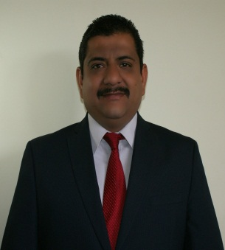 | MENSAJE DEL PRESIDENTE MUNICIPAL  “Quizás el arte de gobernar sea precisamente eso; el arte de saber valorar al pueblo y esforzarse para alentar y cumplir sus sueños.”  (Blanca Cotta)  Para un servidor es un total orgullo servir al pueblo que tanto me ha dado, al que le debo tanto y por el que he de velar y de dirigir mis esfuerzos para que se propicie un bienestar para su gente, para mis conciudadanos.  Presento a ustedes este producto que hemos elaborado retomando aquellas voces, ideas y propuestas así como necesidades particulares que se desprenden de una carencia significativa.  Las acciones planteadas en este documento obedecen a una perspectiva de solución integral de problemas, de encontrar el fondo de estos, abordarlos y hacerles frente para abatirlos desde su origen.  El reto no es sencillo y mucho menos lo podrá hacer el equipo que conforma la administración en solitario. Requerimos de una sociedad organizada, informada, y con una visión amplia a futuro, que nos permita visualizar al municipio que queremos construir.  De nosotros depende crear las condiciones para facilitarlo, el de la ciudadanía es promover pautas de organización y de conjuntar esfuerzos, de apoyarse los unos a los otros.  Como sociedad, es urgente trabajar unidos para que los frutos de todo este esfuerzo pueda heredarse en un mejor Santa María de los Ángeles para nuestros hijos y nuestros nietos. Así, el compromiso es nuestro, lo guiaremos con firmeza y total honestidad.  Jorge Adán Ramírez Martínez  Presidente Municipal

ESTADO DE JALISCO | PLAN MUNICIPAL DE DESARROLLO DE  SANTA MARÍA DE LOS ÁNGELES  2012-2030  PRESENTACIÓN  Para el Ayuntamiento de Santa maría de los Ángeles es importante conformar un instrumento de planeación que permita regir el accionar gubernamental en el presente periodo de gestión.  Dicho documento debe ser totalmente apegado a la realidad, de manera que se conozca las necesidades sociales y con ello que las acciones que se desprendan tengan un impacto significativo que colabore a la consolidación paulatina del bienestar de la población.  Este interés se fundamente por el conocimiento objetivo así como la total convicción de que las condiciones del municipio requieren de acciones que rebasen la administración y con ello poco a poco realizar la transformación de nuestro municipio.  Esto es, planteamos la modificación de la visión que se limita a la ejecución de planes y acciones en el periodo de la presente administración. Este instrumento rebasa la temporalidad de 3 años en donde plasma la urgencia de acciones que deben continuar o bien modificarse siguiendo la esencia del beneficio a la población objetivo.  Para ejecutar el presente documento se requiere de un necesario fortalecimiento institucional, de un compromiso singular así como de una visión y total convicción de lo que se hace.  Así, el presente documento muestra objetivamente el estado que guarda el municipio. La información vertida es tanto de fuentes oficiales que permiten conocer públicamente el estado de cualquier municipio en le país y en el estado de Jalisco, así como instrumentos que guardan la relación comunidad-gobierno municipal.

ÍNDICE DE CONTENIDO
ANTECEDENTES HISTÓRICOS 7
RESEÑA HISTÓRICA 7
ESCUDO DE ARMAS 8
DIAGNÓSTICO BÁSICO MUNICIPAL 9
Localización Geográfica 9
Contaminación Ambiental 12
Erosión de Suelos 12
Deforestación 12
Contaminación Hídrica 14
manejo de residuos 14
Contaminación Atmosférica 15
Demografía 15
Migración, Marginación y pobreza 16
Educación 18
Infraestructura 18
Cobertura 18
Reprobación, deserción y eficiencia terminal 21
Problemática 21
Cultura 22
Salud 22
Cobertura 22
Discapacidad 23
Infraestructura 23
Mortalidad y morbilidad 23
Problemática 24
Vivienda 24
Problemática 25
Empleo e ingresos 25
Producción Agrícola 26
Producción pecuaria 28
Problemática y áreas de oportunidad para el desarrollo del sector agrícola y pecuario. 31
Comercio 33
Turismo 33
Festividades 34
Tradiciones y Costumbres 34
Riqueza histórica Cultural 34
Infraestructura hotelera 36
Problemática 36
Industria 36
Sector forestal 36
Servicios de apoyo a la actividad económica 37
Infraestructura económica social 38
Red carretera 38
TECNOLOGIAS DE LA INFORMACIÓN Y Telecomunicaciones 42
Transportes 43
Abastecimiento de agua potable y saneamiento 43
Tratamiento de Residuos Sólidos 44
Estructura Administrativa 45
Ingresos 45
Egresos 46
Infraestructura 46
Incidencia Delictiva 46
POTENCIALIDADES Y VOCACIONAMIENTO 57
MISIÓN 62
VISIÓN 62
PRINCIPIOS INSTITUCIONALES 63
VALORES ETICOS INSTITUCIONALES 63
OBJETIVOS ESTRATÉGICOS 65
ESTRATEGIAS Y LÍNEAS DE ACCIÓN 66
Cartera de Proyectos 74
1.1. Plan General del Ayuntamiento 93
1.1.1. Fundamentación jurídica. 93
1.1.2. Vinculación con el PMD, PDR y PED Jalisco 2030. 96
1.1.3. Alcance. 96
1.1.4. Objetivo(s). 97
1.1.5. Retos, entre otros. 97
1.2. Administración Pública Municipal 2012 – 2015 98
1.2.1. Visión y misión. 98
2.1.1. Ayuntamiento: su integración, funciones y responsabilidades, y su organización. 99
2.1.2. Análisis de problemas identificados en el PMD 100
3.1. Mensaje final 102

ÍNDICE DE IMÁGENES
Imagen 1 Localización de la Región Norte de Jalisco 9
Imagen 2 Mapa base de Santa María de los Ángeles 10
Imagen 3 Características generales del municipio 11
Imagen 4 Riesgo de erosión para la Región Norte de Jalisco 12
Imagen 5 Áreas naturales protegidas en la Región Norte de Jalisco 13
Imagen 6 Cobertura forestal en la Región Norte de Jalisco 13
Imagen 7 Deforestación en la Región Norte de Jalisco 13
Imagen 8 Recuperación de zonas de vegetación en la Región Norte de Jalisco 14
Imagen 9 Generación de residuos sólidos municipales en la Región Norte de Jalisco 15
Imagen 10 Emisión y transmisión de contaminantes en la Región Norte de Jalisco 15
Imagen 11 Áreas geográficas con potencial agrícola 32
Imagen 12 Superficies con potencial agrícola, distinción temporal y riego 33
Imagen 13 Vías de comunicación importantes en la Región Norte de Jalisco 39
Imagen 14 Principales caminos de acceso a Santa María de los Ángeles 40
Imagen 15 Principales caminos del municipio de Santa María de los Ángeles 41
Imagen 16 Caminos y carreteras 42
Imagen 17 Corrientes y cuerpos de agua 44
Imagen 18 Mapeo de problemas del municipio de Santa María de los Ángeles 52

ÍNDICE DE TABLAS
Tabla 1 Comportamiento de la demanda en nivel preescolar en Santa María de los Ángeles 18
Tabla 2 Comportamiento de la demanda en nivel primaria en Santa María de los Ángeles 19
Tabla 3 Comportamiento de la demanda en nivel secundaria en Santa María de los Ángeles 20
Tabla 4 Comportamiento de la demanda en nivel medio superior en Santa María de los Ángeles 20
Tabla 5 Eficiencia terminal en nivel primaria en el municipio 21
Tabla 6 Eficiencia terminal en nivel secundaria en el municipio 21
Tabla 7Subsectores con mayor grado censal bruto (VACB) 26
Tabla 8 Comportamiento de principales productos agrícolas en el municipio 27
Tabla 9 Principal producción pecuaria en pie 28
Tabla 10 Principal producción pecuaria en canal 29
Tabla 11 Principal producción de leche 29
Tabla 12 Otras producciones importantes 30
Tabla 13 Producción de pescado 30
Tabla 14 Composición de recursos forestales municipales 37
Tabla 15 Ingresos municipales 45
Tabla 16 Egresos municipales 46
Tabla 17 Acciones de capacitación a elementos de seguridad municipal 47
Tabla 18 Problemática del municipio de Santa María de los Ángeles, relación causa-efecto 48
Tabla 19 Análisis de problemas estratégicos del municipio de Santa María de los Ángeles 53
Tabla 20 Potencialidades del Municipio de Santa María de los Ángeles 57
Tabla 21 Vocacionamiento del municipio de Santa María de los Ángeles 61

ANTECEDENTES HISTÓRICOS

RESEÑA HISTÓRICA
Esta región estuvo habitada por tribus caxcanas y tzacatecas. Su conquista fue obra de Pedro Dávalos y Montiel hacia los años 1564-1565. Dávalos ordenó a Juan Melchor, un texcocano que iba en su ejército que fundara un poblado al cual debía dar por nombre Santa María de los ángeles del Teúl.
Al morir Juan Melchor, su hijo, Agustín Melchor continuó con esa encomienda y solicitó a la Audiencia de Compostela, cabecera de la Nueva Galicia, que le diera autorización para “œtener él y sus indios, que eran 36 familias, sus tierras en propiedad”.
Así fue como el 28 de abril de 1578, por Cédula Real, se asentó el acta de fundación del poblado, perteneciente a las fronteras de la alcaldía mayor de Tlaltenango. En 1825 el pueblo de Santa María de los ángeles ya tenía ayuntamiento y pertenecía al departamento y 8° cantón de Colotlán.
El municipio ha sido erigido en dos ocasiones. La primera data del 9 de noviembre de 1861, pero se suprimió el 3 de mayo de 1872 mediante decreto número 286, por no tener el número de habitantes que marcaba la Constitución. Nuevamente, según decreto número 415 publicado el 17 de febrero de 1875, Santa María de los ángeles, vuelve a ser municipalidad.
Para 1895, Jorge Delorme y Campos en su “División Política del Estado de Jalisco”, menciona a la población con categoría de villa.
Como personajes ilustres se destacan, el primer presidente del municipio Francisco Durán así como los benefactores Antonio Valdéz, J.Jesús Valdéz y Pablo de Ávila.
Entre los hechos históricos del municipio de Santa maría de los Ángeles destacan:
- 1565, el capitán español Francisco Dávalos Montiel, conquista la región.
- 1578, el 28 de abril. Mediante real cédula la audiencia de Compostela dio a conocer la autorización de Felipe II, para fundar el pueblo de Santa María de los Ángeles del Teúl.
- 1861, el 9 de noviembre. Se erigió en municipalidad el poblado de Santa maría de los Ángeles.
- 1875, el 17 de febrero, el pueblo de Santa María de los Ángeles recobró, mediante decreto número 425, su categoría de municipalidad.
- El escudo fue diseñado por el señor Lic. Gabriel de Jesús Camarena y Gutiérrez de Lariz.

ESCUDO DE ARMAS

En acta de cabildo celebrada el 12 de septiembre de 1987 se acordó el establecimiento del escudo de armas que consta en campo de plata dos vuelos de gules cargados de tres estrellas de seis rayos de plata bien ordenadas que a su vez van surmontadas, la primera, de la letra A, la segunda de la letra E y finalmente la tercera de la letra V, las tres de azur y por timbre una corona murada realzada de cuatro torres interpoladas de cuatro garitas de las cuales tres y dos son vistas respectivamente de oro mazonadas de sable y con saeteras en torres y garitas correspondiente a su rango de villa municipal y por adorno exterior una tarjeta moldurada en blanco, con trascoles follajes y dependencias de azur, tal como van aquí al centro, pintadas y representadas, las cuales se blasonan y significan modo y manera: por el campo de plata, se quiere hacer memoria de los reales de minas en las que abundaron las tierras comarcanas, por los dos vuelos de alas de gules se simbolizan las legiones angélicas abrazadas de amor divino, del que es el título de esta villa y por los tres astros de plata de seis rayos las dos Trinidades Augustas cuyo eslabón es la Madre de Dios, finalmente por las letras AVE en azur principio de la salutación del Arcángel Nuncio quiérense simbolizar las relaciones de los espíritus angélicos con su Señora y Reina bajo cuyo patronazgo y celestial protección fue fundada por los Tlaxcaltecas la dicha villa de Santa María de los Angeles cuyo color propio y significativo será el blanco para simbolizar la campaña argéntea del escudo o el propio noble metal de la plata; y que, por tanto, tales armas como estas podrán ser esculpidas y grabadas en las piedras Armeras de las Casas Consistoriales, talladas y modeladas en maderas, ornamentos y escayolas, fundidas en metales conmemorativos y monumentales, pintadas y bordadas, puestas en banderas, diplomas, documentos, reposteros, colgaduras, distintivos, uniformes, condecoraciones, medallas y premios, escarapelas, vehículos, vajillas, muebles, objetos y demás del dicho ayuntamiento y que rodeadas de una bordura circular con la leyenda latina “œSigillum Municipale Oppidi Sanctae Mariae Angelorum”, podrán usarse para lacrar los documentos y sellar el papel de uso oficial en membretes y correspondencia propios del municipio y en general, podrán llevarse, usarse y ponerse con la debida dignidad.

DIAGNÓSTICO BÁSICO MUNICIPAL
Igualdad de Oportunidades y Cuidado al Medio Ambiente

Localización Geográfica
El municipio de Santa María de los Ángeles se encuentra ubicado en las latitudes siguientes: 22º 18´norte, al sur 22º 06; 103º 29´en latitud oeste y 103º 02´en el este. Este municipio forma parte de la región Norte del estado de Jalisco en donde colinda al norte con el estado de Zacatecas y el municipio de Huejúcar; al este con el municipio de Huejúcar y el estado de Zacatecas; al sur con el estado de Zacatecas y el municipio de Colotlán; al oeste con el municipio de Colotlán y el estado de Zacateca.
Imagen 1 Localización de la Región Norte de Jalisco
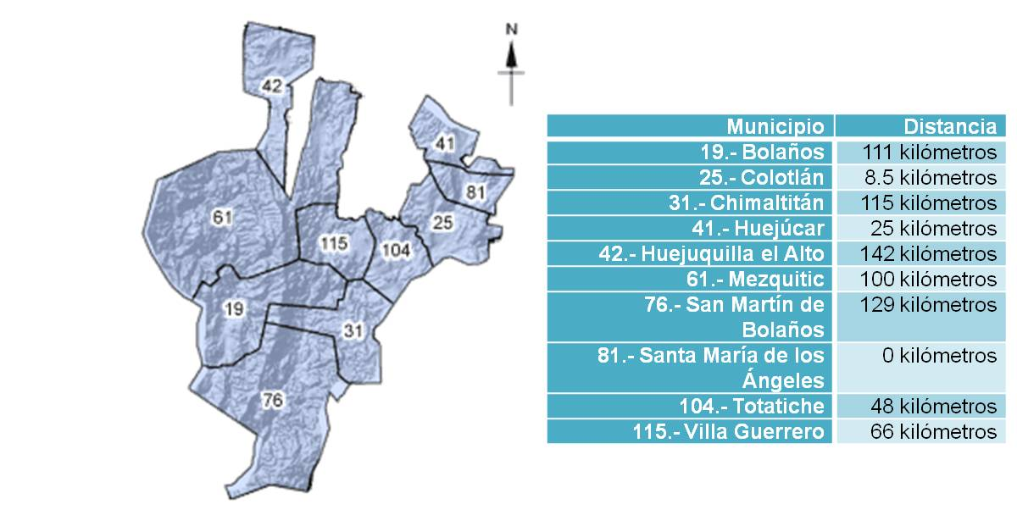
Fuente: Sistema Estatal de Información Estadística y Geográfica del estado de Jalisco y la Comisión Estatal del Agua Jalisco

Administrativamente corresponde a la Región Norte de Jalisco correspondiente a 10 municipios. Se presenta su composición conforme la imagen 1 así como la distancia entre el municipio de Santa María de los Ángeles y el resto de los municipios regionales.

Las demarcaciones y mapa base del municipio se presenta en la imagen 2. Así mismo se presenta la ubicación geográfica del municipio con respecto de la región Norte del estado así como del resto de las regiones.

Imagen 2 Mapa base de Santa María de los Ángeles
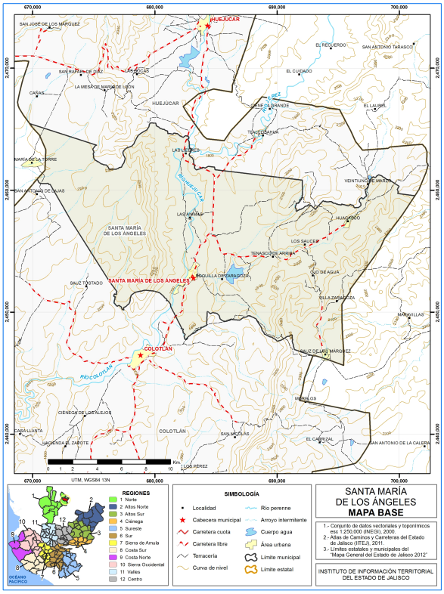Fuente: Instituto de información Territorial, Jalisco

Su extensión territorial es de 313 kilómetros cuadrados, de la cual el 99.18% corresponde a superficie rural. La imagen 3 refleja la composición topográfica del municipio así como características en cuanto a la productividad de su extensión
En su demarcación política-territorial, Santa María de los Ángeles pertenece al Distrito electoral federal y local número 1, con cabecera distrital en el municipio de Tequila Jalisco, participando además los siguientes municipios Bolaños, Chimaltitán, San Martín de Bolaños, Villa Guerrero, Totatiche, Colotlán, Huejucar, Huejuquilla, Mezquitic, Tequila, Hostotipaquillo, San Cristobal de la Barranca, Magdalena, San Marcos, Etzatlan, San Juanito de Escobedo, Amatitán, Cuquio, Ixtlahuacán del Rio, Ahualulco de Mercado, Teuchitlán, Tala, Arenales.
Imagen 3 Características generales del municipio
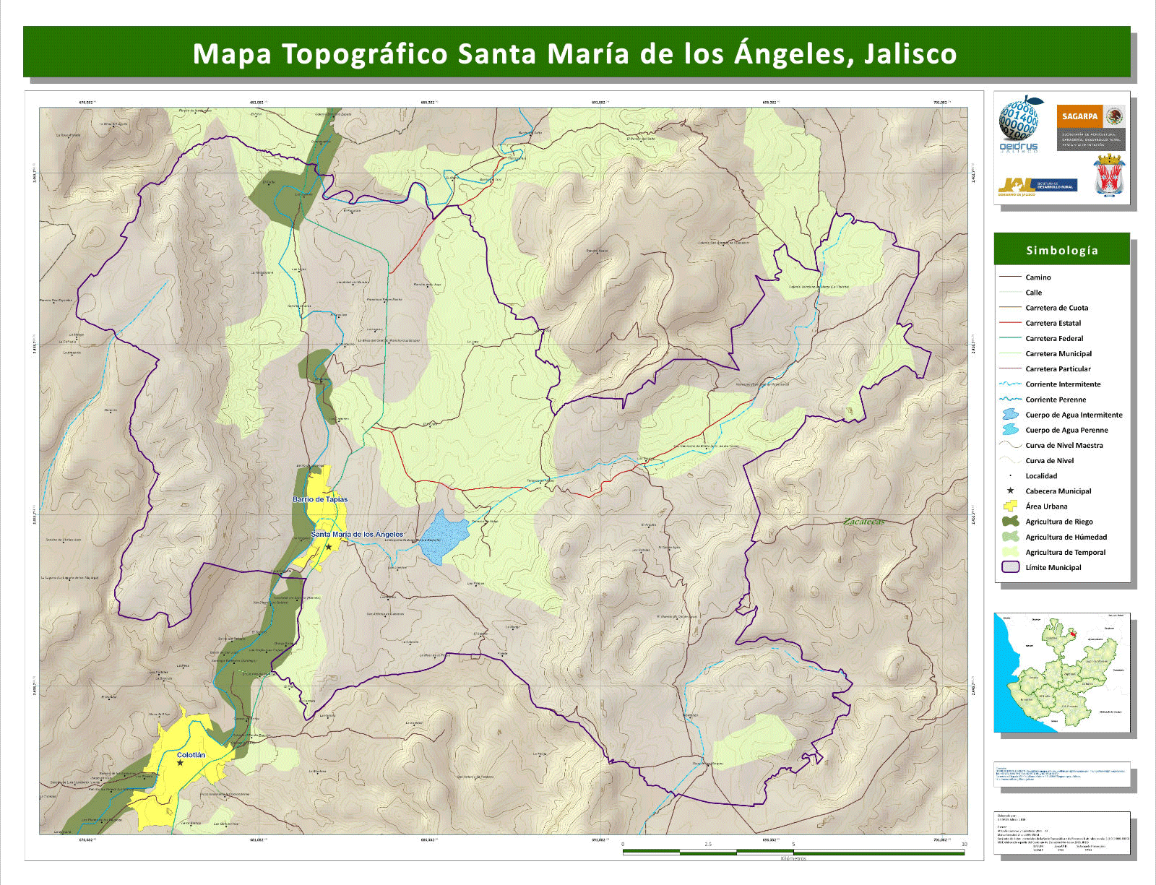
Fuente: Oficina Estatal de Información para el Desarrollo Rural Sustentable, Jalisco

Contaminación Ambiental

Erosión de Suelos
Considerando el subíndice de medio ambiente, que contempla aspectos como generación de residuos sólidos, deforestación, explotación de acuíferos, cobertura forestal, áreas naturales protegidas, entre otros, Santa María de los Ángeles se ubica en el lugar 72 a nivel estatal, lo cual indica un desarrollo de nivel medio con respecto del tema del medio ambiente en comparación al resto de los municipios de la entidad, y la sexta posición en la región Norte (Imagen 4)
En el Subíndice Municipal de Medio Ambiente, 2012, destaca que el 4.4% del territorio de Santa María de los Ángeles se ubica en un acuífero sobrexplotado, sobre el cual se registra un total de 1,026 viviendas particulares habitadas, de las cuales 97.37% tienen disponibilidad de agua dentro de la casa o el terreno y 86.65% cuentan con drenaje conectado a la red pública, fosa séptica u otros.
El Municipio tiene una cobertura de 15.7% de bosques, 26.0% de selvas y 24.9% destinada a la agricultura. En los últimos 25 años el municipio ha recuperado 1.55 km de superficie con vegetación natural y presenta 8.80% de la superficie con riesgo de erosión. En el ordenamiento ecológico territorial, el 49.9% de su territorio está bajo políticas ambientales de conservación.
El Sistema de Información Estadística y Geográfica del Estado de Jalisco presenta un mapeo de riesgos de erosión detectado para el municipio. Este factor implica dicho riesgo con respecto de la totalidad de la superficie del municipio.
Imagen 4 Riesgo de erosión para la Región Norte de Jalisco
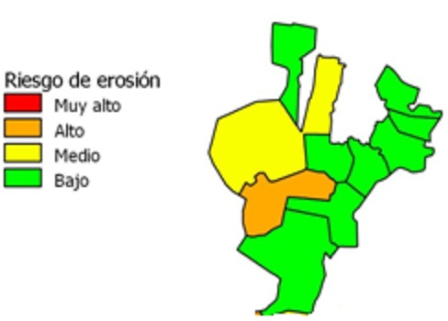
Fuente: Sistema Estatal de Información Estadística y geográfica del estado de Jalisco

Deforestación

Un factor importante dentro de la biodiversidad biológica es su protección y aseguramiento, por esta vía, de condiciones que permitan conservar la biodiversidad. Es así que para el estado de Jalisco se encuentran pocas áreas naturales protegidas. En el norte del estado sólo una parte del cañón de Bolaños ha sido declarada con esta etiqueta (imagen 5)
Imagen 5 Áreas naturales protegidas en la Región Norte de Jalisco
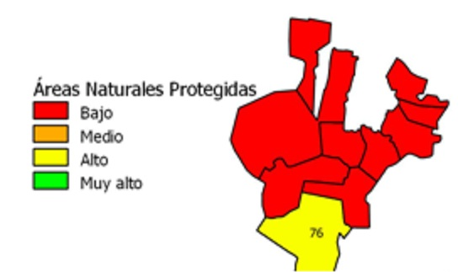

Fuente: Sistema Estatal de Información Estadística y geográfica del estado de Jalisco

Como complemento de esta información se presenta la intensidad de deforestación en el estado. Para el municipio de Santa María de los Ángeles no representa un problema, como lo presenta en las imágenes 6 y 7 siguiente.
Imagen 6 Cobertura forestal en la Región Norte de Jalisco
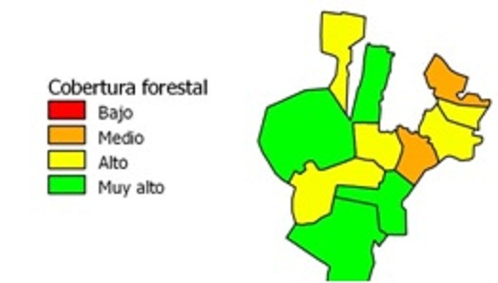
Fuente: Sistema Estatal de Información Estadística y geográfica del estado de Jalisco

Imagen 7 Deforestación en la Región Norte de Jalisco
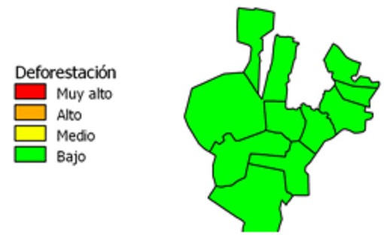
Fuente: Sistema Estatal de Información Estadística y geográfica del estado de Jalisco
De la misma manera se presenta una recuperación media en el municipio de Santa María de los Ángeles en aspectos de recuperación de vegetación pérdida entre 1982 y 2007. El instituto de Información Estadística y Geográfica del Estado de Jalisco presenta un mapeo que se refleja como en la imagen 8.
Imagen 8 Recuperación de zonas de vegetación en la Región Norte de Jalisco
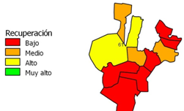
Fuente: Sistema Estatal de Información Estadística y geográfica del estado de Jalisco

Contaminación Hídrica
La contaminación hídrica en el territorio municipal se manifiesta principalmente en distintos ríos y arroyos que se encuentran en límites de las localidades municipales. Esto se provoca por la falta de un sistema integral de drenaje que permita canalizar las aguas hacia una planta de tratamiento o bien a un vertedero donde afecte en la menor escala posible.
Existe una planta de tratamiento en el que el proceso que presenta es el vertido en tanque séptico con humedales con un flujo de captación de 3 litros por segundo.

manejo de residuos
Históricamente se tiene el depósito de desechos sin tratamiento especial. En términos de residuos sólidos urbanos, el municipio participa con el 0.05% del total estatal, equivalente a 3.596 toneladas generadas por día.
El manejo de residuos determina un problema desde su recolección. Dado que aquello que puede ser, por una parte reciclable, y por otra que sea tratada como residuos orgánicos, no se da esa distinción.
En ambos casos no hay una amplia toxicidad en su manejo, sin embargo si la contaminación progresiva en su depósito y nulo tratamiento. Para ello se maneja por parte del Sistema Estatal de Información Estadística y geográfica del Estado de Jalisco indicadores que hacen referencia a este aspecto, así en la imagen 9 se muestra la intensidad de manejo en residuos sólidos a nivel municipal. Con ello aquellos municipios en verde son los que menor producción de residuos sólitos presentan.
Imagen 9 Generación de residuos sólidos municipales en la Región Norte de Jalisco
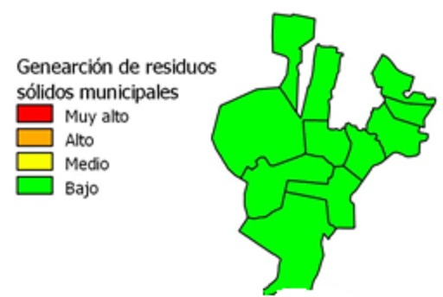
Fuente: Sistema Estatal de Información Estadística y geográfica del estado de Jalisco

Contaminación Atmosférica
La contaminación atmosférica en el espacio del territorio municipal no tiene un impacto importante dado que sus actividades no se basan en diversidad industrial o implicaciones de uso y manejo de químicos en diversas presentaciones. Así el SIEG establece esta incidencia para el estado, donde el municipio de Santa maría de los Ángeles presenta una baja incidencia en la emisión de contaminantes (imagen 10).
Imagen 10 Emisión y transmisión de contaminantes en la Región Norte de Jalisco
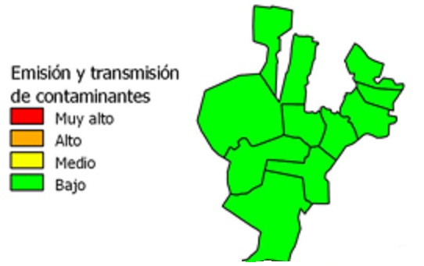
Fuente: Sistema Estatal de Información Estadística y geográfica del estado de Jalisco

Demografía
El municipio de Santa María de los Ángeles de acuerdo al XVIII Censo de Población y Vivienda 2010, tiene una población de 3,726 habitantes. Su población se compone principalmente de mujeres con 1,968 (52.8%) y 1,758 hombres (47.1%). La tasa de crecimiento contempla una recuperación de la reflejada en la última década. Así para 1990-2000 la tasa de crecimiento fue de -1.24%, para 2000-2010 fue de -1.16, sin embargo para el último lustro 2005-2010 se presento un crecimiento real de .23%. Se estima que para el periodo actual (2013) hasta el año 2030 la tendencia será en decremento poblacional en razón de poco menos de 2% en promedio anual.
El comportamiento de los grupos de edad actual se establece, del grupo de mayor a menor población. Aquel grupo de habitantes que representa el mayor, se refiere a las personas de 60 años y más con 738 que representa el 19.9%, de 6 a 11 años con 435 (11.6%). En el rango de población de 18 a 24 años se encuentran 375 personas (5.11%), de 15 a 17, 239 personas (6.4%), de 12 a 14 se encuentran 227 (6.1%) y como el grupo menor de 3 a 5 años que se encuentran 196 (5.2%) en el municipio. Estos grupos representan el 55% de la población del municipio.
El municipio está conformado por 22 localidades. Las cinco con mayor población son la cabecera municipal (Santa María de los Ángeles), Sauz de los Márquez, barrio de Tapias, Huacasco (San José de Huacasco), Colonia 21 de Marzo (La Hiedrita), las cuales representan el 70% de la población total del municipio. La cabecera municipal concentra el 26% de la población.
15% de la población, habita en comunidades de 100 a 200 personas concentradas en 4 localidades a saber, Tenasco de Arriba, El Fraile, Las Ánimas y La Boquilla de Zaragoza.
Así, el 16% (599 habitantes) viven en localidades que van desde 1 hasta 99 habitantes.
Ante esta alta dispersada poblacional resulta complicado la creación de infraestructura en servicios públicos básicos para la totalidad de la población. Ello representa generar soluciones alternas apegadas a un amplio criterio de responsabilidad y abastecimiento de servicios a la población, a la visión de respeto a los ordenamientos poblacionales sin violentar los aprovechamientos del municipio ni menoscabar el patrimonio local de las futuras generaciones.
Las características de los hogares para el municipio se ha modificado sustancialmente. El INEGI establece, para el año 2000 se contaba con 644 hogares, de estos 516 contaban jefatura masculina, es decir el 80% de ellos. El 20% restante se asumía como hogares con jefatura femenina. Para el año 2010 se contaba con 1,029 hogares, de ellos el 76% (778) cuentan con jefatura masculina, así el 24 restante se presenta con jefatura del hogar femenina. Se muestra una mayor participación y responsabilidad de las mujeres en este aspecto así como asumir las consecuencias que puede presentar la migración a este escenario demográfico.

Migración, Marginación y pobreza
De acuerdo a los datos de Consejo Nacional de Población y Vivienda (CONAPO) y datos recuperados del Consejo Estatal de Población Jalisco (COEPO), apegados al censo del 2010, Santa maría de lo Ángeles se encuentra clasificado con un índice de marginación medio y ocupa la posición no. 1,426 en la escala nacional y lugar 21 en el estatal.
En cuanto al índice de desarrollo humano 2005, Santa María de lo Ángeles se clasificó en medio, situándolo a nivel nacional en la posición 1,461, y 26 en la escala estatal.
A partir de 1995 en el indicador de Desarrollo Humano se analizan indicadores adicionales que tienen que ver con las igualdades que se tiene entre hombres y mujeres como es el caso de índice de desarrollo relativo al género. Así, el comportamiento que se tenía para 2005 en el municipio de Santa María de los Ángeles era sumamente parecida en algunos rubros del indicador, como lo fue la tasa de alfabetización con diferencia de poco más de un punto porcentual en beneficio de las mujeres (88.49% para estas últimas y 87.39 para los hombres).
La tasa de asistencia escolar es a favor de los hombres con un 58% contra un 53% para las mujeres. Llama la atención que el factor mas desfavorable para las mujeres es precisamente el ingreso, en donde de manera percapita anual, con estimado en dólares para el año 2005, se encontraba una proporción de $11,336 dólares para el hombre contra $2,505 para las mujeres, es decir reciben poco menos de 80% menos que sus conciudadanos varones. Las implicaciones de esto necesariamente son la capacidad de que las mujeres, por sí mismas obtengan una calidad de vida acorde a sus expectativas, lo que en todo caso destacaría que se ajustan a sus realidades, sin mayores posibilidades que las que tengan en casa.
En el tema de intensidad migratoria se clasifica como muy alto para 2005, según reflejan estadísticas del Consejo Nacional de Población (CONAPO). Siendo un problema agudo y en su momento el que modifica las relaciones entre grupos de población como se ha mencionado anteriormente. Se parte de que en el municipio cuenta con 1086 hogares y a su vez existía 28% de los hogares con relaciones que presentan recepción de remesas. Para 2010 las condiciones mejoran, inicialmente se tiene un grado de intensidad migratoria alto, una reducción de hogares a 1028 que de estos el 28% sigue recibiendo remesas.
El comportamiento del municipio de Santa María de los Ángeles en el índice de rezago social responde a que en el año 2000, el municipio se encontraba en el lugar 30, 43 en 2005 y 52 en el 2010, considerando que entre más alejado de las primeras posiciones el municipio se encuentra mejor en los aspectos determinados por el propio índice.
Las condiciones sociales para el municipio se agudizan en sentido de encontrar posibilidades efectivas que trasciendan para encontrar una mejor calidad de vida. Es así, que en el tema de educación es cierto que se encuentran avances importantes, pero sólo en educación para personas de 6 a 14 años, que es en donde el indicador establece una mejora importante, aún incluso por debajo de la media estatal. El indicador se comporta a la baja tomando como referencia el año 2000, éste pasa de un 11% de personas entre 6 y 14 años que no asistía a la escuela, en comparación con el 3.47% del año 2010.
Sin embargo, es de destacar que, para el año 2000, el indicador de población de 15 años y más que no ha terminado su educación básica, se encontraba en el 82%, para el año 2010 se determina que el 69% de la población aún no la concluye. Si a este indicador se agrega el casi 9% de población de 15 años y más analfabeta, se percibe un escenario complicado para fortalecer diversas áreas del municipio que permitan realizar acciones que trasciendan en las generaciones y con ello se logre un bienestar generalizado.
La educación es pilar para la búsqueda formal y con éxito de las sociedades. Con ello puede lograrse que la sociedad participe y se apropie de acciones de gobierno que permitan, en su conjunto, la paulatina modificación de los escenarios adversos para la población.
En caso contrario, el asistencialismo no será posible que modifique y erradique condición social adversa por simple que esta pueda parecer.
Uno de los indicadores importantes que nos permiten conocer el estado que guarda el desarrollo social en los municipios son los indicadores de pobreza. Según datos publicados por el Consejo Estatal de Población Jalisco con estimaciones del Consejo Nacional de Evaluación de la Política de Desarrollo Social (CONEVAL), el porcentaje de la población que vive en condiciones de diversos tipos es de un 57% con al menos 2 carencias, lo que significa que 2,578 personas (69% de la población total) se encuentran en estas condiciones.
En su totalidad, las carencias sociales del municipio se componen de la en su mayoría por carencia en el acceso a seguridad social, donde 79% de la población no posee este derecho. Un rezago importante es el que se presenta en materia de educación en donde el 37% de la población presenta dicho indicador. Por otra parte el 27.1% presenta carencia por acceso al servicio del salud. El 21% presenta carencia por acceso a los servicios públicos de vivienda. El 13.7% de la población presente carencia en el acceso a la alimentación y el 7% en carencia por calidad y espacios en la vivienda.

Educación

Infraestructura
La infraestructura educativa de Santa María de los Ángeles, está integrada por 12 centros educativos de nivel preescolar atendidos por 15 docentes; 15 escuelas primarias atendidas por 34 docentes; 4 secundarias o telesecundarias con 21 profesores, 1 colegio de bachilleres que influye en la educación media superior atendidos por 13 docentes.
No existe educación a nivel superior en el municipio por lo que la oferta más cercana se brinda por el Centro Universitario del Norte en Colotlán Jalisco, perteneciente a la red de la Universidad de Guadalajara o bien al Instituto Tecnológico Superior Zacatecas Sur en Tlaltenango Zacatecas.

Cobertura
La cobertura educativa es definida como el porcentaje de alumnos atendidos por el sistema educativo en relación a la población que representa la edad para cursar el nivel educativo de formación correspondiente. El comportamiento de la cobertura de la demanda educativa en el ciclo 2011-2012 se puede observa en las siguientes tablas:
Tabla 1 Comportamiento de la demanda en nivel preescolar en Santa María de los Ángeles
Nivel | Ciclo | Escuelas | Alumnos | Grupos | Docentes | Docentes de idiomas | Docentes Educación física y artística
Preescolar | 2007-2008 | 10 | 142 | 22 | 14 | 0 | 0
 | 2008-2009 | 11 | 158 | 25 | 15 | 0 | 0
 | 2009-2010 | 12 | 155 | 26 | 16 | 0 | 0
 | 2010-2011 | 12 | 153 | 26 | 15 | 0 | 0
Fuente: Elaboración propia con datos de la Secretaria de Educación Pública

El comportamiento de la población en el nivel preescolar se mantiene en cuanto a la asistencia se refiere, por lo que tanto grupos como docentes mantienen, de igual forma, un comportamiento homogéneo en los últimos 4 ciclos escolares. Habría que definir solo el aumento de dos escuelas entre el ciclo de 2007-al de 2009 lo cual refiere un compromiso con este nivel educativo.
Cabe hacer mención que la educación se basa en los programas establecidos como formales, sin que a este nivel educativo se inserte el idioma o bien la educación física o artística.
Tabla 2 Comportamiento de la demanda en nivel primaria en Santa María de los Ángeles
Nivel | Ciclo | Escuelas | Alumnos | Grupos | Docentes | Docentes de idiomas | Docentes Educación física y artística
Primaria | 2007-2008 | 15 | 524 | 88 | 34 | 0 | 2
 | 2008-2009 | 15 | 511 | 85 | 33 | 0 | 2
 | 2009-2010 | 15 | 488 | 84 | 35 | 0 | 1
 | 2010-2011 | 15 | 474 | 86 | 34 | 0 | 2
Fuente: Elaboración propia con datos de la Secretaria de Educación Pública

En el nivel de primaria es el único que presenta un patrón homogéneo descendente en la asistencia de alumnos. El registro de los últimos 4 ciclos hace referencia al comportamiento sumamente homogéneo en cuanto a las mismas escuelas así como a los docentes que en ellos interactúan. (Tabla 2)
Como situación particular, al igual que en el nivel de preescolar, se tiene la escases en cuanto a docentes que impartan o se hagan cargo de materias en idiomas. Esto correspondería en todo caso a la ausencia de la materia en la trayectoria curricular del nivel educativo.
Aún cuando ya se encuentran docentes para actividades de educación física y artística, no se considera para todos los planteles educativos. Si bien, el presentar actividades físicas de distintos tipos es sano, sin embargo para ello no se prevé que consolide una cultura y hábito de hacer deporte, de una sana alimentación. Este es un problema que se agudiza en este nivel educativo, el Fondo de las Naciones Unidas para la Infancia (UNICEF), detalla que los problemas de malnutrición pueden presentarse a partir de los 5 años. Se menciona como un 7.25 de las poblaciones infantiles urbanas, siendo el doble el porcentaje en las rurales.
Esto genera un escenario poco propicio para que en su propio nivel educativo se muestren las bases para una complexión corporal durante su crecimiento. De ahí la importancia de una orientación y educación adecuada en el tema de la educación física.
Por otra parte la educación artística referida como un rasgo importante en la educación que permite fortalecer el desarrollo integral del niño-adolecente para y con este colabore a encontrar una armonía, forma de expresión más allá de las condiciones académicas.

Tabla 3 Comportamiento de la demanda en nivel secundaria en Santa María de los Ángeles
Nivel | Ciclo | Escuelas | Alumnos | Grupos | Docentes | Docentes de idiomas | Docentes Educación física y artística
Secundaria | 2007-2008 | 4 | 188 | 15 | 21 | 0 | 0
 | 2008-2009 | 4 | 166 | 15 | 20 | 0 | 0
 | 2009-2010 | 4 | 196 | 15 | 21 | 0 | 0
 | 2010-2011 | 4 | 206 | 15 | 21 | 0 | 0
Fuente: Elaboración propia con datos de la Secretaria de Educación Pública

El nivel educativo de secundaria (tabla 3) muestra un comportamiento en crecimiento relativamente homogéneo lo que coincide con los grupos así como los docentes reportados por la Secretaría de Educación Pública.
Al igual que los niveles anteriores la ausencia de docentes en materias de educación física y artística, este se agudiza en sentido de tener a alumnos formándose personalidades y acciones que muy posiblemente desarrollarán por el resto de su vida. México, es considerado cuarto lugar mundial en obesidad infantil. Así, según datos de la Encuesta nacional de Salud y Nutrición (ENSANUT), uno de cada tres adolecentes entre 12 y 19 años presentan sobrepeso u obesidad. En donde esta medida prevaleció en aumento en los últimos años en un 26% en el país, lo que significaría que 4.1 millones de jóvenes conviven con este problema.
Mientras que para el nivel de primaria puede presenciarse un 27% de obesidad, para nivel secundaria se incrementa a un 33% según estudios realizado por la Universidad de Guadalajara para el estado de Jalisco.
De igual forma se percibe la ausencia de profesores que se desempeñen tanto en el área de idiomas.
Tabla 4 Comportamiento de la demanda en nivel medio superior en Santa María de los Ángeles
Nivel | Ciclo | Escuelas | Alumnos | Grupos | Docentes | Docentes de idiomas | Docentes Educación física y artística
Bachillerato | 2008-2009 | 1 | 93 | 2 | 13 | 1 | 2
 | 2009-2010 | 1 | 117 | 2 | 11 | 1 | 0
 | 2010-2011 | 1 | 124 | 2 | 13 | 1 | 0
Fuente: Elaboración propia con datos de la Secretaria de Educación Pública

En el nivel medio superior, que es relativamente reciente la institución, se ha presentado una aceptación, crecimiento y gran expectativa. Es así que ha pasado de 93 alumnos en su apertura en 2008 a 124 en el último ciclo reportado que es 2011. (tabla 4)
Esta institución representa una oportunidad formal y de calidad por medio de un Colegio de Bachilleres del Estado de Jalisco (COBAEJ). En donde se da un paso más para acceder a la educación de nivel licenciatura, que si bien no existe en Santa María de los Ángeles, se encuentra una oferta variada en el Centro Universitario del Norte en Colotlán Jalisco, o bien en el Tecnológico Superior Zacatecas Sur, en Tlaltenango Zacatecas, siendo estas dos opciones las más cercanas.

Reprobación, deserción y eficiencia terminal
A continuación se hace un análisis de los indicadores de reprobación, deserción y eficiencia terminal y reprobación con el fin de tener un panorama sobre el estado que guarda la educación en el municipio. Eficiencia Terminal: Es el porcentaje de alumnos que termina un nivel educativo dentro del tiempo establecido. Nivel de logro académico: Estima en qué medida, los estudiantes logran adquirir la totalidad de los conocimientos y habilidades propios del grado que cursan.
El comportamiento de los indicadores descritos para los ciclos 2008-2012 se establecen en las siguientes tablas.

Tabla 5 Eficiencia terminal en nivel primaria en el municipio
2008 | 2009 | 2010 | 2011 | 2012
86.81 | 86.81 | 94.19 | 96.1 | 80.37
Fuente: Elaboración propia con datos de la Secretaria de Educación Pública

Este indicador se refiere a la relación porcentual entre los egresados de secundaria y el número de estudiantes de nuevo ingreso al primer grado de ese nivel educativo de los ciclos escolares anteriores al que se calcula.
Tabla 6 Eficiencia terminal en nivel secundaria en el municipio
2008 | 2009 | 2010 | 2011 | 2012
84.29 | 84.29 | 72.88 | 83.33 | 90
Fuente: Elaboración propia con datos de la Secretaria de Educación Pública

Para el año 2010 con datos del INEGI y retomados por el Instituto Nacional para el Federalismo y el Desarrollo Municipal, el grado promedio de escolaridad para población de 15 años y más se plasma como 5.9 años. El mismo indicador para el año 2005 se presentó en 5.15 años en promedio. Cabe destacar que, en el caso de las mujeres, se plasma una mejora de 5.16 años en 2005 y 6.04 grados promedio de escolaridad. Para los hombres, en el mismo periodo se presento una mejora de .6 grados.

Problemática
La problemática que presenta el sector educativo en el municipio, una vez analizados los datos anteriores, se presenta en dos vertientes. Por un lado la infraestructura de las instalaciones educativas se ve limitada a la tradicional y básica, dejando de lado comodidad, aspecto, funcionalidad e innovación en procesos y dinámicas educativas que permitan fortalecer el proceso de enseñanza aprendizaje. Esto implica las consideraciones tecnológicas, por un lado los equipos informáticos y por otro la conectividad a internet. Este aspecto no se refiere como un factor extra o de lujo, se refiere a tener la posibilidad de acceder a información relevante en el momento que se requiera.
Por otro lado se tiene la limitación de profesores en las áreas de educación física, educación de idiomas y educación artística. Estos tres aspectos complementan significativamente la educación en cualquiera de los niveles que se han contemplado con anterioridad. Así, la formación integral debe plantearse de manera contundente que refleje un fortalecimiento de los alumnos por convicción.

Cultura
En lo que respecta a cultura, el municipio cuenta con una grave limitación de oferta cultural. En la cabecera municipal existen espacios como el centro social o bien en la explanada de la presidencia, no así en las comunidades donde los espacios se ven más limitados.
Se tiene como tal la estructura de la casa de la cultura así como la apuesta en esta materia así como la cercanía con instituciones como el Centro Universitario del Norte, la Normal Experimental de Colotlán y la Escuela Preparatoria Regional de Colotlán, instituciones que pueden formalizar acuerdos y convenios de colaboración en esta materia.
No se tiene propuesta formal en materia de talleres o eventos que formalicen la actividad cultural en el municipio salvo la conformación de grupos musicales.

Salud

Cobertura
Uno de los puntos fundamentales para conocer la situación que guarda la población en el sector salud, es el tema de la derechohabiencia a servicios de salud, que de acuerdo con el INEGI puede definirse como el derecho de las personas a recibir atención médica en instituciones de salud públicas y/o privadas, como resultado de una prestación laboral al trabajador, a los miembros de las fuerzas armadas, a los familiares designados como beneficiarios o por haber adquirido un seguro facultativo (voluntario) en el Instituto Mexicano del Seguro Social (IMSS).
El municipio de Santa María de los Ángeles cuenta con una población total de 3,726 habitantes, el 26% de su total no tiene acceso a ningún tipo de derechohabiencia de ninguna institución pública. Cabe destacar que en este aspecto para el año 2005 se presentaba el 77% de la población con estas características.
La distribución en atención de salud se concentra en el seguro popular en su mayoría que brinda servicio a 69% de la población en donde no necesariamente se atiende a la totalidad de los pacientes en sus necesidades ni tampoco en el abastecimiento de medicamentos. El siguiente rubro lo atiende el Instituto mexicano del Seguro Social con 3.2% y un 2% el Instituto de Seguridad y Servicios de Salud para los Trabajadores del Estado.
Sólo un .4% recibe su atención médica con particulares, otra institución o no especificados.
Destacable es el avance en la atención de servicios de salud, sin embargo la calidad en el servicio hace que dicho avance no se perciba como significativo en la sociedad, es una limitante aún por lo que debe trabajarse para mejorar el servicio de salud en cuanto a atención en los centros y casas de salud existentes proveyendo las condiciones que permitan la atención por un lado, y por otro para que exista servicios especializados.

Discapacidad
De acuerdo con los resultados del XIII Censo General de Población y Vivienda INEGI 2010, solo el 9.1% del total de la población municipal para el 2010, presenta alguna discapacidad.
Los principales tipos de esta en Santa María de los Ángeles son limitación para poder caminar o moverse que representa el 6% ver el 1.85%, oir el 1.4%, hablar el o comunicarse .7%, atender el cuidado personal .4%, poner atención o aprender.3% y mental .7%.

Infraestructura
La infraestructura municipal en materia de salud al 2010 se compone de 4 centros de salud, 8 casas de salud y una unidad móvil, con la cercanía del hospital e primer contacto en Colotlán Jalisco.
El personal médico que atiende el municipio, con información de la Secretaría de Salud Jalisco a 2009 se conforma por 5 médicos, lo que representa 671 habitantes por medico; 5 enfermeras, lo que representa 671 habitantes por enfermera en servicio.
Cabe mencionar que esta infraestructura permitió, para 2006, una atención de 12, 038 consultas, las cuales se incrementaron a 13,497 para 2009.

Mortalidad y morbilidad
La atención médica oportuna para infantes permite que sus esquemas de vacunación en sus primeros años se muestren fortalecidos. En al región norte del estado de Jalisco solamente Totatiche y Santa maría de lo Ángeles destacan como municipios que cumplen los esquemas de vacunación, en infantes de 1 a 4 años, en un 100%, mientras que la media regional es del 98%.
La tasa de mortalidad general mide el riesgo de morir por todas las enfermedades a cualquier edad y se expresa como el número de defunciones por cien mil habitantes
Ante esto la tasa de mortalidad infantil se comportó en cero casos para 2006, sin embargo este indicador presenta un aumento a 24% para el año 2009. Mientras que para otros municipios las principales causas fueron infecciones respiratorias agudas, enfermedades infecciosas intestinales, para el municipio de Santa María de los Ángeles estos factores no se presentaron.
Cabe destacar que un factor que se erradicó en el periodo de 2006 a 2009 fue el de casos mortales en accidentes de vehículos. La tasa de mortalidad en este aspecto fue de 54.19 en el año 2006 y se redujo a 0 en el año 2009.
Con datos de la Secretaria de Salud Jalisco se conoce que un factor de mortalidad importante en el municipio es el de decesos por infartos al corazón. De manera importante se presentó una tasa de 135 para el año 2006 incrementándose a 175 para el año 2009. De igual forma las enfermedades crónico degenerativas como la Diabetes Mellitus se ha incrementado de manera importante incrementándose en una tasa de 81 a 87 entre 2006 y 2009. En ambos enfermedades se percibe una falta de atención adecuada y especializada en el marco de los derechos ciudadanos a recibir atención médica de calidad en su municipio, servicio y atención especializada con la que el municipio no cuenta.
Es de notar el importante incremento en cáncer de mama como un factor importante de riesgo social que no sólo afecta al municipio si no a al región, al estado y al país. Para Santa María de los Ángeles se incrementó de 0 en 2006 a 55 en 2009, a pesar de los avances tecnológicos este es un problema serio que se enfrenta en materia de salud.
En cuanto al presupuesto programado ejercido en el municipio en materia de salud se presenta un incremento entre 2006 y 2009. Así se paso de los $8,186,343 a los 10,919,135 lo que significó un incremento del 33.4%. Esto representa un esfuerzo por cubrir necesidades primarias en materia de salud previsto como un derecho ciudadano y que a su vez permite generar condiciones para que las personas pueda desarrollarse según las expectativas personales que poseen.

Problemática
En materia de salud el gran problema es la atención especializada y oportuna para toda la población en igualdad de circunstancias. Así, para las comunidades es difícil recibir una atención especializada que de referencia al acceso a tratamientos adecuados con la precisión en medicamentos y el diagnostico oportuno.
Como muestra la información anteriormente expresada las enfermedades con grados de especialización requerida son urgentes en el municipio de manera que pueda abatirse oportunamente alguna enfermedad importante.

Vivienda
De acuerdo al XIII Censo General de Población y Vivienda INEGI 2010 el municipio de Santa María de los Ángeles cuenta con un total de 1,030 viviendas particulares habitadas de las 1,630 que existen en el municipio lo que en tal caso representa que el 37% de las casas particulares estén deshabitadas.
Para la región norte de Jalisco existen 19,448 viviendas particulares habitadas, lo que el municipio representa el 5.2% del total regional. Así para la región representan un promedio de casi 4 habitantes por vivienda particular habitada y a su vez el promedio de ocupantes por dormitorio es de poco más de 1 habitante. Estos parámetros se cuentan cercanos a los de la media estatal con 4 habitantes por vivienda y de 1 ocupante por dormitorio.
Las características de habitación para las viviendas del municipio de Santa María de los Ángeles es muy peculiar, debido a que el 99% de las casas cuentan con uno o dos dormitorios, donde en promedio habita 1 ocupante por cuarto, lo que no significaría ninguna forma de hacinamiento para los habitantes del municipio.
En las características particulares de las viviendas y su piso, se tiene que el 96% de las casas habitadas en el municipio tienen piso de material diferente al de tierra. Así, sólo el 4% se encuentra con piso que aún es de tierra.
De acuerdo al XIII Censo General de Población y vivienda INEGI 2010 se encuentran algunas carencias en prestación de servicios básicos a viviendas. En cuanto a la disponibilidad de servicios básicos de las casas particulares habitadas se tiene que el 1.75% de las viviendas no cuentan con luz eléctrica, inferior a la media estatal que refleja .9%. El 2.62% de las viviendas habitadas no cuentan con agua entubada en su domicilio, superior al rezago promedio estatal que es de 6.6%. El 11% no cuentan con excusado o sanitario, superior a la media estatal que es menos del 4%. 13% no disponen de drenaje, superior al 6% promedio que presenta la media estatal. Si bien la población en estas condiciones no es de un grueso importante, se considera sumamente vulnerable en condiciones de salud. Por una parte se refiere a la posibilidad de ingerir agua que no sea tratada o con altos grados de contaminantes. El hecho de no contar con drenaje no asegura un tratamiento adecuado a los desechos por lo que es importante considerar este escenario.
Este municipio cuenta con 1 plantas de tratamiento de aguas residuales que se ha complicado su operación por lo que se establece una mejora sustancial en el saneamiento de los ríos que ahora puedan verse afectados por esta situación.

Problemática
Las condiciones de las viviendas del municipio propician que, en su mayoría, pueda evitarse situaciones medicas que disminuyan la productividad o impidan las actividades normales a la población. Afortunadamente se tiene una buena cobertura, no así para algunos pocos que presentan una diversidad significativa en cuanto a la problemática para acceder a los servicios básicos de vivienda. Se señaló en otro punto anteriormente. La dificultad de estas viviendas puede presentarse en la dispersión poblacional que representan las comunidades.
Promoción y Generación de Empleo e inversión

Empleo e ingresos
La Población en edad de trabajar, de 12 años y más al año 2010, representaba el 25.2% del total de la población del municipio. De acuerdo con los datos del XIII Censo General de Población y Vivienda INEGI 2010, de esta población en edad de trabajar se encontraban empleados 928 personas que representa el 98% de la Población Económicamente Activa (PEA).
Los ingresos de la PEA en Santa María de los Ángeles, con información del Conejo Estatal de Población Jalisco, presenta un ingreso inferior a la línea de bienestar, representa al 60% y un 24% posee un ingreso por debajo de la línea de bienestar mínimo.
De acuerdo con el Directorio Estadístico Nacional de Unidades Económicas (DENUE), alimentado por el INEGI 2010, la participación económica de la población se divide principalmente en servicios con un 90.2%, 8.7% en industrias y sólo el 1.1% en agricultura.
Cabe destacar que en las condiciones laborales en cuanto a seguridad social se refiere existe una nula preocupación en este aspecto. El municipio de Santa María de los Ángeles ocupa el lugar 125 del índice de desarrollo municipal considerando el factor económico, así como el lugar 119 del propio índice de desarrollo municipal con respecto de los 125 municipios.
Los factores que influyen en estas condiciones son diversos, la baja productividad, la nula organización de productores, poco apoyo gubernamental, infraestructura carretera, baja especialización, factores climáticos entre otros hacen de esta situación factores que agudicen la realidad económica del municipio.
Se presenta la tabla 7 que permite identificar el origen de esta problemática al identificar la esencia de las unidades económicas activas.

Tabla 7Subsectores con mayor grado censal bruto (VACB)
Santa María de los Ángeles (valores en miles de pesos)
 | 2004 | 2009 | % participación 2009 | variación 2004-2009
Comercio al por mayor de materias primas agropecuarias y forestales, para la industria, y materiales de desecho | 60 | 834 | 26.30% | 1290%
Comercio al por menor de abarrotes, alimentos, bebidas, hielo y tabaco | 946 | 804 | 25.30% | -15%
Pesca, caza y captura | 41 | 479 | 15.10% | 1068.30%
Servicios de preparación de alimentos y bebidas | 65 | 383 | 12.10% | 489.20%
Comercio al por menor de artículos de ferretería, tlapalería y vidrios | 49 | 171 | 5.40% | 249%
Servicios de reparación y mantenimiento | 48 | 86 | 2.70% | 79.20%
Comercio al por menor de artículos para el cuidado de la salud | 284 | 58 | 1.80% | -79.60%
Comercio al por menor de artículos de papelería, para el esparcimiento y otros artículos de uso personal | 7 | 32 | 1% | 357.10%
Industria alimentaria | 424 | 31 | 1% | -92.70%
Industria de la madera | 236 | 7 | 0.20% | -97%
Otros | - | 292 | 9.20% | n/a
Total | 2,160 | 3177 | 100.10% | 41.70%

Las actividades que mayormente han crecido en el periodo de referencia así como aquellas que medianamente permanecen, permiten inferir las condiciones en que estas laboran y se desarrollan. Los mercados en que se participa prácticamente son locales, lo que implicaría que el nivel de venta no permite generar una dinámica comercial robusta y lo suficientemente sólida de manera que permita incorporar servicios y prestaciones a los trabajadores en estos negocios.
En su mayoría podremos mencionar el autoempleo y a su vez la participación de la familia de los propietarios de dichos negocios, lo que implica que no haya presión por parte de los trabajadores y se cree un blindaje de estas prestaciones.

Producción Agrícola
Santa María de los Ángeles Jalisco tiene una extensión de 313 kilómetros cuadrados, de ellos la cobertura del suelo para agricultura es de 25%, selva el 26%, 20.2% para pastizales, 15.7% de bosques.9% para asentamientos humanos.
Para este análisis es preciso destacar los dos últimos ciclos productivos de manera que se establezca la relación productiva en que el municipio lleva más actividad. El comportamiento de los cultivos obedece en mayor medida al temporal, mismo que puede verse los estragos de este en el año 2011, no así para 2010 en donde se tiene una cosecha de manera importante en estos cultivos.
Cabe señalar que aún cuando estos cultivos representan una mayor cantidad en territorio sembrado y cosechado, el factor de eficiencia es necesario contemplarlo como posibilidad. Así, cultivos como ajo, haba, alfalfa, garbanzo, chícharo se cosecha la totalidad del territorio sembrado. Su cosecha representa entre 2 y 5 hectáreas en cada uno de estos cultivos. De igual forma los precios medios rurales de estos productos oscilan entre los $420 pesos por tonelada que es el caso de la cebada forrajera en verde en comparación con los $40,000 pesos por tonelada del ajo. Sin embargo la eficiencia en cosecha es inversamente proporcional entre el rendimiento y el precio medio rural.

Por lo tanto, los 5 productos de mayor importancia en el municipio para 2010 y 2011 se comportaron como se muestra en la tabla 8.
Tabla 8 Comportamiento de principales productos agrícolas en el municipio
Cultivo | Sup. Sembrada | Sup. Cosechada | Producción | Rendimiento | PMR | Valor Producción
 | (Ha) | (Ha) | (Ton) | (Ton/Ha) | ($/Ton) | (Miles de Pesos)
2010
Maíz forrajero | 1,570.00 | 1,030.00 | 15,730.00 | 15.27 | 422.75 | 6,649.80
Avena forrajera | 178 | 78 | 1,340.00 | 17.18 | 477.61 | 640
Sorgo forrajero verde | 50 | 20 | 315 | 15.75 | 585.71 | 184.5
Cebada forrajera en verde | 32.1 | 32.1 | 1,123.50 | 35 | 500 | 561.75
Frijol | 20 | 9 | 4.2 | 0.47 | 13,000.00 | 54.6
Pastos | 15 | 15 | 225 | 15 | 413.76 | 93.1
Aguacate | 10 | 10 | 50 | 5 | 8,534.00 | 426.7
2011
Maíz forrajero | 1,300.00 | 132 | 777 | 5.89 | 433.51 | 336.84
Avena forrajera | 610 | 10 | 370 | 37 | 337.14 | 124.74
Sorgo forrajero verde | 65 | 13 | 78 | 6 | 420 | 32.76
Pastos | 15 | 15 | 145.5 | 9.7 | 417 | 60.67
Cebada forrajera en verde | 10 | 10 | 380 | 38 | 420 | 159.6
Aguacate | 10 | 10 | 50 | 5 | 20,100.00 | 1,005.00

Cabe señalar que el Estado de Jalisco es principal productor de maíz forrajero con una participación del 26% de la producción nacional.

Producción pecuaria
Tabla 9 Principal producción pecuaria en pie
Producto | PRODUCCIÓN |  |  |  |  |  | PRECIO |  |  |  |  |  | VALOR DE LA PRODUCCIÓN
 | (ton) |  |  |  |  |  | (Pesos por Kg.) |  |  |  |  |  | (Miles de Pesos)
 | 2011 | 2010 | 2009 | 2008 | 2007 | 2006 | 2011 | 2010 | 2009 | 2008 | 2007 | 2006 | 2011 | 2010 | 2009 | 2008 | 2007 | 2006
Ganado en pie de bovino | 1,026.1 | 767.71 | 816.16 | 838.1 | 806.31 | 803.6 | 16.8 | 16.82 | 16.63 | 16.59 | 17.35 | 18.41 | 17,234.92 | 12,909.70 | 13,571.04 | 13,905.41 | 13,986.09 | 14,796.00
Ganado en pie de porcino | 41.44 | 42.85 | 46.98 | 47.88 | 43.92 | 36.06 | 21.69 | 20.16 | 15.5 | 17.22 | 14.26 | 15.79 | 899.07 | 864.06 | 728.13 | 824.38 | 626.5 | 569.49
Ganado en pie de ovino | 7.58 | 7.54 | 8.87 | 8.74 | 7.68 | 4.89 | 23.52 | 22.41 | 19.34 | 19.9 | 20.64 | 19.52 | 178.34 | 168.92 | 171.52 | 173.83 | 158.48 | 95.38
Ganado en pie de caprino | 2.89 | 3.31 | 3.72 | 3.55 | 3.37 | 2.88 | 22.17 | 22.34 | 19.33 | 19.89 | 20.16 | 19.33 | 64.01 | 73.94 | 71.84 | 70.55 | 67.97 | 55.61
Ganado en pie de ave | 13.38 | 14.79 | 15.6 | 15.87 | 15.81 | 14.12 | 17.85 | 18.29 | 16.78 | 17.13 | 15.86 | 14.68 | 238.86 | 270.5 | 261.81 | 271.84 | 250.7 | 207.28

Fuente: Elaboración propia con datos de OIEDRUS Jalisco
La producción ganadera se fundamenta en cinco especies las cuales determinan una participación importante, por tradición, del ganado bovino en píe. Sin embargo cabe destacar la presencia en los últimos años de ganado ovino, caprino así como de participación en la crianza y engorda de aves. (tabla 9)
De la misma manera para la venta de ganado en canal, el ganado bovino ha representado ser la carne de mayor venta como se puede apreciar en la tabla 10. Sin embargo, cabe destacar que en los 6 años la carne de ave ha presentado un incremento importante a pesar de la disminución para 2010 y 2011.

Debe destacarse dicha producción dado que la región es consumidora importante de esta carne lo que en todo caso provoca una estabilidad en los precios regionales a comparación de este producto en el mercado nacional. Es importante destacar su participación en diversos mercados por lo referido, asegura una leve estabilidad en los precios en el mercado regional.

Tabla 10 Principal producción pecuaria en canal
Producto | PRODUCCIÓN |  |  |  |  |  | PRECIO |  |  |  |  |  | VALOR DE LA PRODUCCIÓN
 | (ton) |  |  |  |  |  | (Pesos por Kg.) |  |  |  |  |  | (Miles de Pesos)
 | 2011 | 2010 | 2009 | 2008 | 2007 | 2006 | 2011 | 2010 | 2009 | 2008 | 2007 | 2006 | 2011 | 2010 | 2009 | 2008 | 2007 | 2006
Carne en canal de bovino | 528.44 | 404.3 | 426.34 | 426.82 | 420.53 | 418.22 | 30.76 | 30.8 | 38.26 | 39.29 | 35.57 | 28.65 | 16,256.98 | 12,452.35 | 16,309.95 | 16,770.83 | 14,957.39 | 11,981.55
Carne en canal de porcino | 30.72 | 31.61 | 34.76 | 35 | 34.52 | 27.4 | 34.84 | 34.67 | 34.62 | 37.1 | 23.4 | 23.2 | 1,070.03 | 1,095.80 | 1,203.55 | 1,298.63 | 807.7 | 635.63
Carne en canal de ovino | 3.96 | 3.97 | 4.62 | 4.52 | 4 | 2.5 | 41.85 | 40.25 | 41.84 | 42.04 | 39.33 | 32.29 | 165.59 | 159.78 | 193.12 | 189.99 | 157.41 | 80.75
Carne en canal de caprino | 1.53 | 1.72 | 1.92 | 1.83 | 1.75 | 1.53 | 38.34 | 38.5 | 41.85 | 42.04 | 39.34 | 30.23 | 58.81 | 66.38 | 80.39 | 76.98 | 68.8 | 46.26
Carne en canal de ave | 10.71 | 11.83 | 12.51 | 12.72 | 12.64 | 10.92 | 26.4 | 27.12 | 34.79 | 30.16 | 24.86 | 21.03 | 282.81 | 320.76 | 435.37 | 383.6 | 314.24 | 229.69
Fuente: Elaboración propia con datos de OIEDRUS Jalisco
Sin duda la comercialización de leche sigue siendo mayoritariamente de bovino. A pesar de que en los últimos años (2010 y 2011) la leche de cabra se ha presentado en el mercado, esta no representa una alta producción. Sin embargo por los comportamientos de los precios de la leche, otras alternativas de ésta pueden propiciar a una comportamiento distinto en este mercado (tabla 11).

Tabla 11 Principal producción de leche
Producto | PRODUCCIÓN |  |  |  |  |  | PRECIO |  |  |  |  |  | VALOR DE LA PRODUCCIÓN
 | (ton) |  |  |  |  |  | (Pesos por Kg.) |  |  |  |  |  | (Miles de Pesos)
 | 2011 | 2010 | 2009 | 2008 | 2007 | 2006 | 2011 | 2010 | 2009 | 2008 | 2007 | 2006 | 2011 | 2010 | 2009 | 2008 | 2007 | 2006
Leche de bovino | 1,711.71 | 2,136.86 | 2,180.51 | 2,226.96 | 2,823.18 | 1,872.89 | 6.58 | 6.37 | 6.25 | 6.06 | 6.07 | 6.17 | 11,271.82 | 13,603.29 | 13,616.42 | 13,500.18 | 17,128.67 | 11,563.52
Leche de caprino | 1.23 | 1.52 |  |  |  |  | 4.34 | 4.25 |  |  |  |  | 5.35 | 6.44
Fuente: Elaboración propia con datos de OIEDRUS Jalisco

Tabla 12 Otras producciones importantes
Producto | PRODUCCIÓN |  |  |  |  |  | PRECIO |  |  |  |  |  | VALOR DE LA PRODUCCIÓN
 | (ton) |  |  |  |  |  | (Pesos por Kg.) |  |  |  |  |  | (Miles de Pesos)
 | 2011 | 2010 | 2009 | 2008 | 2007 | 2006 | 2011 | 2010 | 2009 | 2008 | 2007 | 2006 | 2011 | 2010 | 2009 | 2008 | 2007 | 2006
Huevo para plato | 16.6 | 14.07 | 16.09 | 16.19 | 16.13 | 15.55 | 10.46 | 10.47 | 10.55 | 10.97 | 11.74 | 11.26 | 173.65 | 147.28 | 169.69 | 177.64 | 189.39 | 175.09
Miel | 4.28 | 4.39 | 2.6 | 3.4 | 2.7 | 2.5 | 37.27 | 37.61 | 41.6 | 33 | 30.46 | 29.04 | 159.54 | 165.02 | 108.23 | 112.2 | 82.3 | 72.66
Cera en greña | 0.41 | 0.4 | 0.27 | 0.29 | 0.23 | 0.25 | 56.82 | 57.03 | 62 | 71.12 | 67.51 | 71 | 23.01 | 23.04 | 16.8 | 20.7 | 15.6 | 17.82
Fuente: Elaboración propia con datos de OIEDRUS Jalisco
La diversidad productiva presenta avances en el municipio a partir de 2006 como lo refieren las tablas 12 y 13. De manera mayoritaria el huevo para plato avanza en el mercado y permanece estable en su producción desde años atrás. Es un beneficio contar con este producto en la región dado que permitió, en la crisis de enfermedades a aves en el estado de Jalisco (2011 y 2012) que los precios de este mercado se comportaran de manera regular, con leves cambios en la variación del precio, pero no de manera significativa.

De manera un poco más irregular es la producción de tilapia lo que obedece a una ausencia en la tecnificación en la producción y a su vez en la irregularidad de los temporales de lluvia que facilitan a la actual producción que se realiza en la presa de la Boquilla de Zaragoza.
Tabla 13 Producción de pescado
Producto | PRODUCCIÓN |  |  |  |  |  | PRECIO |  |  |  |  |  | VALOR DE LA PRODUCCIÓN
 | (tons) |  |  |  |  |  | (Pesos por kg) |  |  |  |  |  | (Miles de pesos)
 | 2006 | 2007 | 2008 | 2009 | 2010 | 2011 | 2006 | 2007 | 2008 | 2009 | 2010 | 2011 | 2006 | 2007 | 2008 | 2009 | 2010 | 2011
Tilapia | 6.53 | 33.05 | 17.07 | - | 4.3 | 4.2 | 20 | 24.52 | 25.56 | - | 30 | 30 | 130600 | 809620 | 439070 | - | 129000 | 126000
Fuente: Elaboración propia con datos de OIEDRUS Jalisco

Problemática y áreas de oportunidad para el desarrollo del sector agrícola y pecuario.
La problemática presentada en el sector productivo dentro del municipio de Santa María se refiere sobre todo al poco crecimiento que se ha presentado en los últimos años. Esto referido en dos sentidos. En primer lugar se tiene un comportamiento sumamente irregular en ambos sectores, agrícola y ganadero. Esto puede corroborarse en las tablas presentadas con anterioridad en que se presentan crecimientos que al pasar un par de años decrece de manera importante.
Por otro lado se tiene la falta de aplicación tecnológica a actividades agrícolas y ganaderas de tal manera que se presente una certidumbre en las actividades mencionadas. Esta problemática promueve una ausencia de incentivos para desarrollar actividades de este tipo en el municipio. Lo cual, a su vez, fomenta que no sea atractivo para las nuevas generaciones presentar interés por estas actividades.
Así el vocacionamiento local que puede fortalecer al municipio no se ve como un sector atractivo por las pocas posibilidades que presenta a las neuvas generaciones aunado al paulatino abandono de personas adultas que por cuestiones naturales dejan esta actividad.
Este sector fue competitivo a nivel regional, sector que albergaba diversificación productiva y a su vez era referente de productos de calidad.
El sector, ante la problemática planteada, no ha sido fortalecido por políticas, programas o acciones con conocimiento de causa desprendido de un diagnóstico. Situación que causa y genera una problemática más aguda por cuestiones de falta de poder adquisitivo de la población.
El marco económico y su problemática puede ser el principal problema que fomente la salida de la población a otros horizontes que permitan mayores oportunidades de mejora para las familias locales.
Imagen 11 Áreas geográficas con potencial agrícola
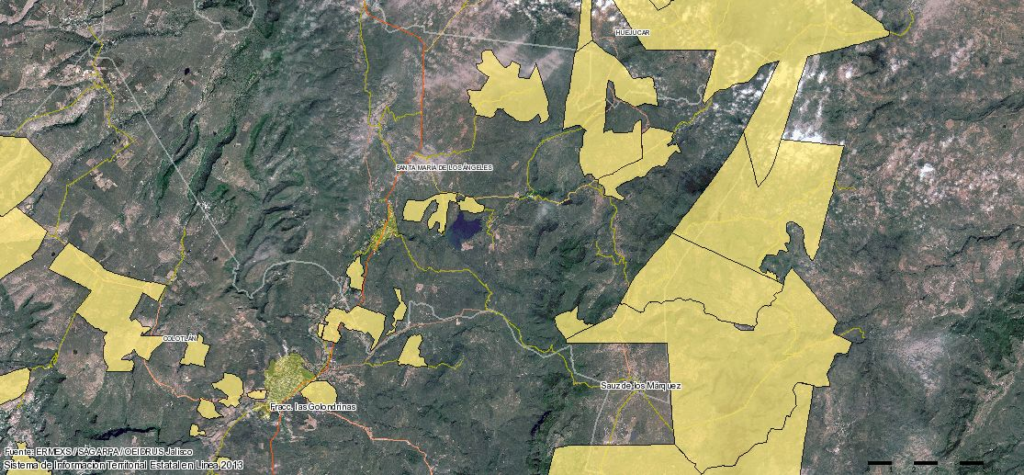
Fuente: Instituto de información Territorial, Jalisco

Imagen 12 Superficies con potencial agrícola, distinción temporal y riego
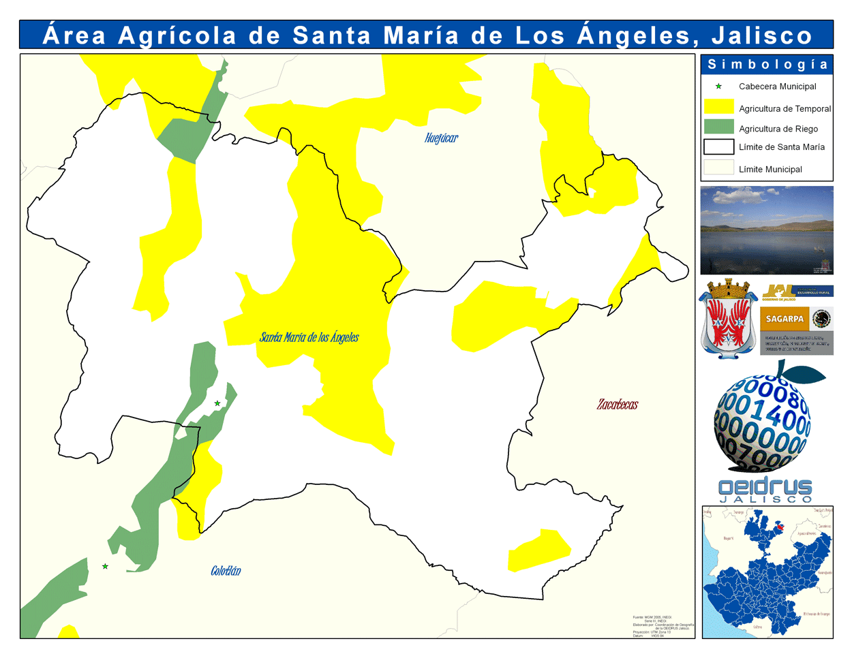
Fuente: Oficina Estatal de Información para el Desarrollo Rural Sustentable, Jalisco

Comercio
Las actividades comerciales en este municipio están dadas por establecimientos diversos. Los mayores movimientos de 2004 a 2009 se refiere en aumento considerable en los establecimientos que ofrecen productos con destino a la actividad de la agricultura y la ganadería. El comercio en el municipio ha sido fluctuante, con distintos comportamientos atípicos en sentido de un incremento considerable en algunos giros (como el mencionado líneas arriba), por lo que el giro de la industria alimentaria ha descendido considerablemente.
Un sector fortalecido en el municipio que de igual forma se percibe como una oportunidad para la población, es el comercio al por menor, tiendas de abarrote. La oferta comercial no presenta una diversificación interesante y atractiva para la población misma que permita generar una dinámica de compra venta en diversos sectores que aseguren el flujo económico municipal.
La conformación de los negocios en el municipio, con datos del SIEG, refiere que se componen 37 empresas en el sector de comercio, 8 en industria y 46 en servicios. La Población Económicamente activa por sector se refiere a 357 personas en el sector primario, 186 en el secundario y 379 en el sector terciario.

Turismo

Festividades
Destacan diversas festividades de carácter religioso como son: el 8 de septiembre se festeja a la patrona de la población, Nuestra Señora de los ángeles; el 19 de marzo se celebran los festejos del Señor San José, patrono de las delegaciones de Huacasco y El Sauz de los Márquez; el 16 de julio se realiza la fiesta de Nuestra Señora del Carmen, patrona del poblado de Tenasco; y el 29 de septiembre se festeja al Arcángel San Miguel, patrono de la agencia municipal de Barrio de Tapias o San Miguel.
Otras festividades que tienen gran relevancia en el municipio son: la Feria Anual que tiene lugar del primer al segundo sábado del mes de septiembre y en la cual se realizan eventos deportivos, recreativos y culturales; y la ceremonia del “Grito de Independencia” en la noche del 15 de septiembre.

Tradiciones y Costumbres
Las fiestas patronales en honor de Nuestra Señora de los ángeles inician con un novenario en el que hay alba, repique de campanas y recorrido con música por las calles. El 8 de septiembre, que es el principal día de fiesta, las calles amanecen adornadas con papel de china y se realiza un vistoso desfile de carros alegóricos.
En el sábado santo se acostumbra realizar la ceremonia de “quema de Judas”, y se lee un testamento en el que supuestamente se dejan herencias o legados a las personas más distinguidas del municipio, en forma especial a los funcionarios públicos.
En la noche del 15 de septiembre después de la ceremonia del “Grito de Independencia”, encabezada por el presidente municipal, se realiza el acto de coronación de la Reina de las Fiestas Patrias, para continuar con un baile popular que ya es tradicional.

Riqueza histórica Cultural
El inmueble que ocupa la presidencia municipal data del año 1787, y en la época colonial era conocido como “Casa Consistorial” o “Casas Reales”.
El edificio conocido como “La Esmeralda”, de sobrias líneas fue construido entre los años 1899 y 1900. Consta de dos plantas y es de cantera rosa. La ejecución de la obra estuvo a cargo del maestro cantero Francisco Ortega.
“El Molino”, data de la época colonial y se destinó exclusivamente a la molienda del trigo. Hacia 1895 se le agregó una segunda planta al acueducto que llevaba agua al molino.
La Parroquia de Nuestra Señora de los ángeles, se construyó entre los años 1738 a 1772, inaugurándose el día 5 de febrero de 1772. Esta parroquia consta de tres altares en su interior, cuatro bóvedas y coro. El frontispicio es de estilo barroco y está dedicado a Nuestra Señor del Perpetuo Socorro.
La Capilla del Hospital, data de 1572 y su construcción fue obra de los religiosos franciscanos.
De igual forma existen algunas imágenes interesantes en este marco cultural, destacan, la imagen de Jesús de Nazareno, también llamada “Nuestro Amo”, data de la época colonial, en un inventario elaborado en 1792 ya se menciona la existencia de dicha escultura.
Así las pinturas plasmadas en la Parroquia de Santa María deben ser un alto especial para contemplarlas en este municipio.
Como infraestructura atractiva al turismo destacan:
- Acueducto, El acueducto es una obra de ingeniería hidráulica, construida en dos momentos distintos, que además de abastecer al molino de trigo, también sirvió para regar las huertas del pueblo. Está sobre el Río Chiquito
- La Esmeralda, Edificio construido en cantera rosa en 1899 a 1900. Consta de dos plantas, cuenta con cuatro puertas bien delineadas en la planta baja y cuatro ventanas de estilo ojival en la parte superior, además se observa unos salientes bien labrados que sirven de descanso a los balcones, rematando los rosetones, los barandales son originales de Alemania. Actualmente es casa particular
- Palacio Municipal, Anteriormente denominado “Casa Constitucional” o “Casas Reales” construido en marzo de 1787. La portada principal está hecha en cantera. En la parte superior se encuentra un águila bicéfala explayada, cuyo blasón corresponde a Carlos I de España y Carlos V de Alemania.
- El Molino Viejo, Se localiza a un kilómetro de la cabecera municipal. Bello edificio construido por los españoles durante la Colonia. Se destino únicamente a la molienda de trigo para la elaboración de harina y sus productos en crudo. Actualmente está en ruinas, solo es posible observar la fachada de piedra y adobe con ventana enmarcada en cantera
- Ex Hacienda de Huacasco, Se localiza a 20 kilómetros por terracería, sólo se conserva lo que anteriormente era la capilla en cantera, así como un pedazo de techo de ladrillo, también algunas bardas de lo que era la casa grande con tres pequeños arcos de medio punto de adobe.
- Ex Hacienda de Santa María, Se ubica en la calle Hidalgo #8, su construcción data de fines del siglo pasado aproximadamente. Lo que anteriormente era la casa grande sólo conserva su fachada de cantera, puertas y ventanas de madera con herrería, así como el área desde donde vigilaban. En su interior se observan techos altos con viguerías originales de madera y su patio central con arquería.
- Plaza Principal, La Plaza Principal se encuentra frente a la Presidencia en el centro histórico del municipio.
- Casa Valenzuela, Ubicada en la calle de Juárez #3 esquina Hidalgo. Su construcción data del año de 1500 aproximadamente. Es de una sola planta con ventanas y acceso principal enmarcado en cantera.
- Templo de Santa María de los Ángeles, Data del segundo tercio del siglo XVIII. Iniciando su construcción en 1735 y fue terminada hasta el 5 de febrero de 1772 en que se ofició la primera misa; cuenta con fachada de un solo cuerpo y remate, el acceso principal con arco de medio punto, en la parte superior ventana coral y nicho con la imagen de Nuestra Señora de los Ángeles. El interior de planta de cruz latina, techos y paredes pintadas con flores, además tiene en la pared la fecha 16 de abril de 1943. El altar principal en cantera con dos cuerpos y columnas estriadas, tiene una cúpula con cuatro pechinas con pinturas de San Mateo, San Juan, San Lucas y San Marcos, así como la Virgen de los Ángeles. A un costado se encuentra una pila bautismal en cantera con la fecha grabada (1886).
- Templo de Huacasco y El Sauz, El 19 de marzo se celebran los festejos del señor San José, patrono de las delegaciones de Huacasco y el Sauz de los Márquez; cuentan entre sus atractivos con sus iglesias respectivamente
- Capilla del Hospital, Terminada en 1572 con arquitectura de estilo franciscano. Fue construida por el capitán Juan Melchor, fundador del pueblo. Conserva únicamente su portada de cantera de un solo cuerpo. Su acceso principal con arco de medio punto. En la parte superior se aprecia una ventana coral y rematan tres arcos que eran el campanario.

Infraestructura hotelera
El municipio no cuenta con infraestructura hotelera dado que no hay una demanda a abastecer, aún cuando puedan existir las condiciones en el mes de septiembre en sus fiestas patronales y fiestas patrias no se presenta una necesidad de este servicio. La cercanía con el municipio de Colotlán propicia que esta demanda se vea abastecida.

Problemática
Los problemas en el tema sobre turismo es sumamente agudo. Este se refiere a un sector sin atención, sin desarrollo y sin propuesta. Aún cuando el sector puede brindar una oportunidad importante para el municipio, este no cuenta con infraestructura desarrollada o bien productos turísticos que estén plenamente identificados.
El sector en la región es relativamente nuevo. La industria turística está siendo identificada como una posibilidad de negocio pero con un amplio desconocimiento de los procesos que pueden permitir el desarrollo de una propuesta formal.
Existe población del municipio que presenta interés y el gusto personal del sector, por lo que pudiera ser una posibilidad para el mediano plazo que pueda presentarse una oferta turística atractiva para la población local, regional y estatal en mediano plazo. Las potencialidades naturales que posee el municipio así como la actividad rural, puede permitir el consolidar una oferta atractiva para el sector.
La principal problemática se deriva de una nula identificación del potencial turístico que tiene el municipio. Este corresponde al desconocimiento de lugares, de historia, de monumentos e inclusive de procesos que puedan formalizar la propuesta con las instancias correspondientes.

Industria
La actividad industrial en el municipio no se lleva a cabo con procesos técnicos sofisticados que impliquen contaminación a medio ambiente o bien el verter al desechos a mantos freáticos o a cuerpos de agua.
Esta actividad se realiza en menor escala y en pequeños talleres que tienen que ver con procesos menores y actividades que se son de herrería y manejo de madera.

Sector forestal
La superficie forestal del municipio abarca una extensión territorial de 15,551 hectáreas que representa el 55% del territorio municipal. Las principales especies maderables en realidad son pocas, dado que la única especia con presencia fuerte es el encino, lo que no propiciaría una dinámica de explotación en cuanto a madera se refiere.
La limitación se refiere a las condiciones actuales, sin embargo, pudiera referirse a dinámicas distintas si se generaran marcos de reforestación vinculadas al fin de la explotación maderable.
La composición forestal del municipio se presenta en la siguiente tabla.
Tabla 14 Composición de recursos forestales municipales
Bosques
 | Bosque de encino abierto | Bosque de encino cerrado |  | Total
Porcentaje (%) | 1.46% | 6.93 |  | 8.39
Superficie (has) | 410 | 1948 |  | 2,358
Vegetación zonas áridas
 | Matorral subtropical |  | Matorral Xerófilo |  | Total
Porcentaje (%) | 35.91 |  | 11.05 |  | 46.96
Superficie (has) | 10,088 |  | 3,105 |  | 13,193
Forestal total
Porcentaje | 59.42%
Superficie (has) | 16,695
Fuente: Elaboración propia con datos del Fideicomiso para la Administración del Programa de Desarrollo Forestal de Jalisco,

Servicios de apoyo a la actividad económica
En el municipio podemos establecer que las cadenas productivas que se debe buscar consolidar por su considerable potencial a nivel local y regional son tanto las agrícolas con grados de tecnificación gradual. Asimismo la cadena de bovinos carne y bovinos leche puede desarrollarse en el municipio por las condiciones propicias de terrenos para pastoreo o bien la emisión de alimentos balanceados desde el propio municipio.
Sin embargo, estas actualmente presentan un nivel de articulación mínimo en donde su principal problemática es, por un lado el acceso a la tecnificación de sus actividades productivas así como la obtención de los insumos necesarios para desarrollar sus actividades.
En este sentido, su aprovechamiento y explotación es mínimo, y en gran medida requiere de la asesoría especializada y enfocada al desarrollo de las cadenas, la organización de grupos así como el acceso a sistemas de comercialización propicios y acordes a las características de los productores. Es decir, comercializar de manera separada, implica la obtención de precios de mercado menores a lo que pudiera accederse en conjunto e implicaría una reducción e estos sistemas comerciales.
Si bien los productores tienen una dinámica particular, con la que se ha realizado sus actividades desde hace mucho tiempo, es preciso modificar la dinámica; realizar procesos de concientización que determinen un nuevo sistema que los implique a todos por igual respetando sus justas y particulares dimensiones y capacidades productivas.
Los sistemas financieros que pueden determinar una dinámica distinta hacia los productores no se presenta. Es un servicio inexistente en el municipio. Se accede a este servicio por medio de la cercanía que existe con el municipio de Colotlán.
Ahora bien, en lo referente a la gestión gubernamental de servicios encaminados al bienestar de los ciudadanos, ha sido sumamente limitada. Los beneficios de estos programas y recursos se ve limitado a una pobre participación que necesariamente implica una atención personalizada. La brecha entre productores ricos y pobres se agudiza en cada uno de los ciclos productivos. Lo cual necesariamente requiere de un análisis profundo y particularizado de la situación de ellos.

Infraestructura económica social

Red carretera
El municipio de Santa María de los Ángeles presenta una infraestructura carretera sub óptima en cuanto a su cobertura dado que entre los municipios vecino y la cabecera municipal se tiene acceso que posibilita la interacción entre estos. Sin embargo entre las comunidades del propio municipio se dificulta por contar con caminos rurales exclusivos de terracería.
Las condiciones de esta infraestructura limita y desalienta las actividades comerciales entre la cabecera municipal y las comunidades, así como también dificulta el acceso a servicios de emergencia, por mencionar puntos entre los de mayor importancia.
Las siguientes imágenes 13, 14, 15 y 16 muestran un panorama de la existencia de vías de comunicación referidas en este apartado.
Imagen 13 Vías de comunicación importantes en la Región Norte de Jalisco
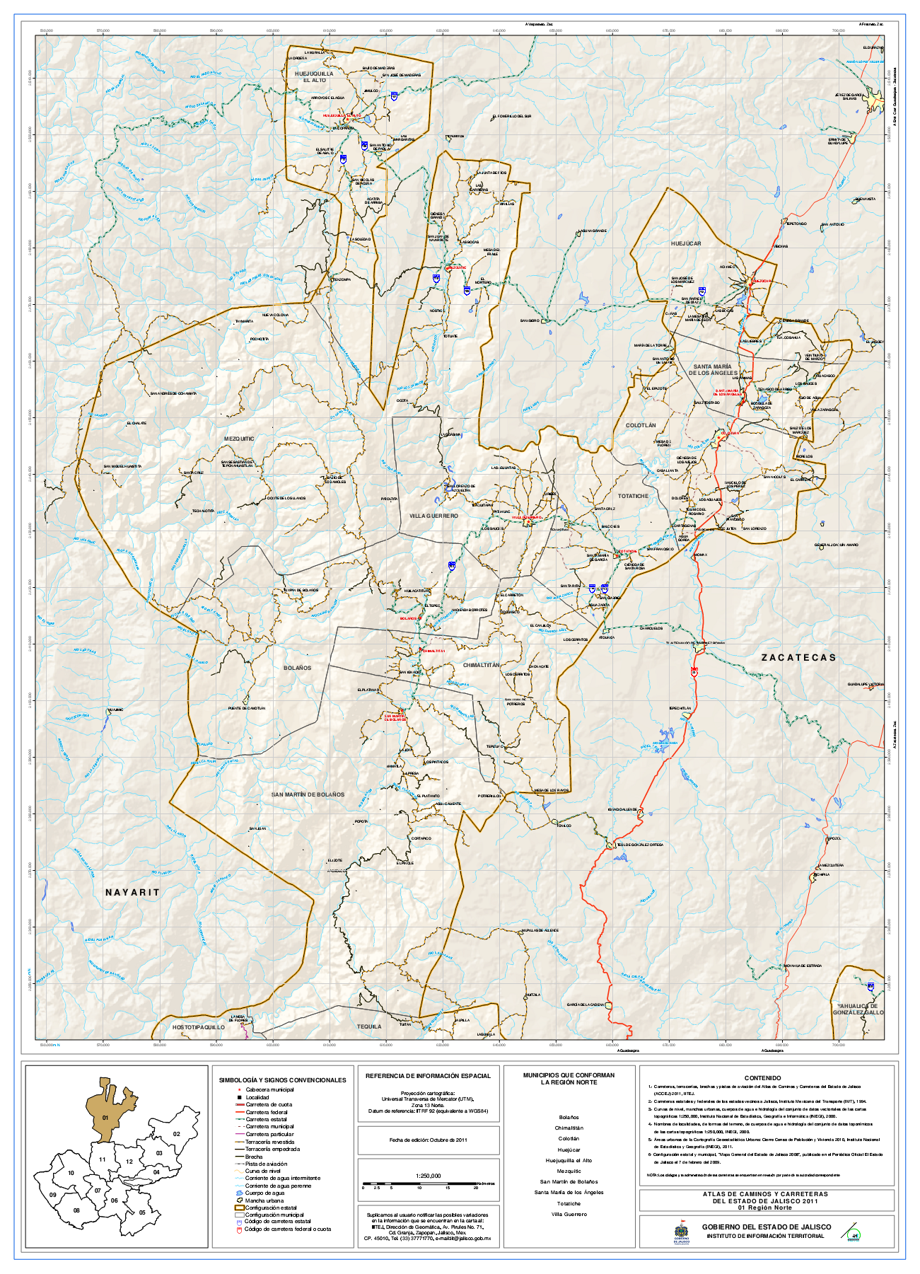
Fuente: Instituto de información Territorial, Jalisco
Imagen 14 Principales caminos de acceso a Santa María de los Ángeles
- 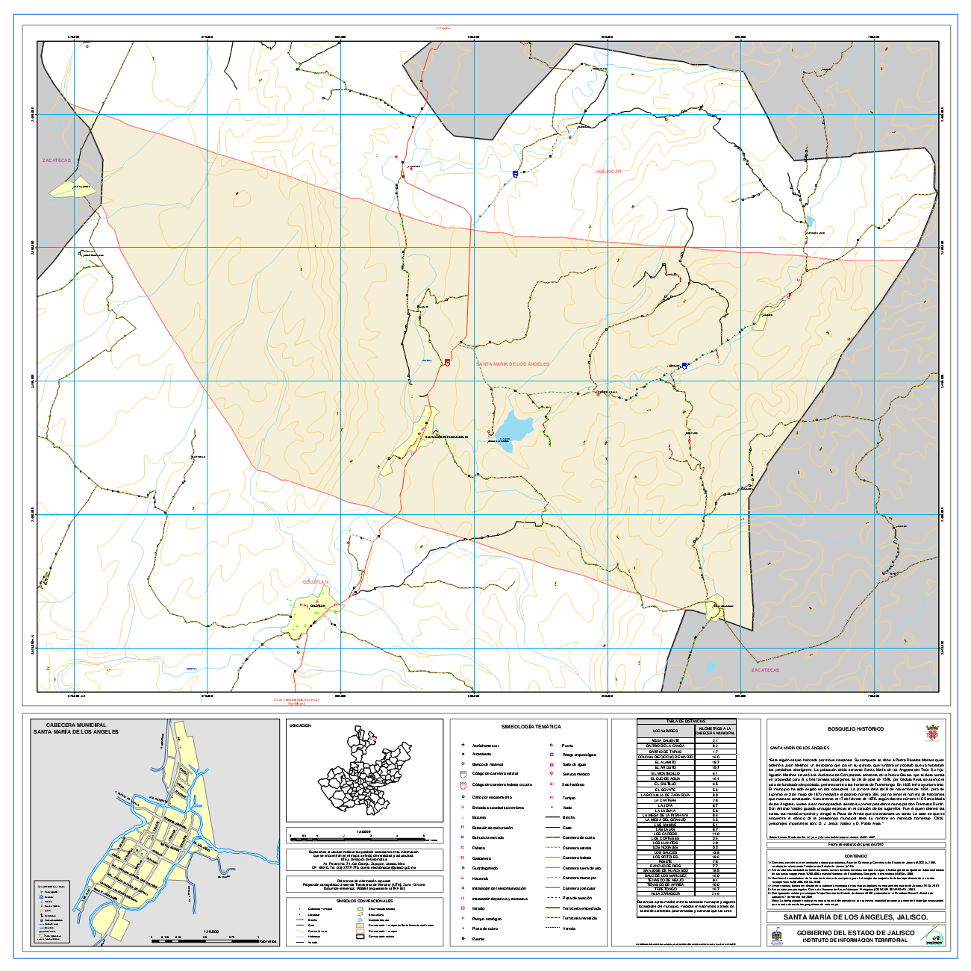
- Fuente: Instituto de información Territorial, Jalisco
Imagen 15 Principales caminos del municipio de Santa María de los Ángeles
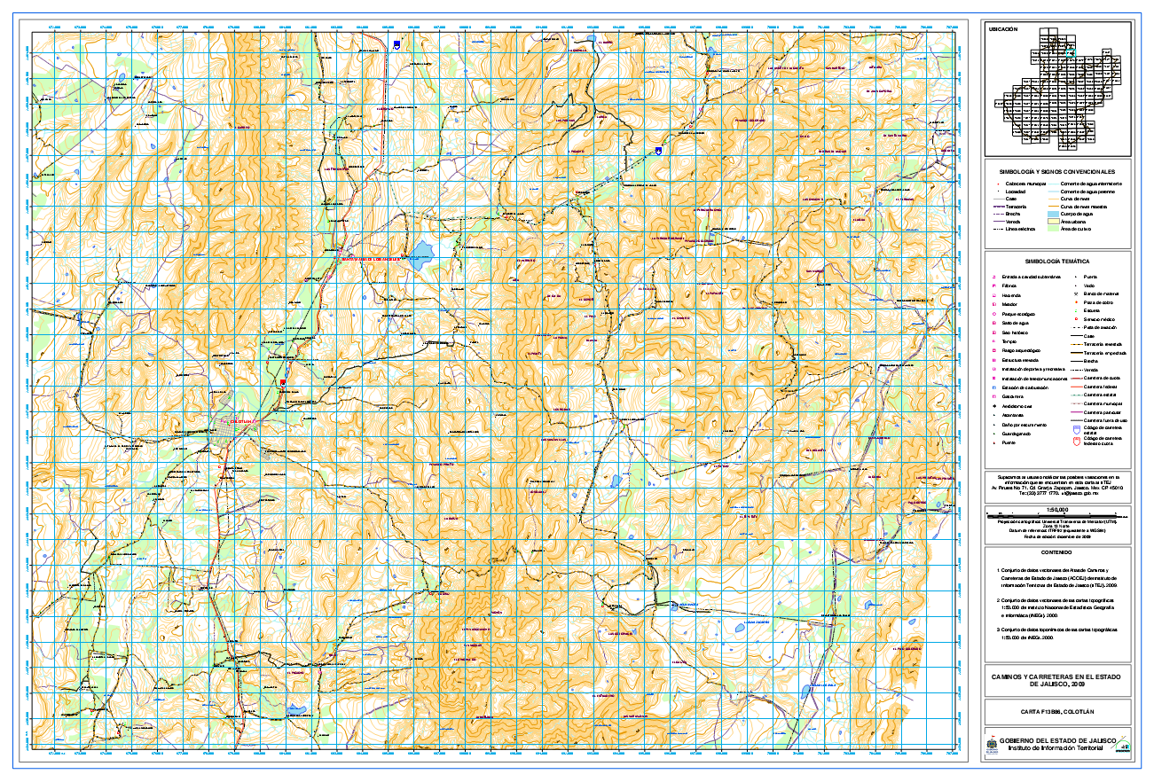
Fuente: Instituto de información Territorial, Jalisco
Imagen 16 Caminos y carreteras
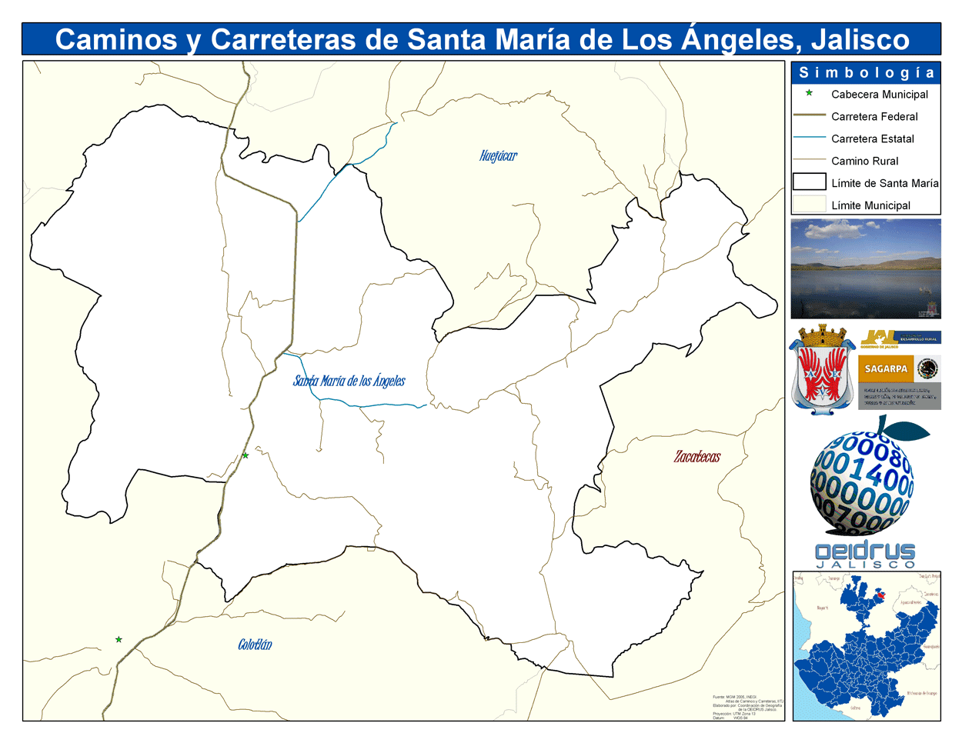
Fuente: Oficina Estatal de Información para el Desarrollo Rural Sustentable, Jalisco

TECNOLOGIAS DE LA INFORMACIÓN Y Telecomunicaciones
La dinámica actual en las sociedades ha determina una necesidad imperante, el uso de las tecnologías para las actividades incluso más cotidianas. La importancia radica en la actualidad y veracidad de la información que se posee, en la velocidad y lo oportuno de análisis sistemáticos de ésta y obviamente de la posibilidad de acceder a ella en tiempo real.
Estas condiciones delimitan una dinámica en que el municipio de Santa María de los Ángeles presenta una importante deficiencia y con ello una destacada adversidad. Para esta situación el Instituto Nacional de Estadística y Geografía (INEGI) presenta información que colabora con este escenario, solamente el 9.22% de las viviendas habitadas poseen computadora, de estas sólo 3% poseen servicio de internet.
Así, el 28% de las viviendas habitadas poseen línea telefónica fija y un porcentaje similar poseen teléfono celular.
El servicio de televisión, que puede ser el acceso directo a la información se limita a la cabecera municipal con servicio de televisión por cable, dejando a las comunidades con la limitación de señal aérea, en donde la presencia se televisa y TV Azteca domina dichas señales.
Estas condiciones las padecen aún más las instituciones educativas en donde los contenidos educativos requieren cada día una mayor participación de dichas herramientas tecnológicas.
El municipio cuenta con una oficina de correo, no así con telégrafos. El uso del correo electrónico permite que estos servicios vayan paulatinamente a la baja aunque las personas en su mayoría no accedan a este tipo de servicio prefiriendo el tradicional envío de documentos por correo.

Transportes
El servicio de transportes foráneo de pasajeros se otorga en función de los destinos. Existe un transporte que de manera local se desplaza entre Santa María de los Ángeles y Colotlán. De manera constante Rojo de los Altos y Omnibus de México realizan recorridos que se suman a los destinos regionales hacia el norte vía Zacatecas o bien, hacia el sur, vía Guadalajara.
Los destinos más importantes hacia el norte son el Distrito Federal, vía zacatecas, y destinos fronterizos. Hacía el sur el principal destino es Guadalajara Jalisco.

Abastecimiento de agua potable y saneamiento
Se ubica en la región hidrológica RH 12 “Lerma–Santiago” en las cuencas R.Bolaños y R.Huaynamota. Desde el punto de vista fisiográfico está comprendida en la provincia III Sierra Madre Occidental, subprovincias 16 y 17 “Mesetas y cañadas del sur” y “Sierras y valles zacatecanos” respectívamente.
Desde el punto de vista hidrogeológico la zona con mejores perspectivas para el alumbramiento de agua subterránea a través de pozos es la ubicada al noreste, en donde se encuentran los municipios de Huejúcar, Colotlán y Santa. María de los Ángeles, con profundidades promedio de 180 m; y en menor proporción la zona en la que se ubica el municipio de Totatiche, en donde la profundidad es del orden de 220 m. Asimismo la región se caracteriza por existir en ella valles intermontanos con ocurrencia de ríos con escurrimiento Noreste–Sureste, predominando las rocas ígneas de tipo riolítico en cuyas partes bajas se cubren por material aluvial, propiciando la existencia de manantiales.

Imagen 17 Corrientes y cuerpos de agua
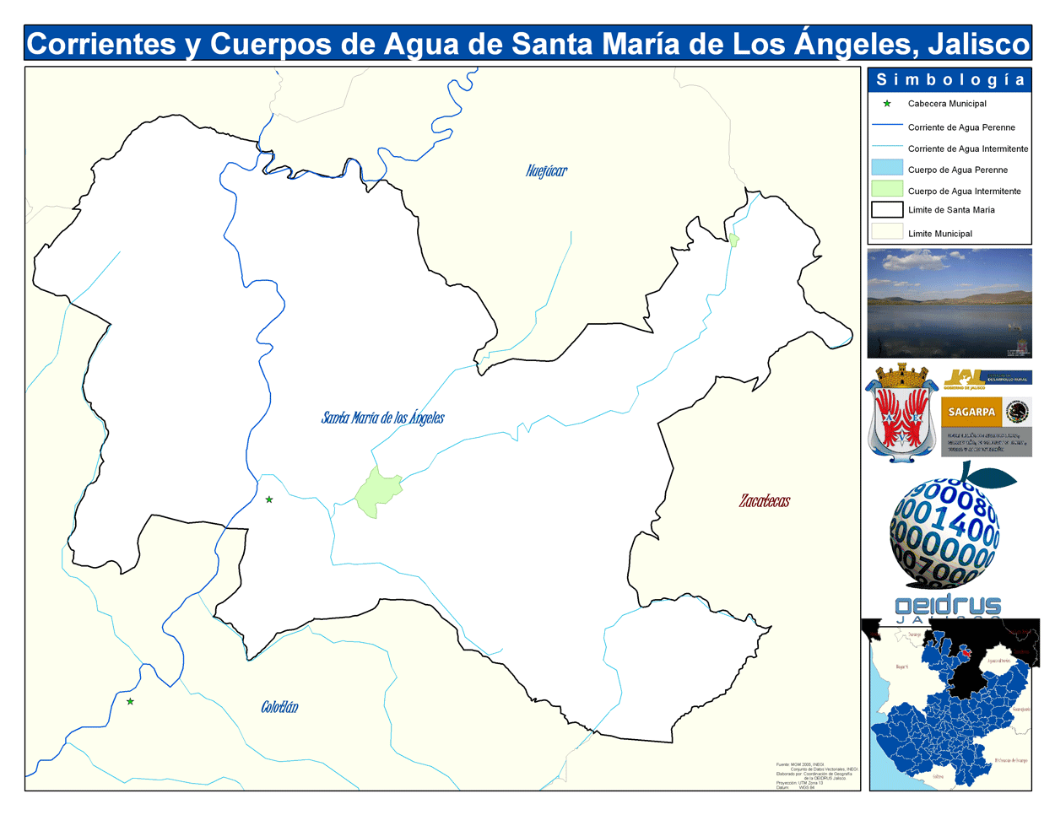
Fuente: Oficina Estatal de Información para el Desarrollo Rural Sustentable, Jalisco

Tratamiento de Residuos Sólidos
Históricamente se tiene el depósito de desechos sin tratamiento especial. En términos de residuos sólidos urbanos, el municipio participa con el 0.05% del total estatal, equivalente a 3.596 toneladas generadas por día.
El manejo de residuos determina un problema desde su recolección. Dado que aquello que puede ser, por una parte reciclable, y por otra que sea tratada como residuos orgánicos, no se da esa distinción al momento de su depósito final.
En ambos casos no hay toxicidad en su manejo, sin embargo si la contaminación progresiva en su depósito y nulo tratamiento. Para ello se maneja por parte del Sistema Estatal de Información Estadística y geográfica del Estado de Jalisco indicadores que hacen referencia a este aspecto.

Buen Gobierno

Estructura Administrativa
La estructura organizacional actual obedece a las condiciones y necesidades del municipio. Si bien se cuenta con espacios tradicionales en los que se ha operado por varias administraciones, no se ha realizado un análisis para determinar la funcionalidad, eficiencia, eficacia y efectividad de los procesos actuales.
La inercia, la necesidad de resolver lo urgente así como todas aquellas responsabilidades a las que hay que responder a la brevedad posible, han limitado esa dinámica que permita resolver de mejor manera las necesidades.
Una limitación importante es que no se tiene una clara definición de los procesos con claridad, manuales que permitan ejecutar aquellos que sean repetitivos así como determinar una dinámica precisa sobre las instancias involucradas y el flujo de información en que se ve involucrado.
Las unidades y líneas de mando son un tanto difusas y con ello hay cruce de información y dificultades en el desarrollo de las acciones y procesos.
La ciudadanía requiere de procesos eficientes y que demoren el menor tiempo posible. Así, es imperante determinar estos así como diseñar sistemas con mayor precisión.
En cuanto a la distribución física es necesario que se rediseñen algunos espacios para las personas que no tienen la posibilidad se subir escaleras.

Ingresos
Las fuentes más importantes de ingresos para el municipio la constituyen las participaciones y aportaciones tanto estatales, como federales, que en los últimos años se han comportado como lo refiere la tabla 15.
Tabla 15 Ingresos municipales
Rubro | 2005 | 2006 | 2007 | 2008
Impuestos | 668,273 | 742,629 | 679,045 | 706,453
Derechos | 701,355 | 763,762 | 907,279 | 1,077,775
Productos | 93,944 | 188,674 | 265,866 | 1,307,196
Aprovechamientos | 65,844 | 5,901 | 4,836,442 | 4,036,835
Contribuciones de mejoras | 0 | 0 | 0 | 137,417
Participaciones federales | 6,858,446 | 8,126,763 | 8,048,355 | 11,691,470
(Ramo 28)
Aportaciones federales | 2,388,156 | 2,444,143 | 2,641,842 | 3,175,652
(Ramo 33)
Otros ingresos | 0 | 0 | 0 | 0
Por cuenta de terceros | 0 | 0 | 0 | 0
Financiamiento | 0 | 0 | 0 | 0
Disponibilidad inicial | 0 | 0 | 983,493 | 1,194,703
Total de ingresos | 10,776,018 | 12,271,872 | 18,362,322 | 23,327,501
Fuente: Instituto Nacional para el Federalismo y el Desarrollo Municipal

Egresos
El gasto de inversión sobre el total del gasto para los últimos años ha sido como lo muestra la tabla 16, el gasto corriente, nomina y obra pública son los grandes rubros en que se gasta la mayor parte del recurso.
Tabla 16 Egresos municipales
Rubro | 2005 | 2006 | 2007 | 2008
Servicios personales | 2,421,413 | 2,853,253 | 4,471,731 | 4,703,176
Materiales y suministros | 1,513,684 | 1,620,976 | 2,691,996 | 3,431,963
Servicios generales | 2,045,563 | 2,715,833 | 3,317,545 | 3,274,796
Subsidios, transferencias y ayudas | 1,230,339 | 1,446,907 | 1,065,481 | 1,364,220
Adquisiciones bienes muebles e inmuebles | 78,372 | 108,679 | 1,145,865 | 155,647
Obras públicas y acciones sociales | 3,445,429 | 3,503,359 | 4,472,997 | 8,854,411
Inversión financiera | 0 | 0 | 0 | 0
Recursos federales y estatales a municipios | 0 | 0 | 0 | 0
Otros egresos | 879 | 1,150 | 0 | 0
Por cuenta de terceros | 0 | 0 | 0 | 0
Deuda pública | 0 | 0 | 2,000 | 9,554
Por cuenta de terceros | 40,339 | 21,715 | 1,194,707 | 1,533,734
Total de egresos | 10,776,018 | 12,271,872 | 18,362,322 | 23,327,501
Fuente: Instituto Nacional para el Federalismo y el Desarrollo Municipal
Justicia para todos y Democracia Efectiva

Infraestructura
En lo que corresponde a infraestructura física y equipamiento en materia de seguridad pública, el municipio de Santa María de los Ángeles cuenta con un 1 cárcel municipales; con una capacidad en total de 50 internos separados en 30 y 20 correspondientes a los separos actuales. Actualmente no se tiene ninguna persona detenida.
La dependencia de seguridad tiene dos vehículos para realzar las actividades y desempeñar sus funciones. Los elementos de seguridad lo componen 1 director, 1 subdirector, 8 policías de línea y 1 como auxiliar de vialidad para conformar la planilla de 13 elementos totales.

Se tiene cobertura en materia de radiocomunicación a través de sitios que permiten el enlace con otras corporaciones de seguridad municipales y autoridades estatales, permitiendo con ello una mayor capacidad de respuesta y mejor coordinación operativa.

Incidencia Delictiva
Los delitos con mayor incidencia son los relacionados tanto con el fuero común como con el fuero federal
La incidencia de los delitos del fuero común se muestran a continuación, pro un lado la incidencia y por otro el número de eventos denunciados por año.:
Incidencia delictiva del fuero común
2008 | 2009 | 2010 | 2011 | 2012 | Valor actual
2.98 | 2.98 | 3.7971 | 5.6361 | 5.1 | .8
Número de delitos del fuero común
11 | 11 | 14 | 21 | 19 | 3
Fuente: Tablero de indicadores de la Secretaría de Planeación Jalisco

En otro tipo de delitos se ha tenido robos de vehículos particulares en 2009 con 2 unidades y en 2010 con una sola unidad.
En homicidios dolosos se registra un solo caso en 2010. Esto a pesar del ambiente de inseguridad y que en general en el estado se ha incrementado significativamente.
En cuanto a extorsiones telefónicas se tiene registro de un evento aislado en el año 2009 aún cuando la ola de este tipo de delitos se ha presentado en ascenso.
Se tiene registro de que en 2008 se presentaron 3 casos de robo a casa habitación que, posterior a dichos eventos, no sucedieron nuevamente.
Para la sociedad es un buen indicio que no se presente violencia intrafamiliar, aunque se tiene registro de un evento aislado en 2010 y otro en 2011. Sin embargo habrá que señalar que la lucha contra la violencia de género sigue en pie en el estado y en el país por lo que se precisa de acciones de prevención y mantener los eventos en cero ocurrencias.
Es de destacar la coordinación que se ha presentado entre las agrupaciones de seguridad de los municipios, tal es el caso que se registran 6 y 22 eventos para los años de 2010 y 2011 respectivamente.
Por otra parte la capacitación ha sido vital en materia de seguridad. Así, el municipio de Santa maría de los Ángeles ha desarrollado acciones de capacitación en esta materia como lo refiere la tabla 15.
Tabla 17 Acciones de capacitación a elementos de seguridad municipal
2009 | 2010 | 2011 | 2012
27 | 32 | 20 | 25
Fuente: Tablero de indicadores de la Secretaría de Planeación Jalisco

Análisis de la Problemática Municipal
Principales Problemas Identificados
Las acciones de gobierno debe ser motivadas a la concreción de una mejora en la oferta de múltiples favores a la ciudadanía. Es así que para el municipio de Santa María de los Ángeles se realizó una recopilación de información, proceso y emisión de un análisis concreto sobre la situación que guarda este municipio.

Se presenta a manera de tabla en donde da situación origen se busca, mediante análisis condicional y en consecuencia de la primer situación, de manera tal que se tenga un análisis de causa consecuencia de los problemas del municipio.

Este análisis favorece el realizar acciones contundentes que deriven a una solución real de problema en función de las condiciones actuales. Es decir, se busca la solución desde la raíz misma del problema en cuestión.

Así, se presenta la tabla 16 en donde se precisa el origen y consecuencia de los problemas que presenta el municipio.

Tabla 18 Problemática del municipio de Santa María de los Ángeles, relación causa-efecto
No. | Situación actual | Situación por consecuencia | Se menciona
1 | NO existe servicio de internet en espacios públicos | 42 | 0 veces
2 | El servicio de telefonía celular es intermitente y deficiente | 5 | 0 veces
3 | No existen espacios recreativos y deportivos suficientes y equipados | 37 | 0 veces
4 | Los caminos saca cosechas no están definidos o en malas condiciones | 54 | 0 veces
5 | Comunicación limitada al exterior del municipio | 58 | 1 veces
6 | No se prevé el almacenamiento de agua para periodos secos o de estiaje | 45 | 0 veces
7 | No se cuenta con posibilidades de trasladar cargas pesadas y cuantiosas | 58 | 0 veces
8 | Altos gastos en aportaciones a transporte de deportistas y estudiantes | 60 | 0 veces
9 | Calle Iturbide en malas condiciones | 62 | 0 veces
10 | Cancha de usos múltiples deficiente y con limitantes en ciertos meses del año | 37 | 0 veces
11 | Escuelas sin posibilidades de enseñanza tecnológica a alumnos | 63 | 0 veces
12 | Servicios de salud especializados deficientes | 64 | 0 veces
13 | Auditorio municipal en mal estado | 19 | 0 veces
14 | Servicio de drenaje deficiente | 16 | 0 veces
15 | Vías de comunicación intermunicipales deficientes y en mal estado | 49 | 0 veces
16 | Focos de infección presentes y aumentando | 65 | 6 veces
17 | Cauces de agua interrumpen caminos intermunicipales | 49 | 0 veces
18 | Caminos para cosechas deficientes y en mal estado | 46 | 0 veces
19 | Actividades culturales limitadas o nulas | 66 | 1 veces
20 | Desabasto de agua potable | 58 | 0 veces
21 | Calle principal y Peñitas en mal estado | 62 | 0 veces
22 | Incertidumbre en posesión de predios | 56 | 0 veces
23 | Áreas deportivas con deficiencias en servicios y protecciones | 37 | 0 veces
24 | Calles en mal estado | 62 | 0 veces
25 | Instalaciones del sector salud deficientes | 64 | 0 veces
26 | Personal de salud insuficiente | 64 | 0 veces
27 | Espacios deportivos deficientes y en mal estado | 37 | 0 veces
28 | Instalaciones educativas en mal estado | 63 | 0 veces
29 | NO hay servicio de comunicación por voz en algunas localidades | 58 | 0 veces
30 | Espacios de sector salud limitados a atención al publico | 64 | 0 veces
31 | Instalaciones públicas con servicios básicos deficientes o inexistentes | 16 | 0 veces
32 | No hay manejo de residuos | 16 | 0 veces
33 | Espacios educativos con deficiencias en servicios básicos | 63 | 0 veces
34 | Espacios deportivos insuficientes | 37 | 0 veces
35 | Espacios deportivos carentes de servicios básicos | 16 | 0 veces
36 | Vías de comunicación interrumpidas en ciertos periodos del año | 54 | 0 veces
37 | Desinterés social en actividades deportivas | 66 | 5 veces
38 | Panteones con deficiencias en servicio | 16 | 0 veces
39 | Desperdicio de agua | 58 | 1 veces
40 | Contaminación diversa | 64 | 0 veces
41 | Instalaciones de suministro de agua en mal estado | 39 | 0 veces
42 | Alta desorganización productiva | 61 | 1 veces
43 | Servicio de conectividad global deficiente | 58 | 0 veces
44 | Espacios de salud en mal estado | 64 | 0 veces
45 | Baja capacidad productiva | 61 | 5 veces
46 | Poca diversidad productiva | 61 | 10 veces
47 | No hay una comercialización definida a productores | 61 | 0 veces
48 | Periodos atípicos en temporal de agua | 45 | 0 veces
49 | Desinterés social en actividades productivas | 46 | 2 veces
50 | Altos índices de migración | 69 | 6 veces
51 | Altos índices de marginación | 61 | 2 veces
52 | Pocas oportunidades laborales a jóvenes | 50 | 0 veces
53 | Inseguridad regional | 50 | 0 veces
54 | Desinterés a actividades del campo | 61 | 2 veces
55 | Nula oferta de actividades turísticas | 46 | 0 veces
56 | Inversiones privadas limitadas | 46 | 1 veces
57 | Desintegración social | 70 | 1 veces
58 | Desarrollo de actividades diarias limitadas | 45 | 8 veces
59 | Presupuesto limitado | 67 | 0 veces
60 | Deficiencia en el ejercicio del presupuesto | 70 | 1 veces
61 | Familias con ingresos limitados | 72 | 7 veces
62 | Daños continuos a patrimonio de familias | 71 | 3 veces
63 | Educación limitada ante el entorno global | 46 | 4 veces
64 | Población limitada en servicios de salud | 51 | 7 veces
65 | Enfermedades gastrointestinales presentes | 58 | 1 veces
66 | Altos índices de alcoholismo en jóvenes | 63 | 2 veces
67 | Falta de acompañamiento a MIPyMES | 45 | 1 veces
68 | Bajas posibilidades de financiamiento | 46 | 1 veces
69 | Desintegración familiar | 57 | 1 veces
70 | Condiciones sociales deficientes | 72 | 3 veces
71 | Bajo flujo económico | 50 | 2 veces
72 | Generación de pobreza | 51 | 5 veces
73 | Analfabetismo | 46 | 2 veces
74 | Porcentaje medio de Población con vivienda de piso de tierra | 51 | 0 veces
75 | Porcentaje medio de Población con vivienda sin excusado | 16 | 0 veces
76 | Porcentaje bajo de población con vivienda que no dispone de energía eléctrica | 58 | 0 veces
77 | Porcentaje medio de viviendas que no disponen de refrigerador | 70 | 0 veces
78 | 58% de la población se encuentra en pobreza | 50 | 0 veces
79 | 6% de la población se encuentra en pobreza extrema | 50 | 0 veces
80 | 64% de la población recibe percibe entre 1 y 2 salarios mínimos | 72 | 0 veces
81 | Sólo el 38% de la población económicamente activa se dedica al sector primario | 89 | 0 veces
82 | Se incrementa la inserción de la PEA en actividades terciarias (41%) | 46 | 0 veces
83 | No existen instituciones bancarias | 68 | 0 veces
84 | Carencias en seguridad social importante | 64 | 0 veces
85 | Carencias por rezago educativo | 73 | 0 veces
86 | 60% de la población muestra ingresos por debajo de la línea de bienestar | 72 | 0 veces
87 | Productores no reciben información de programas en tiempo y forma | 45 | 0 veces
88 | Pocas oportunidades laborales y productivas para mujeres | 50 | 0 veces
89 | Ingreso de alimentos de otros municipios | 71 | 0 veces
90 | Nulo apoyo a las personas de la tercera edad | 72 | 0 veces
91 | Madres solteras sin oportunidades | 72 | 0 veces

Por otra parte, se presenta la imagen 18 en donde se muestra la relación de los distintos problemas, de aquellos que se derivan como problemas principales y los problemas secundarios.

Cabe hacer mención que el mapeo responde a la necesidad de tener una visión que permita diseñar acciones que busquen abatir los problemas origen, con ello, se promoverán propuestas que se presten a fomentar un efecto dominó en los siguientes problemas.

Para ello, los programas, planes, presupuestos y acciones deben obedecer a una planeación específica, aquella que considere la situación actual del ámbito de referencia.

Imagen 18 Mapeo de problemas del municipio de Santa María de los Ángeles
17
15
49
56
22
18
82
83
68
55
74
85
73
47
45
46
54
51
72
61
42
1
32
4
36
84
12
25
26
40
44
30
64
31
75
14
38
16
65
41
59
58
67
6
48
87
43
39
20
7
76
29
5
2
35
57
77
70
86
80
8
60
79
53
52
78
71
88
50
69
9
21
24
81
62
89
10
28
11
33
66
63
13
19
3
34
23
27
37

Una vez realizado el mapeo de los problemas de forma general, se presenta un análisis de los problemas estratégicos así como la descripción de cada uno de ellos.

Para tal fin, se requiere precisar que, el presentar una problemática con una redacción con diversos problemas comunes, presenta como complicación el perder de vista algo de ellos, por lo que se consideran los fundamentales y con ellos la situación común que finaliza por presentar el problema estratégico referido. (Tabla 19)

Tabla 19 Análisis de problemas estratégicos del municipio de Santa María de los Ángeles
No. | PROBLEMAS | Redacción
1 | Acceso limitado a servicios de salud de calidad | Un problema importante en el municipio tiene que ver con la seguridad social limitada para la población, lo cual provoca que la atención especializada se obtenga con mayores limitaciones si es que se puede acceder a ella. De igual manera la infraestructura en sector salud es limitada en cuanto a espacios y condiciones óptimas de operación limitadas de igual forma. Es importante señalar que el personal es limitado para las necesidades en salud que se requiere sobre todo en las comunidades del municipio. Es en estas donde hay focos de infección pro diversa contaminación, provocando vulnerabilidad a la población en
2 | Decremento en diversidad productiva | Las actividades productivas se ven limitadas pro una serie de problemas importantes, entre ellos destacan los caminos saca cosechas en mal estado, cuando estos existen o bien, aquellos predios que requieren de esta infraestructura no cuentan con ella. Por lo anterior, un número importante de negocios se ha insertado a ofrecer diversas opciones en el sector terciario (servicios) lo que disminuye de manera importante la posibilidad de producir según el vocacionamiento municipal (agrícola y ganadero). Las posibilidades de formación se ve limitada a la población de la cabecera municipal, siendo las comunidades aquellas que pueden llegar a generar los mayores índices de analfabetismo y con ello la formación formal que les genere una mejoría sustancial en su calidad de vida. A lo anterior habrá que sumar que en el municipio no existen fuentes formales de financiamiento y menos aún que puedan ser accesibles a las posibilidades de la población del municipio.
3 | Limitaciones severas en oferta de espacios adecuados en recreación, educativa, cultural y deportiva | La oferta de recreación atractiva para los jóvenes se ve sumamente limitada en espacios y en equipamiento dentro de esta infraestructura. Sin embargo el problema se agudiza dado que en el sector cultural tampoco se tienen una oferta importante de eventos o espacios que permitan atraer a los jóvenes para realizar acciones distintas que complementen su formación. Aquellos que practican algún deporte lo deben hacer en las condiciones existentes de esta infraestructura, en algunas ocasiones carentes de servicios que eviten focos de infección.  La infraestructura no sólo se ve limitada a espacios deportivos y culturales, se presentan también en los espacios educativos de diversos niveles, donde el esparcimiento se ve limitado por la poca capacidad que tienen las instituciones de brindar estos espacios adecuados y equipados a los estudiantes. La mayor limitación que se tiene en las instituciones educativas es el servicio de conectividad a internet así como equipos de computo para mayor accesibilidad.
4 | Formación integral deficiente para la población en general | Para aquellos ciudadanos que lograron algún tipo de formación en instituciones educativas es un gran avance, no así para aquellos adultos que no tuvieron las mismas oportunidades. Aún cuando se busquen diversos espacios para desarrollarse de manera integral y que pueda haber mayor cohesión social, los espacios dedicados a la cultura están deteriorados y no ofrecen los servicios necesarios para dedicar tiempos a estas actividades.  Se carece completamente de algún otro tipo de formación que permita a la población a formarse adicional a lo que puede ser la educación formal.
5 | Oferta turística inexistente | A pesar de que el municipio tiene potencial natural, tangible e intangible no hay una propuesta sólida en cuanto al desarrollo de actividades turísticas que fomenten las actividades productivas y a su vez que fortalezcan la presencia del municipio en otras latitudes.
6 | Infraestructura intermunicipal en mal estado | La comunicación en este municipio se ve afectada por el estado de sus vías terrestres. Así como los caminos saca cosechas están en malas condiciones, la comunicación intermunicipal se ve afectada por el desgaste de los caminos, su mantenimiento prácticamente nulo, las afectaciones al patrimonio que esto genera son importantes por ser cada vez mas recurrente. Los ingresos a las comunidades, el propio transito en estas mismas es complicado y en temporadas de lluvia se vuelve aún más complicado. Cabe resaltar que esas situaciones no se ven afectadas solo por las comunidades entre sí, sino de las comunidades a la cabecera municipal y viceversa. Con tal deficiencia las distancias se ven prolongadas, el acceso limitado y las emergencias así como las actividades rutinarias se ven desplazadas y con grandes afectaciones al municipio.
7 | Servicios de telecomunicaciónes sin acceso general a la población | El servicio óptimo de telecomunicaciones se concentra mayoritariamente en la cabecera municipal, en las comunidades se dispara la brecha en comunicación por voz donde el servicio es limitado a telefonía celular fija, sin que esto necesariamente origine que se presente la conectividad a teléfonos móviles, y esto no solo se presenta en las comunidades, en la cabecera municipal es un problema que se percibe como grave por la importancia de la comunicación por esta vía. El servicio es deficiente en cuanto a telefonía en general. La conectividad a internet es un imposible de lograr ahora por vía de fibra óptica. La señal de internet satelital es sumamente débil, lo cual no asegura que este servicio pueda permanecer para desarrollar actividades a los pobladores y menos aún a los estudiantes. Lo anterior es un problema en varias comunidades, sin embargo habrá que precisar que para otras, lo importante sería tener luz eléctrica, que eso sin lugar a dudas desata una seria de imposibilidades a desarrollar actividades diarias con la celeridad y de forma óptima.
8 | Limitación en servicios básicos a viviendas | Si bien los servicios básicos existen, no toda la población tiene acceso a agua, luz y drenaje como fundamentalmente se desearía que se tengan en una población. Las redes de agua se ven limitadas tanto en localidades como en ciertas partes de la cabecera municipal. Se tienen limitaciones importantes en red de agua potable, red de drenaje y luz eléctrica.
9 | Focos de infección diversos | En diferentes espacios donde se concentra un número importante de personas para realizar diversas actividades, no se tiene servicio de sanitarios públicos, por lo que esto significa que en espacios deportivos, en comunidades, se tienen desechos al aire libre de manera importante, al igual en el panteón municipal. El no extender el servicio de drenaje a toda la población se limita este servicio y a su vez las letrinas fomentan posibilidades de infecciones de manera recurrente. A su vez, las aguas residuales no son tratadas por lo que al desembocar en corrientes de agua se tiene la posibilidad de desarrollar infecciones de forma masiva.
10 | Apoyo y seguimiento institucional deficiente hacia productores | Ante los escenarios paulatinamente cambiantes en los diferentes mercados a los productores se les ha dejado paulatinamente solos, no se ha tratado de brindarles un apoyo integral de manera que se reactive el circulo económico local. Sólo en ciertas temporadas del año se apoya al productor en el llenado de formatos para que éste participe en las solicitudes de recursos en distintos programas encaminados a actividades agropecuarias. Las limitaciones económicas han promovido que sólo acceden a estos programas aquellos que realmente tienen un poder económico necesario al menos para cubrir la parte proporcional que maneja el programa. Sin embargo al productor no se le apoya con prevención y con una proyección de su producción de manera que se presente un crecimiento paulatino. No se cuida de su negocio, no hay un apoyo de seguimiento y acompañamiento económico administrativo del este. El círculo de pobreza se ve aumentado de manera paulatina al abrir la brecha entre productores pobres y ricos. Por lo tanto la inversión particular se ve disminuida considerablemente así como la oferta en diversidad productiva. Esta situación provoca a su vez altos índices de marginación y, por consecuencia, la migración correspondiente.
11 | Ejercicio gubernamental sin objetivos precisos | Los esfuerzos municipales que se han planteado han tratado de solucionar la problemática de una forma de corto plazo, lo que implicaría en todo caso que el ejercicio del recurso no tenga mayor impacto que el gasto mismo. No se plantean pautas de mejora sustanciales, ni tampoco una proyección que abone, en cada periodo, a una mejora sustancial en las condiciones municipales de algún sector. Por lo tanto cada periodo de gobierno inicia desde una perspectiva particular sin retomar la propuesta del periodo anterior, si es que haya existido.
12 | Posibilidades laborales limitadas | Como se mencionó en otro apartado, el ciclo de pobreza se va ampliando más y más, por lo que es difícil que de manera particular la población pueda ser participes de inversiones para autoemplearse. Por otro lado los espacios formales para trabajar son sumamente limitados y su mayoría se concentran en dependencias públicas (presidencia municipal y sector salud) el sector educativo (jardines de niños, primarias, secundarias, el Colegio de Bachilleres). Las personas de la tercera edad se han visto relegadas de manera importante, de manera que ante la imposibilidad de que las familias se hagan cargo de ellos, las condiciones se agudizan de manera paulatina. El ejercicio del gasto de subsidios no ha fortalecido el sector productivo de manera que este trascienda en el tiempo.
13 | Vocacionamiento municipal sin explotar | El municipio paulatinamente ha perdido la participación productiva que tenía en tiempos pasados, las actividades agrícolas y pecuarias se han dejado de lado por la poca percepción, en este mercado. Sin embargo, este problema es resultado del descuido que se tuvo con las actividades de este sector y el pobre acompañamiento que se tuvo hacia los productores. La migración ha pasado a considerarse como un problema severo que se percibe en este ámbito así como lo poco atractivo que resultan estas actividades como forma de subsistencia. El problema podría agravarse en el futuro si es que se considera la escases paulatina de alimentos así como las actividades que se desempeñan en el sector primario.
14 | Pocas posibilidades laborales para mujeres | La alta marginación existente, el bajo nivel de subsidios encaminados a este grupo aún cuando son prioritarios, la falta de acompañamiento institucional, el analfabetismo así como la amplia pobreza que se tiene en el municipio generan que las oportunidades laborales para jóvenes sea difícil, sin embargo lo es aún más para las mujeres, quienes tienen menor posibilidades laborales y de formación en general. Si a lo anterior se le agrega el que haya madres solteras en una sociedad conservadora, las posibilidades de salir adelante dentro del municipio se disipan gradualmente.

POTENCIALIDADES Y VOCACIONAMIENTO
Históricamente el municipio de Santa maría de los Ángeles se ha manifestado como un municipio con potencialidades agrícolas y ganaderas. Sin embargo en recientes tiempos se diversificó en producción de tilapia por medio de procesos de siembra en la presa de la Boquilla de Zaragoza.

Por diversas condiciones, entre las que destaca el bajo aprovechamiento así como la baja rentabilidad de la actividad del campo, ha dejado de ser una opción para los campesinos y por ende para las nuevas generaciones. Esto a pesar de que el municipio fue referente regional, hace aproximadamente 3 lustros, de producción diversa en verduras y distintos productos agrícolas.

Es así que en la tabla 16 se presenta las potencialidades que guarda el municipio.

Tabla 20 Potencialidades del Municipio de Santa María de los Ángeles
Potencialidad | Principales propuestas de proyecto para su aprovechamiento | Localidades que beneficia directamente | Población estimada a beneficiar
- Existen riquezas naturales y arquitectónicas que , en su conjunto permiten el desarrollo de proyectos turísticos. | Para maximizar las potencialidades existentes en el sector turístico se requiere en primera instancia identificar los sitios, precisar vestigios, realizar las investigaciones requeridas para formalizar, en todo caso, los sitios y en su conjunto diseñar los productos turísticos acordes a estos. Destacando la diferenciación entre patrimonio intangible, tangible y natural. | Santa María de los Ángeles, Boquilla de Zaragoza, Sauz de los Márquez, Sauces, Barrio de Tapias | 2300
- Aprovechamiento del flujo de agua en presa Boquilla de Zaragoza | Para aprovechar el caudal de agua debe realizarse una organización tomada por parte de la mesa directiva que se conforme para el cuidado y administración de la presa, mismos que deberán precisar, junto con el H. Ayuntamiento el seguimiento a brindar. Ante esto, se requiere plantear los predios a reactivar, la necesidad de agua así como la periodicidad necesaria para tal fin. | Boquilla de Zaragoza, Las Ánimas, Barrio de Tapias, Santa María de los Ángeles | 2000
- Existencia de predios con sistemas de riego a cielo abierto así como para producción en ambientes controlados | Reactivación de predios por medio de incentivos locales para la habilitación de estos y recuperar la actividad productiva que se tenía. | Boquilla de Zaragoza, Las Ánimas, Barrio de Tapias, Santa María de los Ángeles | 1000
- Región libre de brucelosis y predios con posibilidades para engorda por medio de pastoreo extensivo de ganado | Realizar investigaciones enfocadas a evitar la erosión del suelo en distintos agostaderos así como diseñar sistemas de pastoreo acordes a las posibilidades del propio municipio de tal manera que se encuentre en condiciones de hacer sólida la participación en producción ganadera. | Las Ánimas, Boquilla de Zaragoza, los Corteses, colonia 18 y 21 de marzo, El fraile, Huascco, Tenasco de arriba y abajo, Sauz de los Márquez, Barrio de Tapias | 2500
- Existencia natural de arboles de aguacate liso que facilita su continua explotación racional. | Realizar un estudio de mercado que permita conocer el nivel de sustitución que este aguacate puede tener sobre aquel de cascara dura. A la vez que se analiza a aquellos productores que puedan y deseen ser participes de esta producción a la vez que se generan ciertos empleos. | Tenasco, Huacasco | 500
- Condiciones climáticas y de nutrientes de tierra para propiciar la diversificación de siembras, guayabo, chile seco, cebolla, cebada, avena forrajera, haba, jitomate, maíz, | Realizar un monitoreo de los productos potenciales y su comportamiento en el mercado nacional, de manera que se obtenga información certera sobre la capacidad que se tenga de producción así como los interesados en cada uno de ellos, de igual forma los ciclos productivos en cuestión. | Las Ánimas, Boquilla de Zaragoza, los Corteses, colonia 18 y 21 de marzo, El fraile, Huascco, Tenasco de arriba y abajo, Sauz de los Márquez, Barrio de Tapias | 700
- Las condiciones climáticas así como extensiones territoriales y nutrientes que permiten la siembra de agave | Realizar investigaciones serias que permitan definir momentos, ubicaciones y manejos necesarios para propiciar la activación del sembrado de agave. | Las Ánimas, Boquilla de Zaragoza, los Corteses, colonia 18 y 21 de marzo, El fraile, Huascco, Tenasco de arriba y abajo, Sauz de los Márquez, Barrio de Tapias | 100
- Las condiciones climáticas así como extensiones territoriales y nutrientes que permiten la siembra de siembra de Amaranto como posibilidad de diversificación de producción. | Realizar investigaciones serias que permitan definir momentos, ubicaciones y manejos necesarios para propiciar la activación del sembrado de amaranto. | Las Ánimas, Boquilla de Zaragoza, los Corteses, colonia 18 y 21 de marzo, El fraile, Huascco, Tenasco de arriba y abajo, Sauz de los Márquez, Barrio de Tapias | 100
- La existencia del Colegio de bachilleres del estado de Jalisco, centro 40 | Analizar los posibles acercamientos que se puedan realizar hacia la institución de manera que se vinculen acciones productivas que se desprendan del propio desarrollo de las carreras técnicas que posea el plantel.  Desarrollar un catalogo de posibles propuestas productivas, analizarlas así como brindarles la asesoría y el acercamiento a las posibles fuentes de subsidio (si aplica) o bien a fuentes de financiamiento formales. | Las Ánimas, Boquilla de Zaragoza, los Corteses, colonia 18 y 21 de marzo, El fraile, Huascco, Tenasco de arriba y abajo, Sauz de los Márquez, Barrio de Tapias | 1500
- Extensiones en predios y sistemas de riego para producción de tomate de hoja. | Analizar la propuesta que permita identificar la posibilidad de producción de tomate de hoja dado que la participación en el mercado es poca y en su momento los precios se han incrementado de manera gradual y constante desde hace 5 años. | Las Ánimas, Boquilla de Zaragoza, los Corteses, colonia 18 y 21 de marzo, El fraile, Huascco, Tenasco de arriba y abajo, Sauz de los Márquez, Barrio de Tapias | 300
- Cercanía con la Delegación Regional de Servicios del Estado | Conocer las dependencias, programas y recursos que se albergan en cada una de las dependencias.  Fomentar la creación de propuestas productivas sin distingos y por análisis de rentabilidad y sustentabilidad.  Analizar las propuestas existentes y canalizar aquellas con mayores posibilidades de desarrollo a las diversas dependencias. | Las Ánimas, Boquilla de Zaragoza, los Corteses, colonia 18 y 21 de marzo, El fraile, Huascco, Tenasco de arriba y abajo, Sauz de los Márquez, Barrio de Tapias | 2000
- Cercanía con el Centro Universitario del Norte | Realizar un plan de trabajo relacionado al fomento, seguimiento y evaluación de propuestas productivas emanadas de la población del municipio.  Realizar una cercamiento a la dependencia, con base en los objetivos institucionales, solicitar el apoyo para realizar propuestas de análisis de mercado, de fuentes de financiamiento, análisis financiero y en su momento el seguimiento y apoyo a los interesados. | Las Ánimas, Boquilla de Zaragoza, los Corteses, colonia 18 y 21 de marzo, El fraile, Huascco, Tenasco de arriba y abajo, Sauz de los Márquez, Barrio de Tapias | 2000

El vocacionamiento responde a aquellas potencialidades que por las características particulares del municipio en cuanto a situación geográfica, clima, hidrografía entre otras, posibilita el desarrollo de ciertas prácticas.

Aún cuando el municipio, en conjunto con la región, se ha visto en el desarrollo de actividades agropecuarias, en los últimos años las actividades se han ido diversificando para incorporar mayores propuestas. Así, el vocacionamiento regional se presenta en la tabla 17.

Tabla 21 Vocacionamiento del municipio de Santa María de los Ángeles
Vocacionamiento | Descripción
- Vocación Agrícola | El municipio de Santa María de los Ángeles si bien no posee las mejores condiciones para desarrollar actividades productivas, si posee pequeñas extensiones de terrenos en donde se llevan a cabo diversas actividades agrícolas que permiten participar en el mercado tanto de los forrajes o bien en maíz, sorgo, alfalfa, cebada, cosecha de aguacate liso.  A su vez, se cuenta con una presa que abastece gran parte de los predios que generan parte de la producción municipal, por lo que permite desarrollar esta actividad, con normalidad salvo el año pasado que fue atípico por la amplia sequía que amenaza con el almacenamiento correspondiente para futuros periodos.
- Vocación ganadera | La región norte de Jalisco, y a su vez el propio municipio de Santa maría se caracteriza por tener condiciones libres de enfermedades como la brucelosis. Además que por las condiciones orográficas de este, permite en su mayoría geográfica realizar actividades de pastoreo en los temporales. Desgraciadamente lo atípico de los últimos temporales ha presionado a la disminución de esta actividad.
- Vocación comercial | Las actividades anteriores son realizadas de manera histórica por lo que a partir de hace algunos años se ha promovido la diversificación productiva y comercial, misma que no ha tenido mucho éxito. Sin embargo se busca promover dicha diversificación de manera que se potencié el talento y recurso humano y financiero que pueda fusionarse entre ciudadanía y sector público.

MISIÓN
Somos un gobierno conformado por ciudadanos que ejercen sus múltiples funciones, procurando el bienestar de la comunidad y brindando servicios de calidad. Se utiliza el recurso disponible con responsabilidad y total transparencia.
Somos un gobierno comprometido que se esfuerza por alcanzar los objetivos institucionales que permitan llegar a la meta trazada, al ideal de la administración.

Somos un gobierno transparente, sensible, cercano a la ciudadanía; abierto al dialogo y a su vez generador de condiciones que permita una vida plena.

VISIÓN
El municipio de santa María de los Ángeles al 2030 destacara a nivel Regional y Estatal por:

- Ser un municipio sensible a las condiciones adversas de la ciudadanía, que promueve la mejora de condiciones con total inclusión.

- Ser un municipio ampliamente responsable del ejercicio del recurso disponible, planteando procesos de transparencia óptimos con que brinden certeza y claridad a la ciudadanía.

- Ser un municipio preocupado y ocupado por brindar bienestar a los ciudadanos locales, de manera tal que haya diversidad de oportunidades para su realización personal. Diversidad en posibilidades que colaboren a la formación del individuo de manera integral.

- Ser un municipio que retoma sus orígenes, sus actividades que lo posicionaron como un productor responsable de la canasta básica; que colabora para la transformación productiva y comercial en el municipio

- Ser un municipio preocupado tanto por las generaciones actuales como futuras, totalmente responsable de los recursos naturales; promotor de los valores sociales y humanos que permiten una sana convivencia.

PRINCIPIOS INSTITUCIONALES
IMPARCIALIDAD
Sin excepción, en el desempeño institucional y en armonía con las relaciones de entidades de gobierno en otros órdenes, se respetarán las condiciones en que se realicen los diferentes planes, programas, acciones y presupuestos.
IGUALDAD
El desempeño de los funcionarios públicos no determina, de ninguna manera la realización de acciones o bien gozar de circunstancias que relajen el sano cumplimiento de las leyes constitucionales, estatales y locales, así como los reglamentos dictados por el municipio.
MORALIDAD
Este principio determina el total apego a las leyes, reglamentos y documentos diversos que impliquen y establezcan códigos de conducta..
EFICACIA
Determina que todo funcionario público deberá asegurarse de ejercer de la mejor manera los materiales y recursos financieros, de tal forma que prevalezcan los beneficios explícitos a los ciudadanos, por lo que se evitaría a todas luces cualquier daño que sea fomentado por procesos rígidos estériles.
LEGALIDAD
La aplicación de este principio en las actuaciones administrativa, está destinada a apegarse total y plenamente a los marcos normativos y jurídicos existentes en que son materia el ente gubernamental.
IMPARCIALIDAD
Las actuaciones administrativas deberán estar exentas de decisiones motivadas u originadas en relaciones de amistad, enemistad y demás factores subjetivos que alejen al funcionario de la posibilidad de atender razones estrictamente normativas y fácticas.
TRANSPARENCIA
Este principio parte de la prohibición de las actuaciones administrativas discrecionales, por lo que habrá de difundirse los presentes principios entre la estructura organizativa.

VALORES ETICOS INSTITUCIONALES
RESPETO:
Ante la diversidad de pensamientos, visiones y perspectivas, se plantea el aceptar las diversas opciones que se presenten en el entorno y aquellas que se acerquen a las diferentes instancias. Cualquier tipo de expresión distinta a la particular tanto institucional como personal, habrá de ser escuchada y analizada, siempre y cuando no trasgreda la integridad de los funcionarios
RESPONSABILIDAD:
Es asumir las consecuencias de nuestras acciones y decisiones, que todos nuestros actos sean realizados con justicia y cabal cumplimiento del deber en todos los sentidos.

HONESTIDAD:
El ser funcionario público implica el manejo y uso de recurso que ha sido depositado por vías democráticas y libres por la ciudadanía. Por ello, se requiere que la visión del ejercicio del recurso y uso de materiales sea apegado a la necesidad de la acción, compromiso o rol a desempeñar.
SERVICIO:
Trabajar con actitud y y servicio para la concreción de acciones a favor de la ciudadanía que se representa.
TOLERANCIA
Ante la diversidad de opiniones y visiones encontradas en el campo laboral, habrá de analizarse, sopesarse y decidir sobre aquella que haya una mejor situación. Nada está escrito y los procesos serán totalmente perfectibles.

OBJETIVOS ESTRATÉGICOS
Temas:
- Salud
- Ambiental
- Económico
- Seguridad Pública y Justicia
- Aspectos Organizativo-Institucionales (Buen Gobierno)
- Infraestructura urbana
- Turismo
- Vías de comunicación
- Telecomunicaciones

- Objetivo estratégico 1, incrementar el acceso a los servicios de salud de calidad.
- Objetivo estratégico 2, incrementar y ampliar la diversidad productiva.
- Objetivo estratégico 3, mejorar las condiciones existentes en espacios adecuados de recreación, educativa cultural y deportiva.
- Objetivo estratégico 4, formalizar e incrementar la formación integral diversa y eficiente para la población en general.
- Objetivo estratégico 5, crear una oferta turística atractiva.
- Objetivo estratégico 6, mejorar la infraestructura municipal en vías de comunicación.
- Objetivo estratégico 7, ampliar la cobertura a servicios de telecomunicación acorde y disponible a la población.
- Objetivo estratégico 8, ampliar la cobertura en servicios básicos municipales a viviendas.
- Objetivo estratégico 9, atender y prevenir los focos de infección diversa.
- Objetivo estratégico 10, ampliar y eficientar el seguimiento institucional a los productores.
- Objetivo estratégico 11, identificar, estructurar y brindar un seguimiento puntual a los objetivos institucionales de la gestión.
- Objetivo estratégico 12, abordar y diversificar el vocacionamiento municipal.
- Objetivo estratégico 13, ampliar las posibilidades laborales.
- Objetivo estratégico 14, ampliar las posibilidades laborales para mujeres.

ESTRATEGIAS Y LÍNEAS DE ACCIÓN

OBJETIVO ESTRATÉGICO 1, INCREMENTAR EL ACCESO A LOS SERVICIOS DE SALUD DE CALIDAD
- Estrategia 1, conformar un banco de datos con los servicios de mayor demanda por localidad.
  - Línea de acción 1, solicitar a la secretaría de salud un concentrado del comportamiento de la demanda en materia de salud en comunidades y cabecera municipal
- Estrategia 2, diseñar e implementar un plan de mantenimiento y acondicionamiento por orden de prioridad en unidades de atención médica.
  - Línea de acción 1, crear un documento comparativo de las condiciones que guardan los inmuebles, condiciones de equipo y módulos de atención.
  - Línea de acción 2, generar un proceso de mantenimiento progresivo en función de las prioridades en servició, ciudadanos atendidos y periodicidad de consulta
  - Línea de acción 3, generar los acercamientos necesarios con la secretaria de salud e instituciones de educación superior (UDG, UAZ, UAG) para obtener el abastecimiento necesario en medicamentos y personal en servicio social
- Estrategia 3, implementar, en coordinación de la secretaría de salud e instituciones de educación superior, brigadas de atención y seguimiento a la población vulnerable.
  - Línea de acción 1, identificar las comunidades vulnerables que no cuentan con los servicios de salud en calidad y prontitud de manera que se brinde el servicio por medio de una brigada en salud integral.
  - Línea de acción 2, identificar, en la medida de las posibilidades las condiciones preventivas en algunas cuestiones (focos de infección, enfermedades gastrointestinales, dengue, gripe, enfermedades de transmisión sexual)
  - Línea de acción 3, generar un acercamiento con las instituciones de educación superior para solicitar practicantes en las diferentes áreas de salud.
OBJETIVO ESTRATÉGICO 2 INCREMENTAR Y AMPLIAR LA DIVERSIDAD PRODUCTIVA
- Estrategia 1, conformar una oficina interdisciplinaria especializada en la formulación, evaluación, implementación y seguimiento de proyectos productivos que se presenten desde la sociedad
  - Línea de acción 1, identificar los perfiles internos que tiene el H. Ayuntamiento para conformar oficina con abogados, contadores, administradores, ingenieros, agrónomos, veterinarios, etc.
  - Línea de acción 2, identificar los perfiles necesarios que no se poseen y realizar el acercamiento con las instituciones educativas que los tengan, generar un convenio de prestación de servicio social, prácticas profesionales o la figura que corresponda en dicho convenio.
  - Línea de acción 3, generar, por las vías de comunicación necesarias, la difusión correspondiente de la oficina así como del acercamiento necesario.
  - Línea de acción 4, habilitar un espacio físico y acondicionarlo con los medios necesarios para brindar el servicio correspondiente.
- Estrategia 2, conformar una cartera de programas y fondos concursables, subsidios y en coejercicio que sean aplicables a las condiciones y necesidades municipales
  - Línea de acción 1, analizar la información correspondientes de las distintas secretarías estatales y federales para identificar los programas que contienen algún grado de subsidio, apoyo o bien recurso en coejercicio (SDH, SEDER, SAGARPA, SEMADES, SEMARNAT, SEDESOL)
  - Línea de acción 2, crear un banco de datos con la información correspondiente a cada uno de los programas. Población objetivo, montos de subsidio o coejercicio, requisitos, restricciones y generalidades de los programas.
  - Línea de acción 3, identificar la población objetivo de los distintos programas y adelantarse al desarrollo del plan de negocio para concursar los fondos que se deseen concursar
  - Línea de acción 4, generar un vínculo permanente y de armonía con las dependencias de manera que se pueda percibir con prontitud las fechas de apertura y cierre de ventanillas correspondientes a cada programa
- Estrategia 3, realizar un vinculo institucional permanente con las dependencias estatales y federales identificando los momentos precisos sobre las convocatorias, fechas de apertura de ventanillas, modificaciones de reglas de operación y generalidades de los programas y fondos.
  - Línea de acción 1, determinar los canales institucionales para el acercamiento a las dependencias de manera que, de no conocer fechas precisas, se determinen fechas aproximadas que permita avanzar en las propuestas del año de referencia.
- Estrategia 4, identificar actividades que permitan abordar temas productivos que sean cuidadosas con el medio ambiente
  - Línea de acción 1, generar un acercamiento con SEMARNAT, SEMADES, SAGARPA y SEDER para identificar las actividades que permiten acceder a programas que promueven el cuidado del medio ambiente mediante procesos de reforestación, sustentabilidad, indígenas y medio ambiente, manejo de residuos, entre otros.
- Estrategia 5, realizar convenios de colaboración con las distintas dependencias educativas y de organizaciones gubernamentales para generar acercamientos y trabajos colaborativos que permitan reactivar los procesos productivos en el municipio.
  - Línea de acción 1, generar un convenio con instituciones de educación superior como lo son Centro Universitario de Ciencias Biológicas y Agropecuarias (CUCBA), Universidad Autónoma Agraria Antonio Narro, Universidad Autónoma de Chapingo que permita el análisis productivo de tierras y su mejor utilización.
  - Línea de acción 2, generar un convenio con las instituciones referidas para obtener apoyo en el manejo de animales conforme a salud, nutrición y cuidado
  - Línea de acción 3, generar un convenio con el Centro Universitario del Norte así como el Instituto Tecnológico Superior Zacatecas Sur para obtener prestadores de servicio que colaboren al acompañamiento de las propuestas de negocio.
  - Línea de acción, generar una dinámica de sensibilización para los prestadores de manera que identifiquen el papel que tendrán, la responsabilidad que esto conlleva así como el desapego total a la posibilidad de brindar el acercamiento por algún pago o acercamiento a productores con tal fin.
- Estrategia 6, fortalecer la infraestructura de comunicación terrestre intra e intermunicipal en materia productiva
  - Línea de acción 1, conformar un programa de mantenimiento, en orden de importancia, sobre las vías de comunicación y requerimientos básicos.
OBJETIVO ESTRATÉGICO 3, MEJORAR LAS CONDICIONES EXISTENTES EN ESPACIOS ADECUADOS DE RECREACIÓN, EDUCATIVA CULTURAL Y DEPORTIVA
- Estrategia 1, diseñar e implementar programas sectorizados para ofertar acciones diferenciadas en ámbitos culturales, recreativos y deportivos.
  - Línea de acción 1, sondear las expectativas del municipio para ofertar en función de los deseos sociales los distintos cursos o programas sectorizados.
  - Línea de acción 2, generar un convenio con Centro Cultural Casa Hidalgo para generar algunos talleres que se puedan desprender de los miércoles recreativos y trasladarlos al municipio de Santa María.
  - Línea de acción 3, generar un convenio con la Escuela Normal Experimental de Colotlán y la Preparatoria Regional de Colotlán, para obtener apoyo de los instructores de danza.
- Estrategia 2, realizar un vínculo institucional con instancias que permitan fortalecer los programas sectorizados a implementar.
  - Línea de acción 1, generar un vinculo particular con personas que promuevan actividades de música para las localidades así como la cabecera municipal.
- Estrategia 3, conformar un plan de mantenimiento y expansión de los espacios
deportivos.
Línea de acción 1, consolidar un plan de fortalecimiento a la infraestructura deportiva
- Estrategia 4, conformar un plan de mantenimiento y equipamiento de los espacios educativos.
  - Línea de acción 1, consolidar un plan de fortalecimiento a la infraestructura educativa.
- Estrategia 5, diseñar e implementar actividades deportivas que sean atractivas para la sociedad en general.
  - Línea de acción 1, identificar el interés generalizado de la población hacia actividades deportivas.
  - Línea de acción 2, crear un catalogo de actividades para las distintas edades e intereses en los espacios deportivos existentes
  - Línea de acción 3, crear grupos de baile urbano apoyados de personal local o de los municipios vecinos.
- Estrategia 6, conformar ligas deportivas así como formar los selectivos de los deportes que permitan participar a niveles competitivos importantes e inscribir a estos en ligas regionales o cercanas.
  - Línea de acción 1, conformar las ligas deportivas de los deportes tradicionales (Futbol, basquetbol, Volibol).
  - Línea de acción 2, conformar los selectivos a cada uno de los deportes mencionados.
  - Línea de acción 3, registrar y participar en torneos regionales o municipales vecinos de manera que se fomente la participación de estos.
OBJETIVO ESTRATÉGICO 4, FORMALIZAR E INCREMENTAR LA FORMACIÓN INTEGRAL DIVERSA Y EFICIENTE PARA LA POBLACIÓN EN GENERAL
- Estrategia 1, generar un acercamiento con los distintos sectores de la población de manera que se sepa de las necesidades apremiantes que estos tengan. A su vez determinar un catálogo de posibles cursos que puedan ser ofertados por el H. Ayuntamiento.
  - Línea de acción 1, realizar un sondeo de necesidades diversas con los pobladores, comerciantes, estudiantes, jefes de familia e identificar las necesidades expresas.
  - Línea de acción2, identificar las potencialidades en los recursos humanos que tiene el H. Ayuntamiento y de desprender algunos cursos de interés generalizado.
- Estrategia 2, brindar un acercamiento con instituciones educativas, de gobierno y no gubernamentales que permitan acceder a cursos de formación, capacitación y asesoría para la población en general.
  - Línea de acción 1, brindar un acercamiento con el Centro Universitario del Norte o bien alguna otra institución de servicios educativos que permitan disminuir las necesidades de capacitación.
  - Línea de acción 2, identificar, en las dependencias de gobierno estatal y federal (SAGARPA, SEDESOL, SEDER y SDH) la cartera de capacitaciones que pueden adquirirse sin costo alguno. (Las capacitaciones son temáticas y se requiere de un mínimo de personas para ofertar los cursos)
OBJETIVO ESTRATÉGICO 5, CREAR UNA OFERTA TURÍSTICA ATRACTIVA
- Estrategia 1, crear un inventario de sitios turísticos municipales
  - Línea de acción 1, Solicitar apoyo al Centro Universitario del Norte para generar una dinámica especializada y generar el inventario de sitios turísticos.
- Estrategia 2, identificar los productos turísticos que permitan conformar productos interesantes y atractivos de manera local, regional y estatal.
  - Línea de acción 1, realizar un acercamiento con la Secretaria de Turismo del Estado y con el Centro Universitario del Norte que permitan el diseño del inventario de sitios turísticos
  - Línea de acción 2, identificar prestadores de servicios turísticos potenciales y en consecuencia la capacitación correspondiente
  - Línea de acción 3, realizar un acercamiento con la Secretaria de Turismo del Estado y con el Centro Universitario del Norte que brinden la capacitación para servicios turísticos.
  - Línea de acción 4, determinar, en conjunto con municipios vecinos la posibilidad de clúster en materia turística.
- Estrategia 3, realizar un vinculo de acercamiento y colaboración con la Secretaría de Turismo Jalisco o la instancia que corresponda para formar personal en materia turística que permita la atención eficiente y oportuna de usuarios.
  - Línea de acción 1, realizar la solicitud correspondiente a la secretaría de turismo del estado para la apertura de un grupo que reciba la capacitación, vía diplomado, de guías turísticas.
- Estrategia 4, analizar, en conjunto con los municipios vecinos, la posibilidad de conformar clúster turísticos atractivos a la población de manera local, regional y estatal.
  - Línea de acción 1, fomentar un acercamiento con los municipios vecinos que propicien la necesidad y sobre todo posibilidad de generar redes de colaboración turística.
  - Línea de acción 2, determina los puntos de coincidencia que se formalicen por medio de convenio de colaboración.
- Estrategia 5, realizar un acercamiento con las instancias necesarias, personas o dependencias educativas para realizar un rescate histórico de información relevante del municipio en rubros como historia, religión, antropología o usos y costumbres.
  - Línea de acción 1, formalizar trabajos en colaboración entre la carrera de Antropología del Centro Universitario del Norte y el municipio con la finalidad de rescatar y dar a conocer las particularidades del municipio.
  - Línea de acción 2, realizar una investigación histórica y rescate de archivos propiedad del municipio de manera que se pueda rescatar la historia municipal en un nuevo y actualizado documento que fomente el H. Ayuntamiento
OBJETIVO ESTRATÉGICO 6, MEJORAR LA INFRAESTRUCTURA MUNICIPAL EN VÍAS DE COMUNICACIÓN
- Estrategia 1, diseñar un plan de mantenimiento a las vías de comunicación conformado por prioridades sociales, productivas o de riesgo.
  - Línea de acción 1, diseñar un atlas que permita identificar de manera precisa las necesidades urgentes e importantes en las vías de comunicación del municipio
  - Línea de acción 2, realizar la priorización que permita determinar la secuencia de obras en vías de comunicación del municipio.
- Estrategia 2, diseñar un proyecto integral a mediano y largo plazo para conectar de manera eficiente a las localidades del interior del municipio.
  - Línea de acción 1, realizar los proyectos y presupuestaciones necesarias para las obras señaladas con urgencia, posteriormente las importantes.
  - Línea de acción 2, realizar las gestiones de recurso ante las diputaciones local y federal que permitan realizar las obras necesarias.
  - Línea de acción 3, formar los grupos de inicio de obra que se encargarán de cada una de las obras, en caso de sectorizarlas
- Estrategia 3, diseñar un plan de desarrollo urbano que permita identificar las principales necesidades a cubrir en orden de prioridad de manera que dicho plan trascienda, en el corto plazo, a abatir las necesidades de comunicación,; en el largo plazo, que permita la conectividad eficiente al interior del municipio.
  - Línea de acción 1, la dirección de obra pública diseñará un plan de desarrollo urbano que permita identificar las necesidades, en este rubro, del municipio.
OBJETIVO ESTRATÉGICO 7, AMPLIAR LA COBERTURA A SERVICIOS DE TELECOMUNICACIÓN ACORDE Y DISPONIBLE A LA POBLACIÓN.
- Estrategia 1, realizar un acercamiento a las instancias pertinentes para identificar las opciones posibles para la instalación de una antena repetidora que fortalezca el servicio de telefonía móvil.
  - Línea de acción 1, realizar la investigación pertinente sobre el procedimiento que guardaría la antena, las implicaciones para el municipio así como las instancias necesarias. Actuación en consecuencia de esta situación
- Estrategia 2, realizar las gestiones tanto en Teléfonos de México como en el Centro Universitario del Norte para identificar las opciones posibles que sean factibles para la oferta y ampliación de servicio de banda ancha.
  - Línea de acción 1, realizar un acercamiento con el Centro Universitario del Norte que permita conocer las posibilidades de contar con servicio de banda ancha por medio de una casa universitaria o algún otro programa.
  - Línea de acción 2, realizar la investigación con Telmex sobre el servicio de banda ancha.
- Estrategia 3, fortalecer el servicio de disponibilidad de internet en espacios públicos.
  - Línea de acción 1, analizar las posibilidades que existan sobre la oferta del servicio de internet en áreas públicas.
OBJETIVO ESTRATÉGICO 8, AMPLIAR LA COBERTURA EN SERVICIOS BÁSICOS MUNICIPALES A VIVIENDAS
- Estrategia 1, establecer un atlas de necesidades de servicios públicos a viviendas identificando prioridades ante dichas necesidades.
  - Línea de acción 1, solicitar a la dirección de obras públicas que determine las condiciones de limitación de servicios básicos en las viviendas del municipio.
  - Línea de acción 2, determinar los costos de llevar servicios públicos a las viviendas con carencia de estos.
  - Línea de acción 3, determinar los programas que pueden abordarse para concursar recursos en función a las necesidades a cubrir.
  - Línea de acción 4, analizar las necesidades urgentes y actuar en consecuencia.
  - Línea de acción 5, contar con un módulo de maquinaria para abordar la problemática municipal a la brevedad posible apegados a los programas de mantenimiento y ampliación municipales.
- Estrategia 2, diseñar un programa de avance progresivo en los servicios públicos a viviendas.
  - Línea de acción 1, determinar el rumbo de obra pública para cubrir las necesidades en servicios públicos a viviendas.
OBJETIVO ESTRATÉGICO 9, ATENDER Y PREVENIR LOS FOCOS DE INFECCIÓN DIVERSA
- Estrategia 1, diseñar un mapa de riesgos ante los posibles focos de infección en las comunidades.
  - Línea de acción 1, determinar las localidades con mayores riesgos de infección por uso de letrinas, falta de drenaje y estancamientos diversos.
- Estrategia 2, diseñar, operar y brindar seguimiento a cursos preventivos ante posibles focos de infección.
  - Línea de acción 1, realizar acercamientos con la población que permitan identificar los riesgos, el manejo de estos y la eventual solución que, de llevar tiempo, permita frenar el riesgo en tanto se da la solución definitiva
- Estrategia 3, crear y operar un programa de manejo de residuos sólidos así como el correspondiente a manejo de residuos orgánicos.
  - Línea de acción 1, realizar la gestión correspondiente a SEMADES de manera que se obtenga la capacitación para el manejo de residuos orgánicos que permita crear fertilizantes a partir de dichos residuos.
  - Línea de acción 2, realizar el acercamiento a SEMADES que permita identificar las posibilidades y manejos de residuos sólidos así como de orgánicos.
  - Línea de acción 3, identificar las posibilidades de comercializar residuos sólidos como cartón, plástico, aluminio, madera.
  - Línea de acción 4, contar con la maquinaria y equipo necesarios para un óptimo manejo de residuos.
  - Línea de acción 5, generar las condiciones mínimas necesarias para el depósito y buen manejo de residuos tanto sólidos como orgánicos.
OBJETIVO ESTRATÉGICO 10, AMPLIAR Y EFICIENTAR EL SEGUIMIENTO INSTITUCIONAL A LOS PRODUCTORES
- Estrategia 1, identificar las necesidades productivas y administrativas en que se agrupa la problemática de estos de manera que se pueda vincular a la oficina multidisciplinaria correspondiente.
  - Línea de acción 1, realizar un sondeo por medio de la oficina de desarrollo rural sobre las necesidades que guardan los productores tanto productivas como administrativas.
- Estrategia 2, crear un sistema de capacidad de respuesta y seguimiento para aquellos ciudadanos que presenten iniciativas productivas.
  - Línea de acción 1, determinar un sistema de atención ciudadana que permita que, todos por igual, puedan ser atendidos en la celeridad que su asunto lo permita.
  - Línea de acción 2, determinar un sistema de seguimiento que permitirá colaborar a la solución del problema del ciudadano así como brindar el seguimiento administrativo que requiera.
- Estrategia 3, generar la iniciativa de un consejo que permita unir necesidades, presupuestos e insumos para obtener mejores preciso en insumos, herramientas implementos o diversos productos mediante una programación a corto y mediano plazo.
  - Línea de acción 1, convocar a los productores a realizar una reunión que permita determinar las necesidades de obtención de insumos que facilite la adquisición de los mismos y su eventual compra por un mayor volumen.
  - Línea de acción 2, conformar un comité conjunto de adquisición de insumos.
OBJETIVO ESTRATÉGICO 11, IDENTIFICAR, ESTRUCTURAR Y BRINDAR UN SEGUIMIENTO PUNTUAL A LOS OBJETIVOS INSTITUCIONALES DE LA GESTIÓN.
- Estrategia 1, brindar el acercamiento preciso a las comunidades y sectores que se involucrarán en distintos programas, proyectos, acciones de manera que se precise el impacto y beneficio de la obra.
  - Línea de acción 1, generar instrumentos y acciones que permitan informar a la población sobre las obras a realizar (LO ideal son presupuestos participativos que no se aplican en México, salvo municipios con amplitud en su presupuesto.
- Estrategia 2, socializar en foros, mesas de trabajo, informes periódicos los avances de los objetivos planteados.
  - Línea de acción 1, diseñar instrumentos para informar sobre avances. Un periódico municipal podría ser la opción, con un tiraje modesto.
- Estrategia 3, conformar un comité de seguimiento a los objetivos institucionales.
  - Línea de acción 1, diseñar una convocatoria que permita conformar el comité ciudadano de seguimiento de objetivos.
  - Línea de acción 2, conformar el comité ciudadano de seguimiento de objetivos
- Estrategia 4, realizar procesos de sensibilización en el equipo de trabajo así como de socialización de los objetivos, filosofía de trabajo, valores y principios institucionales.
  - Línea de acción 1, desarrollar sesiones con el equipo de trabajo que permita difundir y asumir la filosofía del ayuntamiento.
OBJETIVO ESTRATÉGICO 12, ABORDAR Y DIVERSIFICAR EL VOCACIONAMIENTO MUNICIPAL
- Estrategia 1, generar un vinculo de cooperación tanto con la Universidad de Chapingo, José Narro o el Centro Universitario de Ciencias Biológicas y Agropecuarias para trabajar de manera efectiva con el vocacionamiento local.
  - Línea de acción 1, presentar un diagnóstico de la situación municipal en referencia a producción rural y situación de campos, extensión, cultivos tradicionales, sistemas de riego, capacidad de obtención de agua
  - Línea de acción 2, solicitar a dependencias de educación superior la colaboración en investigación con temas de desarrollo rural
- Estrategia 2, fomentar la implementación tecnológica a actividades productivas.
  - Línea de acción 1, solicitar las opciones en tecnificación que podrían implementarse en el municipio.
OBJETIVO ESTRATÉGICO 13, AMPLIAR LAS POSIBILIDADES LABORALES
- Estrategia 1, reactivar las actividades que se realizaban años atrás mediante actividades productivas en siembra de cebolla, papa, vegetales.
  - Línea de acción 1, identificar las potencialidades que se tiene y la capacidad productiva de los predios que habían sido utilizados con anterioridad.
  - Línea de acción 2, presentar un programa de reactivación de dichos predios
  - Línea de acción 3, identificar a interesados que puedan formar parte de este programa.
  - Línea de acción 4, identificar los comportamientos de dichos productos en el mercado al menos en los últimos 7 años y su tendencia de valor de mercado.
- Estrategia 2, fomentar la conformación de grupos de trabajo interdisciplinario que permitan la producción diversa así como colabore en las inversiones particulares que eviten la descapitalización de las familias.
  - Línea de acción 1, analizar las posibilidades e interés social de conformar cooperativas de producción.
  - Línea de acción 2, identificar instituciones que proporcionen capital semilla para iniciar un negocio con valor agregado en el municipio.
  - Línea de acción 3, convocar a la ciudadanía en la conformación de grupos informativos para la conformación de grupos de productores en esquema con capital semilla.
  - Línea de acción 4, convocar a la ciudadanía en la conformación de cooperativas de producción así como, en su eventual interés, la conformación de estas.
- Estrategia 3, identificar las propuestas productivas que puedan estar gestando los jóvenes para impulsar las ideas y cristalizar, mediante el apoyo de los consejos correspondientes como el de desarrollo rural sustentable, para la puesta en marcha de estos.
  - Línea de acción 1, realizar una convocatoria que fomente el interés y apoyo a propuestas productivas de los jóvenes.
  - Línea de acción 2, analizar las propuestas e identificación de estas para colocarlas en ciertos programas de distintas dependencias.
  - Línea de acción 3, identificar los distintos programas y fondos en que pueden incluirse las propuestas.
- Estrategia 4, identificar las nuevas tecnologías en sistemas de producción que puedan colaborar al desarrollo o potenciación de distintas producciones. (Ambientes controlados, lluvia seca, hidroponía, acuaponia)
  - Línea de acción 1, identificar el tipo de iniciativa a la vez que se define el sistema de producción en cuestión, con ello, identificar las posibilidades en aplicación tecnológica existente.
  - Línea de acción 2, identificar los distintos avances tecnológicos de dicho sistema
OBJETIVO ESTRATÉGICO 14, AMPLIAR LAS POSIBILIDADES LABORALES PARA MUJERES
- Estrategia 1, fomentar la conformación de grupos de trabajo de mujeres que les permita acceder a la vida productiva del municipio.
  - Línea de acción 1, realizar una convocatoria que fomente el interés y apoyo a propuestas productivas de los jóvenes.
- Estrategia 2, identificar las propuestas productivas que puedan estar gestando las jóvenes mujeres para impulsar las ideas y cristalizar, mediante el apoyo de los consejos correspondientes como el de desarrollo rural sustentable, para la puesta en marcha de estos.
  - Línea de acción 1, analizar las propuestas e identificación de estas para colocarlas en ciertos programas de distintas dependencias.
  - Línea de acción 2, identificar los distintos programas y fondos en que pueden incluirse las propuestas.

Cartera de Proyectos
Objetivo | Estrategias | Líneas de acción | Proyecto
Incrementar el acceso a los servicios de salud de calidad | Conformar un banco de datos con los servicios de mayor demanda por localidad. | Solicitar a la secretaría de salud un concentrado del comportamiento de la demanda en materia de salud en comunidades y cabecera municipal | 1.- Proyecto para la conformación de equipo de monitoreo con análisis de incidencias, demarcaciones demográficas vulnerables, solicitud de servicios y flujo de medicamentos y servicios no cubiertos
 |  | Identificar los puntos de mayor importancia en las solicitudes expresas de servicios, así como el contraste de las condiciones actuales de dichas unidades
 | Diseñar e implementar un plan de mantenimiento y acondicionamiento por orden de prioridad en unidades de atención médica. | Crear un documento comparativo de las condiciones que guardan los inmuebles, condiciones de equipo y módulos de atención. | Proyecto para la realización de un plan maestro de construcción y mantenimiento de infraestructura de salud  Proyecto para construcción de casa de Salud en Tenasco de arriba.
 |  | Generar un proceso de mantenimiento progresivo en función de las prioridades en servició, ciudadanos atendidos y periodicidad de consulta | 1.- Proyecto de equipamiento de centro de salud de cabecera municipal con Electrocardiograma  2.- Proyecto para reactivar casa de salud en Boquilla de Zaragoza  3.- Proyecto para equipar Centro de Salud en Tenasco de Arriba  4.- Proyecto para la ampliación en Casa de Salud de los Sauces  5.- Proyecto para el mantenimiento a baño de Centro de Salud en Los Corteses
 |  | Generar los acercamientos necesarios con la secretaria de salud e instituciones de educación superior (UDG, UAZ, UAG) para obtener el abastecimiento necesario en medicamentos y personal en servicio social | Presentar solicitud-proyecto del doctor pasante en la Casa de Salud en Boquilla de Zaragoza
 | Implementar, en coordinación de la secretaría de salud e instituciones de educación superior, brigadas de atención y seguimiento a la población vulnerable. | Identificar las comunidades vulnerables que no cuentan con los servicios de salud en calidad y prontitud de manera que se brinde el servicio por medio de una brigada en salud integral. | Proyecto de formación de brigadas desprendido del monitoreo (mantenimiento, cronograma de acciones, medicamentos, etc.)
 |  | Identificar, en la medida de las posibilidades las condiciones preventivas en algunas cuestiones (focos de infección, enfermedades gastrointestinales, dengue, gripe, enfermedades de transmisión sexual) | 1.- Proyecto de conformación del atlas de riesgo y focos de infección  2.- Programa de prevención en materia de salud
 |  | Generar un acercamiento con las instituciones de educación superior para solicitar practicantes en las diferentes áreas de salud. | Proyecto de solicitud-formación de prestadores de servicio para comunidades en materia de salud.
Incrementar y ampliar la diversidad productiva | Conformar una oficina interdisciplinaria especializada en la formulación, evaluación, implementación y seguimiento de proyectos productivos que se presenten desde la sociedad. | identificar los perfiles internos que tiene el H. Ayuntamiento para conformar oficina con abogados, contadores, administradores, ingenieros, agrónomos, veterinarios, etc. | 1.- Proyecto de conformación de banco de datos de necesidades ciudadanas y productivas  2.- Proyecto de abastecimiento de recursos humanos que permitan la presentación de actividades para abatir el rezago de las comunidades.
 |  | Identificar los perfiles necesarios que no se poseen y realizar el acercamiento con las instituciones educativas que los tengan, generar un convenio de prestación de servicio social, prácticas profesionales o la figura que corresponda en dicho convenio. | Presentar convenio-proyecto de colaboración con institución
 |  | Generar, por las vías de comunicación necesarias, la difusión correspondiente de la oficina así como del acercamiento necesario. | Proyecto de funcionamiento de oficina de colaboración y seguimiento
 |  | Habilitar un espacio físico y acondicionarlo con los medios necesarios para brindar el servicio correspondiente.
 | Conformar una cartera de programas y fondos concursables, subsidios y en coejercicio que sean aplicables a las condiciones y necesidades municipales. | Analizar la información correspondientes de las distintas secretarías estatales y federales para identificar los programas que contienen algún grado de subsidio, apoyo o bien recurso en coejercicio (SDH, SEDER, SAGARPA, SEMADES, SEMARNAT, SEDESOL) | Proyecto ejecutivo municipal que contemple el fortalecimiento de negocios, productores y emprendedores
 |  | Crear un banco de datos con la información correspondiente a cada uno de los programas. Población objetivo, montos de subsidio o coejercicio, requisitos, restricciones y generalidades de los programas. | 1.- Proyecto para conformar equipo de Prestadores de Servicios Profesionales (PSP) locales  2.- Proyectos ejecutivos que participen en programas (Acompañamiento, prediseño, ajuste a reglas de operación)  3.- Proyecto de difusión de programas y recursos a la ciudadanía en general.
 |  | identificar la población objetivo de los distintos programas y adelantarse al desarrollo del plan de negocio para concursar los fondos que se deseen concursar
 |  | Generar un vínculo permanente y de armonía con las dependencias de manera que se pueda percibir con prontitud las fechas de apertura y cierre de ventanillas correspondientes a cada programa | 1. Proyecto de monitoreo de dependencias y programas de interés, reglas de operación  2.- Proyecto para instar a regularización de predios.
 | Realizar un vinculo institucional permanente con las dependencias estatales y federales identificando los momentos precisos sobre las convocatorias, fechas de apertura de ventanillas, modificaciones de reglas de operación y generalidades de los programas y fondos | Determinar los canales institucionales para el acercamiento a las dependencias de manera que, de no conocer fechas precisas, se determinen fechas aproximadas que permita avanzar en las propuestas del año de referencia.
 | Identificar actividades que permitan abordar temas productivos que sean cuidadosas con el medio ambiente | Generar un acercamiento con SEMARNAT, SEMADES, SAGARPA y SEDER para identificar las actividades que permiten acceder a programas que promueven el cuidado del medio ambiente mediante procesos de reforestación, sustentabilidad, indígenas y medio ambiente, manejo de residuos, entre otros. | 1.- Proyecto de fortalecimiento, reforestación y recuperación de recursos naturales  2.- Proyecto de difusión de programas y recursos a la ciudadanía en general.
 | Realizar convenios de colaboración con las distintas dependencias educativas y de organizaciones gubernamentales para generar acercamientos y trabajos colaborativos que permitan reactivar los procesos productivos en el municipio. | Generar un convenio con instituciones de educación superior como lo son Centro Universitario de Ciencias Biológicas y Agropecuarias (CUCBA), Universidad Autónoma Agraria Antonio Narro, Universidad Autónoma de Chapingo que permita el análisis productivo de tierras y su mejor utilización. | 1.- Plan maestro para reactivación productiva local  2.- Proyecto de diversificación productiva.  3.- Proyecto de fortalecimiento y ampliación productiva apoyado con Universidades.
 |  | generar un convenio con las instituciones referidas para obtener apoyo en el manejo de animales conforme a salud, nutrición y cuidado | 1.- Plan maestro para reactivación productiva local  2.- Proyecto de diversificación productiva.  3.- Proyecto de fortalecimiento y ampliación productiva apoyado con Universidades.
 |  | Generar un convenio con el Centro Universitario del Norte así como el Instituto Tecnológico Superior Zacatecas Sur para obtener prestadores de servicio que colaboren al acompañamiento de las propuestas de negocio.
 |  | Generar una dinámica de sensibilización para los prestadores de manera que identifiquen el papel que tendrán, la responsabilidad que esto conlleva así como el desapego total a la posibilidad de brindar el acercamiento por algún pago o acercamiento a productores con tal fin. | Proyecto de monitoreo para prestadores de servicio social, delimitación de funciones, responsabilidades, apoyos, operación.
 | Fortalecer la infraestructura de comunicación terrestre intra e intermunicipal en materia productiva | Conformar un programa de mantenimiento, en orden de importancia, sobre las vías de comunicación y requerimientos básicos | 1.- Proyecto mantenimiento y apertura de los caminos saca cosechas en cabecera municipal.  2.- Proyecto de fortalecimiento en infraestructura de almacenamiento disperso de agua (bordos) en cabecera municipal  3.- Proyecto de fortalecimiento en infraestructura de almacenamiento disperso de agua (bordos) en Sauz de los Márquez
Mejorar las condiciones existentes en espacios adecuados de recreación, educativa cultural y deportiva | Diseñar e implementar programas sectorizados para ofertar acciones diferenciadas en ámbitos culturales, recreativos y deportivos. | Sondear las expectativas del municipio para ofertar en función de los deseos sociales los distintos cursos o programas sectorizados. | 1.- Proyecto de sondeo (consulta ciudadana apegado a posibilidades de ofertar programas, talleres, etc.)  2.- Proyecto de conformación de oferta (traducción de tabuladores de la consulta o herramientas aplicadas)
 |  | Generar un convenio con Centro Cultural Casa Hidalgo para generar algunos talleres que se puedan desprender de los miércoles recreativos y trasladarlos al municipio de Santa María. | 1.- Proyecto de extensión y fomento a la cultura.  2.- Proyecto de vinculación con Centro Cultural Casa Hidalgo (Extensión de miércoles recreativos como posibilidad de esto, contemplar el mantenimiento, espacios, equipo y retribuciones al respecto) Proyecto de vinculación con Escuela Normal Experimental de Colotlán y Escuela Preparatoria Regional de Colotlán, en materia de danza
 |  | Generar un convenio con la Escuela Normal Experimental de Colotlán y la Preparatoria Regional de Colotlán, para obtener apoyo de los instructores de danza.
 | Realizar un vínculo institucional con instancias que permitan fortalecer los programas sectorizados a implementar | Generar un vínculo particular con personas que promuevan actividades de música para las localidades así como la cabecera municipal.
 | Conformar un plan de mantenimiento y expansión de los espacios deportivos. | Consolidar un plan de fortalecimiento a la infraestructura deportiva | 1. Proyecto para un gimnasio en la cabecera municipal  2. Proyecto para adquisición de camión para estudiantes y deportistas  3.- Proyecto para instalación de echo y ampliación de cancha de usos múltiples  4.- Proyecto de arreglo de cancha (Piso y techo) de Boquilla de Zaragoza  5.- Proyecto para baños públicos en el corredero de Tenasco de Abajo.  6.- Proyecto terminar campo deportivo en Los Sauces  7.- Proyecto de baños en la Cancha Colonia 18 de Marzo  8.- Proyecto de instalación de malla en campo deportivo, Colonia 21 de marzo  9.- Baño y enmallado de la cancha en Las Lajas  10: Proyecto de restauración en auditorio municipal en baños y techo
 | Conformar un plan de mantenimiento y equipamiento de los espacios educativos | Consolidar un plan de fortalecimiento a la infraestructura educativa | 1. Proyecto de adquisición de equipo de de computo a escuelas primarias y secundaria en cabecera municipal  2.- Proyecto de instalación de domo en la escuela  Héroes de Chapultepec en Barrio de Tapias  3.- Proyecto de reparación de escuelas en  Tenasco de Abajo.  4.- Proyecto para equipar baños de escuelas en Los Sauces  5.- Proyecto de rehabilitación de escuela en Ojo de Agua  6. Proyecto de rehabilitación de la escuela primaria de Tenasco de Abajo
 | Diseñar e implementar actividades deportivas que sean atractivas para la sociedad en general. | Identificar el interés generalizado de la población hacia actividades deportivas. | 1.- Proyecto de sondeo (consulta ciudadana apegado a posibilidades de ofertar programas, talleres, etc.)  2.- Proyecto de conformación de oferta (traducción de tabuladores de la consulta o herramientas aplicadas)
 |  | Crear un catalogo de actividades para las distintas edades e intereses en los espacios deportivos existentes
 |  | Crear grupos de baile urbano apoyados de personal local o de los municipios vecinos.
 | Conformar ligas deportivas así como formar los selectivos de los deportes que permitan participar a niveles competitivos importantes e inscribir a estos en ligas regionales o cercanas. | Conformar las ligas deportivas de los deportes tradicionales (Futbol, basquetbol, Volibol) | Proyecto de conformación, fortalecimiento, expansión, difusión, proyección e inclusión del deporte de conjunto. (Representaciones de equipos, apoyos, entrenamientos)
 |  | conformar los selectivos a cada uno de los deportes mencionados
 |  | Registrar y participar en torneos regionales o municipales vecinos de manera que se fomente la participación de estos
Formalizar e incrementar la formación integral diversa y eficiente para la población en general | Generar un acercamiento con los distintos sectores de la población de manera que se sepa de las necesidades apremiantes que estos tengan. A su vez determinar un catálogo de posibles cursos que puedan ser ofertados por el H. Ayuntamiento. | Realizar un sondeo de necesidades diversas con los pobladores, comerciantes, estudiantes, jefes de familia e identificar las necesidades expresas. | 1.- Proyecto de sondeo (consulta ciudadana apegado a posibilidades de ofertar programas, talleres, etc.)  2.- Proyecto de conformación de oferta (traducción de tabuladores de la consulta o herramientas aplicadas)  3.- Proyecto de conformación de cartera de talleres, capacitación diversa por parte del H. Ayuntamiento  4. Proyecto de conformación de cartera de Talleres, capacitación diversa por parte de instituciones educativas de interés.  5. Proyecto de conformación y proyección sobre la cartera de capacitaciones del sector gubernamental.
 |  | Identificar las potencialidades en los recursos humanos que tiene el H. Ayuntamiento y de desprender algunos cursos de interés generalizado
 | Brindar un acercamiento con instituciones educativas, de gobierno y no gubernamentales que permitan acceder a cursos de formación, capacitación y asesoría para la población en general. | Brindar un acercamiento con el Centro Universitario del Norte o bien alguna otra institución de servicios educativos que permitan disminuir las necesidades de capacitación.
 |  | Identificar, en las dependencias de gobierno estatal y federal (SAGARPA, SEDESOL, SEDER y SDH) la cartera de capacitaciones que pueden adquirirse sin costo alguno. (Las capacitaciones son temáticas y se requiere de un mínimo de personas para ofertar los cursos)
Crear una oferta turística atractiva | Crear un inventario de sitios turísticos municipales | Solicitar apoyo al Centro Universitario del Norte para generar una dinámica especializada y generar el inventario de sitios turísticos | 1.- Proyecto para conformar un inventario turístico  2.- Proyecto de capacitación continua del personal turístico  3.- Proyecto de conformación de prestadores de servicios turísticos  4.- Proyecto de conformación de productos turísticos así como su incorporación a cadenas (Clúster) regionales.  5.- Proyecto de solicitud-aplicación de diplomado en guías turísticas.
 | Identificar los productos turísticos que permitan conformar productos interesantes y atractivos de manera local, regional y estatal. | Realizar un acercamiento con la Secretaria de Turismo del Estado y con el Centro Universitario del Norte que permitan el diseño del inventario de sitios turísticos
 |  | Identificar prestadores de servicios turísticos potenciales y en consecuencia la capacitación correspondiente
 |  | Realizar un acercamiento con la Secretaria de Turismo del Estado y con el Centro Universitario del Norte que brinden la capacitación para servicios turísticos.
 |  | Determinar, en conjunto con municipios vecinos la posibilidad de clúster en materia turística.
 | Realizar un vínculo de acercamiento y colaboración con la Secretaría de Turismo Jalisco o la instancia que corresponda para formar personal en materia turística que permita la atención eficiente y oportuna de usuarios. | Realizar la solicitud correspondiente a la secretaría de turismo del estado para la apertura de un grupo que reciba la capacitación, vía diplomado, de guías turísticas.
 | Analizar, en conjunto con los municipios vecinos, la posibilidad de conformar clúster turísticos atractivos a la población de manera local, regional y estatal. | Fomentar un acercamiento con los municipios vecinos que propicien la necesidad y sobre todo posibilidad de generar redes de colaboración turística.
 |  | Determina los puntos de coincidencia que se formalicen por medio de convenio de colaboración
 | Realizar un acercamiento con las instancias necesarias, personas o dependencias educativas para realizar un rescate histórico de información relevante del municipio en rubros como historia, religión, antropología o usos y costumbres. | Formalizar trabajos en colaboración entre la carrera de Antropología del Centro Universitario del Norte y el municipio con la finalidad de rescatar y dar a conocer las particularidades del municipio. | 1.- proyecto de colaboración en materia de investigación especializada en el municipio de Santa María de los Ángeles.
 |  | Realizar una investigación histórica y rescate de archivos propiedad del municipio de manera que se pueda rescatar la historia municipal en un nuevo y actualizado documento que fomente el H. Ayuntamiento
Mejorar la Infraestructura municipal en vías de comunicación | Diseñar un plan de mantenimiento a las vías de comunicación conformado por prioridades sociales, productivas o de riesgo. | Diseñar un atlas que permita identificar de manera precisa las necesidades urgentes e importantes en las vías de comunicación del municipio | 1.- Proyecto de adquisición de camiones de volteo  2.- Proyecto para brindar mantenimiento en la Calle Iturbide en la cabecera municipal  3.- Proyecto para concluir el tramo carretero de El Sauz-Los Sauces  4.- Proyecto para mantenimiento de vados en el Sauz de Los Márquez.  5.- Proyecto para brindar mantenimiento a la calle principal y de Las Peñitas en Barrio de Tapias.  6.- Proyecto de mantenimiento en calles del Frayle y las Liebres.  7.- Proyecto de calles en Boquilla de Zaragoza  8.- Proyecto de mantenimiento de calle principal y salida a los Sauces en Tenasco de Arriba.  9.- Proyecto de mantenimiento para calles en Los Sauces.  10.- Proyecto de mantenimiento para calles de la Colonia 18 de marzo y camino a la cementera  11.- Proyecto de mantenimiento en puentes vehiculares y mamposteo en calle de abajo.  12. Proyecto de revestimiento en calles del Ojo de Agua  13 Proyecto para dar mantenimiento en San Antonio
 |  | Realizar la priorización que permita determinar la secuencia de obras en vías de comunicación del municipio
 | Diseñar un proyecto integral a mediano y largo plazo para conectar de manera eficiente a las localidades del interior del municipio | Realizar los proyectos y presupuestaciones necesarias para las obras señaladas con urgencia, posteriormente las importantes.
 |  | Realizar las gestiones de recurso ante las diputaciones local y federal que permitan realizar las obras necesarias.
 |  | Formar los grupos de inicio de obra que se encargarán de cada una de las obras, en caso de sectorizarlas
 | Diseñar un plan de desarrollo urbano que permita identificar las principales necesidades a cubrir en orden de prioridad de manera que dicho plan trascienda, en el corto plazo, a abatir las necesidades de comunicación; en el largo plazo, que permita la conectividad eficiente al interior del municipio. | La dirección de obra pública diseñará un plan de desarrollo urbano que permita identificar las necesidades, en este rubro, del municipio
Ampliar la cobertura a servicios de telecomunicación acorde y disponible a la población | Realizar un acercamiento a las instancias pertinentes para identificar las opciones posibles para la instalación de una antena repetidora que fortalezca el servicio de telefonía móvil. | Realizar la investigación pertinente sobre el procedimiento que guardaría la antena, las implicaciones para el municipio así como las instancias necesarias. Actuación en consecuencia de esta situación | 1.- Proyecto-colaboración con el Centro Universitario en materia de distribución de red inalámbrica (Casa universitaria)  2.- Proyecto para instalación de antena/distribución de internet inalámbrico en el municipio/comunidades  3.- Proyecto para fortalecer la distribución de servicio de internet en el municipio  4.- Proyecto para instalación de teléfono en Tenasco de Abajo
 | Realizar las gestiones tanto en Teléfonos de México como en el Centro Universitario del Norte para identificar las opciones posibles que sean factibles para la oferta y ampliación de servicio de banda ancha. | Realizar un acercamiento con el Centro Universitario del Norte que permita conocer las posibilidades de contar con servicio de banda ancha por medio de una casa universitaria o algún otro programa.
 |  | Realizar la investigación con Telmex sobre el servicio de banda ancha.
 | Fortalecer el servicio de disponibilidad de internet en espacios públicos. | Analizar las posibilidades que existan sobre la oferta del servicio de internet en áreas públicas.
Ampliar la cobertura en servicios básicos municipales a viviendas | Establecer un atlas de necesidades de servicios públicos a viviendas identificando prioridades ante dichas necesidades. | Solicitar a la dirección de obras públicas que determine las condiciones de limitación de servicios básicos en las viviendas del municipio | 1.- Proyecto para ampliación de la red de drenaje en la cabecera municipal  2.- Proyecto de ampliación de la red de drenaje por la parte del rio en el Sauz de los Márquez  3. Proyecto de perforación de pozos en Barrio de Tapias  4.- Proyecto de mantenimiento de la red de drenaje en Tenasco de Arriba  5.- Proyecto para represa de aguas negras en Colonia 18 de Marzo  6.- Proyecto de mantenimiento y expansión de la red de drenaje en colonia 21 de marzo.
 |  | Determinar los costos de llevar servicios públicos a las viviendas con carencia de estos.
 |  | Determinar los programas que pueden abordarse para concursar recursos en función a las necesidades a cubrir
 |  | Analizar las necesidades urgentes y actuar en consecuencia
 | Diseñar un programa de avance progresivo en los servicios públicos a viviendas. | Determinar el rumbo de obra pública para cubrir las necesidades en servicios públicos a viviendas
Atender y prevenir los focos de infección diversa | Diseñar un mapa de riesgos ante los posibles focos de infección en las comunidades. | Determinar las localidades con mayores riesgos de infección por uso de letrinas, falta de drenaje y estancamientos diversos. | 1. Proyecto de conformación de atlas de riesgo en enfermedades y focos de infección.  2.- Proyecto que permita manejo y posible comercialización de residuos sólidos  3.- proyecto que permita manejo de residuos orgánicos, proceso y reutilización para producción de abono orgánico.
 | Diseñar, operar y brindar seguimiento a cursos preventivos ante posibles focos de infección. | Realizar acercamientos con la población que permitan identificar los riesgos, el manejo de estos y la eventual solución que, de llevar tiempo, permita frenar el riesgo en tanto se da la solución definitiva
 | Crear y operar un programa de manejo de residuos sólidos así como el correspondiente a manejo de residuos orgánicos. | Realizar la gestión correspondiente a SEMADES de manera que se obtenga la capacitación para el manejo de residuos orgánicos que permita crear fertilizantes a partir de dichos residuos.
 |  | Realizar el acercamiento a SEMADES que permita identificar las posibilidades y manejos de residuos sólidos así como de orgánicos
 |  | Identificar las posibilidades de comercializar residuos sólidos como cartón, plástico, aluminio, madera.
Ampliar y eficientar el seguimiento institucional a los productores | Identificar las necesidades productivas y administrativas en que se agrupa la problemática de estos de manera que se pueda vincular a la oficina multidisciplinaria correspondiente. | Realizar un sondeo por medio de la oficina de desarrollo rural sobre las necesidades que guardan los productores tanto productivas como administrativas. | 1.- Proyecto para conformar equipo de Prestadores de Servicios Profesionales (PSP) locales  2.- Proyectos ejecutivos que participen en programas (Acompañamiento, prediseño, ajuste a reglas de operación)  3.- Proyecto de difusión de programas y recursos a la ciudadanía en general.  4.- Proyecto de conformación de un sistema de monitoreo para población en general que busque asesoría para emprender  5.- Proyecto para la conformación de una cooperativa/directiva para la obtención de insumos.
 | Crear un sistema de capacidad de respuesta y seguimiento para aquellos ciudadanos que presenten iniciativas productivas. | Determinar un sistema de atención ciudadana que permita que, todos por igual, puedan ser atendidos en la celeridad que su asunto lo permita.
 |  | Determinar un sistema de seguimiento que permita colaborar a la solución del problema del ciudadano así como brindar el seguimiento administrativo que requiera.
 | Generar la iniciativa de un consejo que permita unir necesidades, presupuestos e insumos para obtener mejores preciso en insumos, herramientas implementos o diversos productos mediante una programación a corto y mediano plazo. | Convocar a los productores a realizar una reunión que permita determinar las necesidades de obtención de insumos que facilite la adquisición de los mismos y su eventual compra por un mayor volumen.
 |  | Conformar un comité conjunto de adquisición de insumos
Identificar, estructurar y brindar un seguimiento puntual a los objetivos institucionales de la gestión | Brindar el acercamiento preciso a las comunidades y sectores que se involucrarán en distintos programas, proyectos, acciones de manera que se precise el impacto y beneficio de la obra. | Generar instrumentos y acciones que permitan informar a la población sobre las obras a realizar (LO ideal son presupuestos participativos que no se aplican en México, salvo municipios con amplitud en su presupuesto) | 1.- Proyecto para la constitución de un comité ciudadano en tema de transparencia  2.- Proyecto para la conformación de una gaceta que permita difundir acciones y decisiones  3.- Proyecto de capacitación y mejora continua de los procesos gubernamentales.  4.- Proyecto de conformación de ideología institucional, distribución y fomento de información
 | Socializar en foros, mesas de trabajo, informes periódicos los avances de los objetivos planteados. | Diseñar instrumentos para informar sobre avances. Un periódico municipal podría ser la opción, con un tiraje modesto.
 | Conformar un comité de seguimiento a los objetivos institucionales. | Diseñar una convocatoria que permita conformar el comité ciudadano de seguimiento de objetivos
 |  | Conformar el comité ciudadano de seguimiento de objetivos
 | Realizar procesos de sensibilización en el equipo de trabajo así como de socialización de los objetivos, filosofía de trabajo, valores y principios institucionales. | Desarrollar sesiones con el equipo de trabajo que permita difundir y asumir la filosofía del ayuntamiento.
Abordar y diversificar el vocacionamiento municipal | Generar un vínculo de cooperación tanto con la Universidad de Chapingo, José Narro o el Centro Universitario de Ciencias Biológicas y Agropecuarias para trabajar de manera efectiva con el vocacionamiento local. | Presentar un diagnóstico de la situación municipal en referencia a producción rural y situación de campos, extensión, cultivos tradicionales, sistemas de riego, capacidad de obtención de agua | 1.- Proyecto de vinculación con las universidades que permitan fortalecer el vocacionamiento local.  2.- Proyecto de investigación que fortalezcan el vocacionamiento productivo local.
 |  | Solicitar a dependencias de educación superior la colaboración en investigación con temas de desarrollo rural
 | Fomentar la implementación tecnológica a actividades productivas. | Solicitar las opciones en tecnificación que podrían implementarse en el municipio
Ampliar las posibilidades laborales | Reactivar las actividades que se realizaban años atrás mediante actividades productivas en siembra de cebolla, papa, vegetales. | Identificar las potencialidades que se tiene y la capacidad productiva de los predios que habían sido utilizados con anterioridad. | 1.- Proyecto de conformación de banco de datos de necesidades ciudadanas y productivas  2.- Proyecto de abastecimiento de recursos humanos que permitan la presentación de actividades para abatir el rezago de las comunidades.  3.- Proyecto ejecutivo municipal que contemple el fortalecimiento de negocios, productores y emprendedores.  4.- Proyecto para conformar equipo de Prestadores de Servicios Profesionales (PSP) locales  5.- Proyectos ejecutivos que participen en programas (Acompañamiento, prediseño, ajuste a reglas de operación)  6.- Proyecto de difusión de programas y recursos a la ciudadanía en general.  7.- Proyecto de investigación de mercado para los productos con potencialidades locales.  8.- Proyecto de casa hogar para adultos mayores
 |  | Presentar un programa de reactivación de dichos predios
 |  | Identificar a interesados que puedan formar parte de este programa
 |  | Identificar los comportamientos de dichos productos en el mercado al menos en los últimos 7 años y su tendencia de valor de mercado
 | Fomentar la conformación de grupos de trabajo interdisciplinario que permitan la producción diversa así como colabore en las inversiones particulares que eviten la descapitalización de las familias. | Analizar las posibilidades e interés social de conformar cooperativas de producción
 |  | Identificar instituciones que proporcionen capital semilla para iniciar un negocio con valor agregado en el municipio
 |  | Convocar a la ciudadanía en la conformación de grupos informativos para la conformación de grupos de productores en esquema con capital semilla.
 |  | Convocar a la ciudadanía en la conformación de cooperativas de producción así como, en su eventual interés, la conformación de estas.
 | Identificar las propuestas productivas que puedan estar gestando los jóvenes para impulsar las ideas y cristalizar, mediante el apoyo de los consejos correspondientes como el de desarrollo rural sustentable, para la puesta en marcha de estos. | Realizar una convocatoria que fomente el interés y apoyo a propuestas productivas de los jóvenes.
 |  | Analizar las propuestas e identificación de estas para colocarlas en ciertos programas de distintas dependencias.
 |  | Identificar los distintos programas y fondos en que pueden incluirse las propuestas.
 | Identificar las nuevas tecnologías en sistemas de producción que puedan colaborar al desarrollo o potenciación de distintas producciones. (Ambientes controlados, lluvia seca, hidroponía, acuaponia) | Identificar el tipo de iniciativa a la vez que se define el sistema de producción en cuestión, con ello, identificar las posibilidades en aplicación tecnológica existente.
 |  | Identificar los distintos avances tecnológicos de dicho sistema
Ampliar las posibilidades laborales para mujeres | Fomentar la conformación de grupos de trabajo de mujeres que les permita acceder a la vida productiva del municipio. | Realizar una convocatoria que fomente el interés y apoyo a propuestas productivas de los jóvenes.
 | Identificar las propuestas productivas que puedan estar gestando las jóvenes mujeres para impulsar las ideas y cristalizar, mediante el apoyo de los consejos correspondientes como el de desarrollo rural sustentable, para la puesta en marcha de estos. | Analizar las propuestas e identificación de estas para colocarlas en ciertos programas de distintas dependencias.
 |  | Identificar los distintos programas y fondos en que pueden incluirse las propuestas.

Plan General del Ayuntamiento
Santa María de los Ángeles

Administración Municipal 2012 - 2015

Plan General del Ayuntamiento

Fundamentación jurídica.
Este Plan General del Ayuntamiento (PGA) está encaminado a dar cumplimiento a lo planteado en el Plan Municipal de Desarrollo, pretende identificar y plantear los retos y desafíos, así como áreas de oportunidad que el H. Ayuntamiento municipal de Santa María de los Ángeles Jalisco afrontará durante su administración 2012-2015 para impulsar y promover el desarrollo integral del municipio.
El artículo 16, refiere las características que debe contener el Plan Estatal en su impacto a corto, mediano y largo plazo así como las consideraciones demográficas necesarias para tal efecto.

A su vez la planeación municipal se fundamenta en el artículo 38 de la Ley de Planeación para el Estado de Jalisco y sus Municipios, donde se establece que deberá llevarse a cabo como un medio para el eficaz desempeño de la responsabilidad de los municipios, con la finalidad de coadyuvar al desarrollo económico y social de sus habitantes.

En el decreto 21695/LVII/06, publicado el 4 de enero de 2007 en el periódico oficial El Estado de Jalisco, se presentaron algunas reformas y adiciones a la Ley de Planeación para el Estado de Jalisco y sus Municipios. Entre dichas reformas, el artículo 75 especifica la obligación de medir el desarrollo del Estado, regiones y municipios con base en indicadores. El 75 bis, señala la obligatoriedad de crear una unidad de evaluación con la participación de técnicos, académicos y profesionistas de los sectores público, privado y social.

El artículo 75 de la Ley de Planeación para el Estado de Jalisco y sus Municipios establece que las etapas de control y evaluación consisten en el conjunto de actividades de verificación, medición, así como de detección y corrección de desviaciones o insuficiencias de carácter cualitativo y cuantitativo, tanto en la instrumentación como en la ejecución de los planes y programas, centrándose en los correspondientes objetivos, metas y acciones que permitan observar y verificar, el desarrollo con base en indicadores.

Por otro lado, el Artículo 76 de la misma ley, plantea que para el control y evaluación dentro del Sistema Estatal de Planeación habrán de considerarse los planes nacional, estatal, regional y municipal de desarrollo, así como los programas de mediano plazo (sectoriales, institucionales y especiales); los programas operativos anuales; las leyes de ingresos del estado y sus municipios, el presupuesto de egresos del estado y de los municipios; los convenios de desarrollo; los reportes o informes de seguimiento y avance los informes o dictámenes de auditorías gubernamentales; y, por último, habrán de considerarse los informes de gobierno de los titulares del Ejecutivo Federal y Estatal, los informes de los presidentes municipales, los informes sectoriales e institucionales así como los informes, relatorías o registros resultantes de los foros de consulta y participación social.

Los artículos 78A al 78I de la ley mencionada, fundamentan el fortalecimiento y utilización del Plan General del Ayuntamiento. Determinan la necesidad de elaborar indicadores de desempeño de la función pública para evaluar eficacia y eficiencia.

Como información relevante a considerar es que en el periodo 2001-2007, el Comité de Planeación para el Desarrollo del Estado planteó la propuesta de modelo de gestión y el sistema de control y evaluación en el cual se consideraban dimensiones de: eficiencia, eficacia y efectividad.

Mediante la eficiencia se busca medir y garantizar la adecuación, la oportunidad, la suficiencia y la congruencia de los recursos públicos, ya sean humanos, financieros, materiales y de información, que deberán ser movilizados y comprometidos para el mejor desahogo de los propósitos de Gobierno.

La eficacia pretende medir el grado de productividad de los procesos y el avance de programas y proyectos institucionales, a través del monitoreo permanente de los niveles de cumplimiento de objetivos estratégicos de acuerdo con los propósitos, objetivos y estrategias previstas en el PMD.

Por último, la efectividad busca evaluar los niveles de cumplimiento por propósito de Gobierno, cuantificando la capacidad institucional de los organismos públicos para generar resultados en forma rápida, directa y adecuada en respuesta a las problemáticas sustantivas contenidas en cada propósito.

La evaluación de la eficacia y eficiencia de las acciones ayuda a orientar la asignación de recursos y permite diseñar correctivos a los programas y proyectos que estén siendo implementados. A su vez, permiten generar mayor conocimiento sobre problemas complejos como la pobreza, el hambre, el analfabetismo o enfermedades crónicas; además del tipo de intervenciones necesarias para obtener mejores resultados.

Evaluar, no es un ejercicio de premios y castigos. Es un ejercicio objetivo para conseguir nueva información, aprender de la experiencia. En general, la información que proveen las evaluaciones de las acciones de gobierno mejora el proceso de toma de decisiones y contribuye a una asignación más eficiente y efectiva del gasto público. Además, genera una mayor responsabilidad y conciencia de los empleados públicos sobre los resultados que deben producir. En este sentido, el proceso de evaluación debe derivar la medición de los cambios en el bienestar de los individuos que pueden ser atribuidos a un programa o a una política específica; el propósito general es determinar la efectividad de las políticas, programas o proyectos ejecutados. Puede ser utilizada para determinar hasta qué punto los resultados planeados fueron logrados.

Aunque la evaluación se utiliza comúnmente para medir logros y avances, su principal función es mejorar las posibilidades de cumplir los objetivos propuestos.

Siendo actividades complementarias, en este sistema se habrán de distinguir las etapas de seguimiento y evaluación:

- Seguimiento, se refiere al monitoreo de la ejecución de obras y acciones. Comprende las tareas necesarias para lograr una oportuna detección y corrección de desviaciones e insuficiencias, tanto en la instrumentación como en la ejecución de las acciones, a fin de lograr el cumplimiento de los objetivos establecidos; genera información cuantitativa de tipo correctivo en el corto plazo.
- Evaluación, este etapa coteja previsiones y resultados, alcances e impacto, de los programas, políticas y estrategias que fueron planteadas al inicio del proceso. Se centra en los objetivos y prioridades de cada nivel y su grado de cumplimiento en el corto, mediano y largo plazo.

En general los proyectos se evalúan exante y poco se valora su impacto ex post. Es necesario desarrollar sistemas que permitan valorar si los proyectos y programas están logrando los impactos socioeconómicos que se propusieron. Esta etapa debe ser complementada con encuestas o alguna otra herramienta que permita la obtención la percepción ciudadana acerca de los resultados logrados por las acciones de gobierno.

Para conceptualizar y formalizar los elementos antes mencionados, fue necesario integrar previamente un diagnóstico que nos revelara tendencias basadas en análisis de la realidad y proyecciones al futuro (PMD). Además, mediante análisis prospectivos, se definieron futuros deseables para dar respuesta a las necesidades y propuestas viables planteadas por la sociedad durante el proceso de consulta y participación ciudadana.

Identificar los retos y conocer su origen permite al Santa María de los Ángeles, establecer una dinámica que fortalezca el actuar y dirija, mediante programas, proyectos y acciones, el optimo desempeño del ayuntamiento hacia la ciudadanía.

Es importante resaltar las solicitudes y acercamientos de la ciudadanía que han conformado una visión clara de las necesidades sociales, las demandas apremiantes así como las inquietudes y propuestas que dan forma a y fortaleza al presente documento. Con ello puede definirse el principal reto del gobierno ante la sociedad: Lograr un gobierno que dé confianza, de principios y de valores. Trato digno a nuestros ciudadanos ofreciéndoles soluciones. Ser innovadores. Lograr una mejora constante en nuestros servicios, dando así pasó al verdadero avance. Lograr presentar proyectos de impacto que estimulen el desarrollo tanto de infraestructura urbana, como social. Ser un gobierno integral, en donde todos nos sumemos al proyecto de gobierno que permitirá avanzar y conformar opciones para toda la ciudadanía de Santa María de los Ángeles. Las estrategias de desarrollo fueron organizadas en función de las necesidades y propuestas ciudadanas, en torno a cuatro grandes ejes:

- Desarrollo económico y rural,
- Desarrollo Social y Humano,
- Desarrollo urbano e infraestructura básica,
- Seguridad Pública y Procuración de Justicia y
- Sustentabilidad.
La alineación metodológica de los propósitos de largo plazo del PMD con los objetivos estratégicos nos da como resultado la integración de una agenda de gobierno y sociedad en torno a ejes y sus estrategias instrumentadas en programas sectoriales y especiales. Cada uno de los programas definidos en el PGA de Santa María de los Ángeles 2012-2015, precisan objetivos específicos (con sus indicadores y metas) y líneas de acción traducidas en subprogramas.

Éstos serán los instrumentos operativos para llevar a cabo los proyectos o procesos de las dependencias del Ayuntamiento, a fin de dar respuesta a las necesidades de la sociedad. Con ellos tenemos certidumbre ciudadanía y gobierno de articular en una cadena de valor ascendente, los objetivos y metas a corto y mediano plazos, con los propósitos y metas a largo plazo trazados en el Plan Municipal de Desarrollo del municipio de Santa María de los Ángeles y PED Jalisco 2030. Los programas que se derivan de este instrumento permiten, asimismo, hacer las previsiones presupuestales y destinar los recursos humanos y financieros orientados especialmente al desarrollo del municipio y al cumplimiento de los objetivos estratégicos.

Acatando las disposiciones dentro del marco legal vigente, relacionadas con el seguimiento, control y evaluación de la gestión gubernamental, este Plan incluye en un apartado especial las características del sistema de indicadores, que proveerá elementos para la toma de decisiones que permitan la mejora continua. Lo anterior permitirá medir periódicamente y bajo el escrutinio de la sociedad, el grado de avance en el resultado de las metas con indicadores de desempeño de los programas y sus responsables. El sistema de información estratégica que se propone en este Plan, posibilitará medir tanto el logro de los propósitos como el desempeño de cada una de las dependencias del Ayuntamiento, y los programas sectoriales determinados.

En el presente documento se presenta una evaluación general de los planes de trabajo del PMD 2012-2015 sus logros y la medición de sus avances. Luego se da lugar a las etapas de instrumentación, ejecución, control y evaluación.

El reto siguiente consistirá en implementar un sistema ágil que permita a sociedad y gobierno adaptar el Plan, con sus programas, procesos y proyectos, a la cambiante realidad y al dinamismo de los futuros deseables.

La planeación es un proceso cotidiano y natural en las personas, pensamos las actividades del día o de un periodo determinado y fijamos un tiempo para su realización. Sin embargo, pocas veces realizamos la planeación de manera documentada y sistemática, partiendo de un diagnóstico formal de necesidades que nos permitan superarlas y de anhelos a alcanzar.

Cada uno de los programas que integran el PGA del municipio de Santa María de los Ángeles, están asociados y completamente identificados al cumplimiento de uno o varios objetivos estratégicos, y éstos a su vez están alineados a un propósito general determinado.

Vinculación con el PMD, PDR y PED Jalisco 2030.
La vinculación de los documentos rectores en planeación en los distintos niveles gubernamentales representa una apuesta en común ante los diversos y complejos retos que marcan la dinámica social actual. Es por ello que se coincide plenamente entre el diseño de la planeación regional y la municipal de manera estrecha. Los objetivos planteados a largo plazo determinados tanto por el Plan de Desarrollo Estatal como por el Plan de Desarrollo Regional coinciden con la visión fundamental de la administración actual, implementar acciones que trasciendan en el tiempo.
Por ello para el municipio de Santa María de los Ángeles es fundamental empatar las visiones y fusionar esfuerzos que, al cabo de 3 años por el gobierno municipal, perita dar cuenta de un avance sustancial en los objetivos proyectados concordantes con los regionales y estatales.

Alcance.
El presente documento presenta un análisis realizado con visiones de agentes políticos así como los interlocutores sociales. Se obtuvo información que permite plantear objetivos fundamentados en las necesidades desprendidas de las realidades sociales, lo cual fortalece la visión de este gobierno municipal.

Para obtener los resultados que se presentan se formó un diagnóstico que expresara las situaciones particulares, en cierto modo tendencias o vicios así como los orígenes de estos. Por otro lado se establecieron situaciones ideales que fueran atractivas por un lado pero a su vez que tuvieran impactos positivos en una buena parte de la población.

Se partió de una serie de propuestas y sellos particulares que pretende plasmar a la administración 2012-2015 para abatir la problemática encontrada en el diagnóstico realizado. Si bien este documento se abastece del cúmulo de programas que existen, estos se determinan en un proceso de causalidad entre ellos.

Así, el documento presenta el entramado de programas, proyectos y acciones que, en su conjunto, busquen abatir de manera gradual la problemática detectada. Partiendo del proceso en donde las acciones se enfocan a las raíces de los problemas detectados.

Los resultados de problemáticas así como las acciones se conjuntan en 5 grandes ejes: 1) Desarrollo económico y rural, 2) Desarrollo Social y Humano, 3) Desarrollo urbano e infraestructura básica, 4) Seguridad Pública y Procuración de Justicia y 5) Sustentabilidad.

Objetivo(s).
El municipio de Santa María de los Ángeles históricamente tiene una deuda significativa con su población, por lo que se ha considerado que está administración debe ser un referente histórico para los ciudadanos. Por ello, los objetivos primordiales que se perseguirán son:
- Formar un municipio con oportunidades en general en condiciones de igualdad, inclusión y justicia social.
- Conformar un municipio seguro y con un ambiente amigable para propios y extranjeros.
- Ser un municipio responsable de las necesidades sociales en los distintos sectores en que la población pueda vulnerada.
- Ser un municipio proveedor de los servicios municipales con prontitud y en el marco del mejor servicio a la ciudadanía.
- Conformar un equipo de trabajo comprometido y presto a servir a la comunidad en los mejores términos.

Retos, entre otros.
Ante la perspectiva municipal y local el municipio de Santa María de los Ángeles tiene un reto en la mejora de condiciones generalizada. Con ello, se abonaría a la deuda histórica que se tiene, a aquella que duele y lastima, el que la población no tenga las condiciones para mejorar sus condiciones de vida, aquella en que la población se ve limitada de tal forma que su resultado es la migración.

Este reto contempla un compromiso fundamental y que permitirá ser participes en la transformación del municipio. El contexto regional no es más alentador que el local, por lo que esto implica que las acciones se tomen en conjunto. Si bien existe problemática prioritaria de manera local, también existe aquella que deba reunir esfuerzos de los ayuntamientos vecinos para abatir el problema.

Esto es fundamental, la problemática y necesidades sociales son sumamente amplias, el recurso para abordarlo es, a la inversa, limitado. Por ello este reto se fundamenta en consolidar la eficiencia, eficacia y efectividad en el uso y ejercicio del recurso disponible. Y por recurso entiéndase financiero, humano, materiales y tecnológicos.

La búsqueda del bienestar así como la mejora en la calidad de vida de los habitantes del municipio puede ser el gran objetivo a lograr, para ello, deben plantearse diversos objetivos cercanos y concretados a sectores definidos que, al término de la gestión y en su conjunto, puedan identificarse dichos eventos.

El reconocimiento de la capacidad, limitaciones en recurso, en capacidad de gestión, es parte importante del reto. La colaboración, la solicitud de ayuda implica efectivamente el reconocimiento a las limitaciones que como institución se tiene. Es así, que un reto importante es la creación de alianzas, de gestiones a los conocedores de las materias y temas involucrados en el desarrollo de las actividades públicas.

Un reto importante a destacar es la priorización de las acciones que deberán de estar incluidas en el presente documento. Si bien la definición es la acción que permite localizar objetivamente el causal del gobierno, el materializar una decisión es lo que finalmente importa. Al ciudadano le interesan los resultados, no los trámites burocráticos para logarlo. Por ello es mejor, un reto importante es la restructuración orgánica del ayuntamiento que facilite los procesos y sea amigable y funcional para el ciudadano.

Administración Pública Municipal 2012 – 2015

Visión y misión.
- VISIÓN
- Ser un municipio sensible a las condiciones adversas de la ciudadanía, que promueve la mejora de condiciones con total inclusión.
- Ser un municipio ampliamente responsable del ejercicio del recurso disponible, planteando procesos de transparencia óptimos con que brinden certeza y claridad a la ciudadanía.
- Ser un municipio preocupado y ocupado por brindar bienestar a los ciudadanos locales, de manera tal que haya diversidad de oportunidades para su realización personal. Diversidad en posibilidades que colaboren a la formación del individuo de manera integral.
- Ser un municipio que retoma sus orígenes, sus actividades que lo posicionaron como un productor responsable de la canasta básica; que colabora para la transformación productiva y comercial en el municipio
- Ser un municipio preocupado tanto por las generaciones actuales como futuras, totalmente responsable de los recursos naturales; promotor de los valores sociales y humanos que permiten una sana convivencia.

MISIÓN
Somos un gobierno conformado por ciudadanos que ejercen sus múltiples funciones, procurando el bienestar de la comunidad y brindando servicios de calidad. Se utiliza el recurso disponible con responsabilidad y total transparencia.
Somos un gobierno comprometido que se esfuerza por alcanzar los objetivos institucionales que permitan llegar a la meta trazada, al ideal de la administración.
Somos un gobierno transparente, sensible, cercano a la ciudadanía; abierto al dialogo y a su vez generador de condiciones que permita una vida plena.

Ayuntamiento: su integración, funciones y responsabilidades, y su organización.
H. AYUNTAMIENTO
(CABILDO)

REGIDORES
PRESIDENTE MUNICIPAL
SINDICO

ASESOR JURIDICO

CHOFERES DE CAMIONES

OPERADORES DE MÁQUINAS

MECÁNICO
ENC. PLANTA
FONTANERO
BOMBEROS
DELEGADOS
MUNICIPALES
SECRETARIO GENERAL
ENCARGADO DE MAQUINARIA
HACIENDA MUNICIPAL
ASEO PÚBLICO
TECNICO DE CAMPO SAGARPA
DIR. PARTICIPACION SOCIAL
DIR. CATASTRO
PERSONAL OPERATIVO:
Electricista
Jardineros
Intendencia
Secretarias
Enc. De Panteones
Enc. De Unidad Deportiva

OFICIAL MAYOR
DIR. SEGURIDA
DIR. DE ECOLOGIA
OFICIAL DE REGISTRO CIVIL
DIR. AGUA POTABLE
DIR. DE OBRAS PÚBLICAS

Análisis de problemas identificados en el PMD
La tabla 2.1 presenta en perspectiva los problemas estratégicos que se identifican para el municipio de Santa María de los Ángeles, con lo que se desprende una visión a 2015 así como aquella que deberá consolidarse para el 2030. Lo que corresponde al esfuerzo de la actual administración se tiene contemplado lo propuesta en la tercera columna. Es decir, los precedentes iniciales de la meta a largo plazo.

Tabla 2.1. Problemas estratégicos del PMD y resultados y logros esperados al 2015

N° | Problema estratégicos | Objetivo Estratégico 2030 | Resultados y logros esperados al 2015
1 | Incrementar el acceso a los servicios de salud de calidad. | Asegurar el acceso universal a servicios de salud a la población en general | Consolidar los servicios de salud en la infraestructura existente dentro de las comunidades.
2 | Incrementar y ampliar la diversidad productiva. | Lograr ser referente regional y estatal en la producción de hortalizas así como de diversos cultivos y pescado. | Reactivar la producción agrícola así como diversificar los productos de este sector con implementación tecnológica y de vanguardia.
3 | Mejorar las condiciones existentes en espacios adecuados de recreación, educativa cultural y deportiva. | Generar espacios y actividades suficientes en materia educativa, cultural y deportiva | Propiciar una cultura de formación integral para la población en general sin distingos ni exclusividades a niveles o actividad académica.
4 | Formalizar e incrementar la formación integral diversa y eficiente para la población en general. | Contar con una población informada y formada en las actividades de su interés. | Generar espacios y acercamientos que propicien que la población se interese en informarse y formarse en sus actividades de referencia.
5 | Crear una oferta turística atractiva | Contar con una oferta turística interesante de manera que el municipio de Santa María de los Ángeles pueda identificarse como un destino turístico. | Crear un modelo de desarrollo turístico que pueda trascender y desarrollarse en los próximos años.
6 | Mejorar la infraestructura municipal en vías de comunicación | Contar con comunidades y una cabecera municipal conectadas y en constante vinculación para el desarrollo del municipio | Concretar los proyectos y el plan maestro que permita el desarrollo del municipio.
7 | Ampliar la cobertura a servicios de telecomunicación acorde y disponible a la población. | Dotar a todas las comunidades de accesibilidad a internet así como los servicios de comunicación necesarios. | Dotar de servicio de internet a la cabecera municipal y a las principales localidades.
8 | Ampliar la cobertura en servicios básicos municipales a viviendas | Contar con servicios básicos acordes a las condiciones de las localidades en su totalidad. | Incrementar el servicio de servicios públicos municipales en las principales localidades.
9 | Atender y prevenir los focos de infección diversa | Erradicar las condiciones municipales que sean un peligro inminente para la sociedad. | Diseñar un atlas de riesgo y enfocar esfuerzos en atender a la población vulnerable de manera preventiva y correctiva.
10 | Ampliar y eficientar el seguimiento institucional a los productores | Contar con servicios de respaldo a los productores e inversionistas locales. | Desarrollar procesos de acercamiento y seguimiento a productores.
11 | Identificar, estructurar y brindar un seguimiento puntual a los objetivos institucionales de la gestión. | Contar con un sistema de indicadores así como medios de evaluación del desempeño de la administración con participación de la ciudadanía. | Identificar e implementar un sistema de seguimiento y evaluación del desempeño gubernamental.
12 | Abordar y diversificar el vocacionamiento municipal. | Las acciones productivas y comerciales se definen por medio del vocacionamiento municipal | Ajustar las acciones y actividades productiva a la potencialidad del municipio que derive en su vocacionamiento local.
13 | Ampliar las posibilidades laborales. | Diversificar las opciones productivas y comerciales. | Identificar las potencialidades del municipio así como proponer pautas para su abordaje.
14 | Ampliar las posibilidades laborales para mujeres. | La participación de las mujeres está sumamente identificada y su participación denota alta importancia. | Aperturar la participación de las mujeres en las distintas actividades del municipio.

Mensaje final
Estimados ciudadanos.

En definitiva nos encontramos en un momento histórico en el que se nos ha dado la oportunidad de servir a este municipio que requiere de un trabajo con una nueva visión, con perspectivas que colaboren a la mejora de condiciones sociales que se deriven en un mayor bienestar social.

No es una tarea sencilla, la relación entre recursos y carencias sociales es inversamente proporcional; los recursos son cada vez menores y las carencias aumentan.

Tenemos un gran reto pro delante, aquel que permita definir un mejor futuro para nuestros ciudadanos.

Por nuestra parte dejamos el diseño de este instrumento que habrá de regir nuestros esfuerzos, nuestro trabajo en el día a día.

Lo compartimos con ustedes, nuestra gente, para que, por medio de él, nos permitan darles a conocer la visión que tenemos de nuestro municipio.

En él encontrarán no sólo la situación actual, si no la propuesta de nuestro actuar.

Históricamente no se había tenido un ejercicio de este tipo que permitiera conjuntar un documento tan rico y con amplias visiones.

No me resta más que agradecerles la oportunidad de servirles y tengan la firme convicción que trabajaremos con honestidad y total transparencia hacia nuestro municipio y hacia nuestra gente.

Sinceramente
Jorge Adán Ramírez Martínez
Presidente municipal

Fuente de e-local.gob.mx
Fuente: www.e-local.gob.mx
Cabe señalar que este indicador tiene que ver en el ingreso por producción particular del trabajador y las actividades que realiza.
Consejo Estatal de Población (COEPO)
El Índice de Rezago Social es una medida resumen de carencias que incorpora indicadores de educación, acceso a servicios de salud, servicios básicos y espacios en la vivienda y de bienes o activos en el hogar. (COEPO JALISCO)
Plan Regional de Desarrollo
Sistema de consulta interactivo de estadísticas educativas (SEP)
Sistema de consulta interactivo de estadísticas educativas (SEP)
http://www.unicef.org/mexico/spanish/17047.htm
Sistema de consulta interactivo de estadísticas educativas (SEP)
Sistema de consulta interactivo de estadísticas educativas (SEP)
Sistema de consulta interactivo de estadísticas educativas (SEP)
Sistema de consulta interactivo de estadísticas educativas (SEP)
Comprende incluso a las personas que aún usando anteojos tenían la dificultad de ver.
Comprende incluso a las personas que aún usando aparato auditivo tenían la dificultad para escuchar.
Indicador que refiere la tasa por cada 1,000 nacimientos vivos registrados.
Insertar el cuadro correspondiente en los anexos.
Insertar el cuadro correspondiente en los anexos.
Delitos del fuero común por cada mil habitantes. Fuente, Indicadores de SEPLAN
Este indicador se refiere al número de denuncias sobre ilícitos que se encuentran tipificados en el Código Penal del Estado. Los delitos del fuero común comprenden tres grandes rubros: robo (en carreteras, casas, habitación, ganado, instituciones financieras, negocios, transeúntes, transportistas, vehículos y otros), contra la integridad física (homicidio doloso, lesiones dolosas, violación y secuestro) y otros.
El total de autos robados particulares se desprende del tablero de indicadores elaborado por la Secretaría de Planeación.

